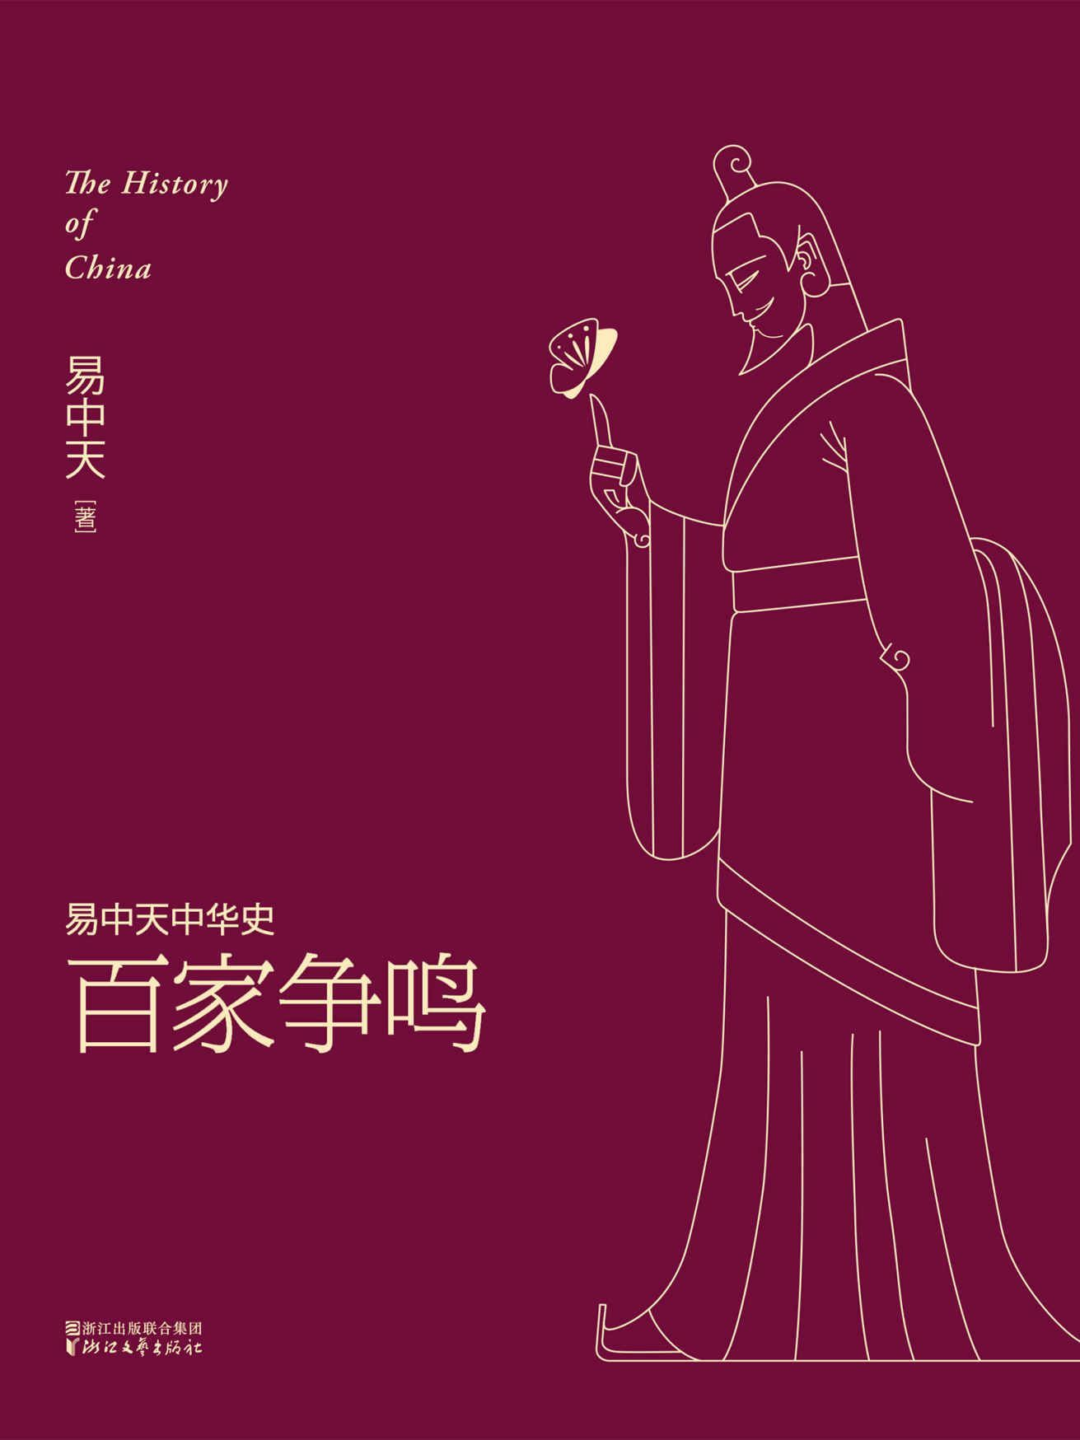

目录

l第一章r 这世界有救吗 2

天子剑 4

孔子的遗志 7

儒家的药方 75

不要仁爱要兼爱 140

不救才有救 143

治国还须庶人剑 145

l第二章r 哪个社会好 148

为了正义与公平 150

墨家社会主义 216

两种“无政府” 218

无为的专制 282

平等导致了独裁 285

儒家小康社会 349

l第三章r 君权，民权，人权 352

国王培训班 354

无民权，就革命 356

守住你的王冠 422

人治出特务 425

一毛不拔错了吗 428

人权宣言 431

l第四章r 活着为什么 433

我的人生与你无关 435

要做就做大丈夫 437

为行义，活见鬼 440

天命与使命 442

没用才好 446

若为自由故 448

l第五章r 生存之道 451

弱者生存 453

兵道与兵法 457

两种活法两种道 522

中庸与反调 525

君子当自强 527

死期就在眼前 529

l第六章r 制度与人性 532

人是靠不住的 534

孟子：人性向善 537

荀子：善能胜恶 540

韩非：人性本恶 542

德治还是法治 545

没有结论的争鸣 548

l后记r 能做河伯也不错 551

# l第一章r 这世界有救吗

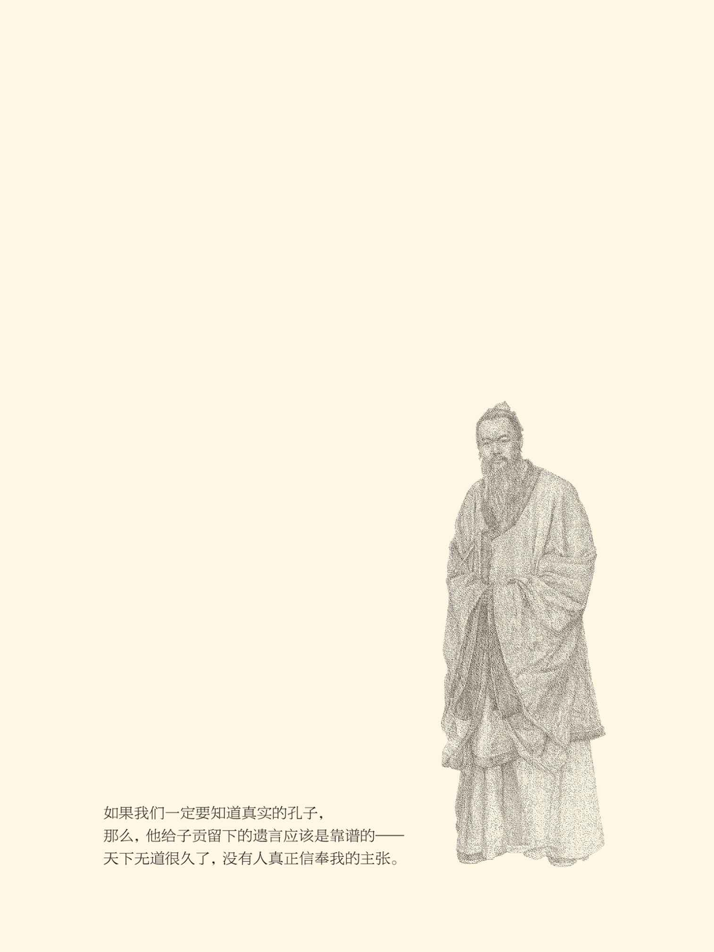

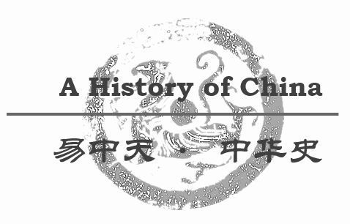

## 天子剑

庄子一身剑客装束，大步流星走到了王的面前。

赵王按剑以待。

王问：先生求见，打算用什么来教导寡人？

庄子说：剑。

王问：先生之剑如何？

庄子说：臣之剑，十步一人，千里不留行。

王说：天下无敌呀！

庄子说：不妨一试。

王问：不知先生用长剑，用短剑？

庄子说：长短不论。但臣剑有三，不知王要哪种？

王说：请问哪三剑？

庄子说：天子剑，诸侯剑，庶人剑。

王问：天子之剑如何？

庄子说：燕国为锋，齐国为刃，魏国为脊，宋国为环，韩国为柄，渤海为鞘，北岳为带，以五行制寰宇，以造化御群生，故触类旁通，上下无碍。此剑一出，诸侯正，天下定。此乃天子之剑。

赵王茫然。

又问：诸侯之剑如何？

庄子说：智勇为锋，清廉为刃，贤良为脊，忠圣为环，豪杰为柄，上法苍天以顺三光，下法大地以顺四时，中和民意以安四方。此剑一出，如雷霆之怒，四海之内无不唯命是从。此乃诸侯之剑。

赵王再问：庶人之剑如何？

庄子说：蓬头垢面，怒发冲冠，瞠目结舌，义愤填膺，上取项上人头，下取腹中心肝，名为用剑，实为斗鸡。此种庶人之剑，大王手下比比皆是吧？

赵王听完，拉着庄子的手请他上殿，自己却绕着餐桌团团转，半天静不下心来。

庄子说：大王安坐定气，剑事臣已奏完。[1]

这当然不是史实，甚至不是庄子本人所讲，而是庄子学派后人编撰的寓言。是寓言，就有寓意；而寓意，是可以各自表述的。

也就是说，《庄子》书中这篇《说剑》，无妨看作先秦诸子百家争鸣的象征。

什么是先秦诸子？

先秦诸子，就是从春秋晚期到秦汉之前这三百年间我们民族最伟大的思想家。由于他们后来被分为儒、墨、道、法、名、杂、农、阴阳、纵横、小说十家，因此又叫九流十家，也叫诸子百家。

诸家当中，影响最大的是儒、墨、道、法。最有名的代表人物，则是孔子、墨子、老子、孟子、庄子、荀子和韩非。他们的名字在全球华人地区家喻户晓。事实上，他们的时代固然遥远，他们的影响更为深远，深远到至今仍能处处看到其烙印。

这么多伟大的思想家集中出现，是一个奇迹，而且这奇迹是全球性的。实际上在同一时期和同一纬度（约在北纬30度上下），南亚有释迦牟尼，西亚有犹太先知，南欧有古希腊哲学家。难怪德国哲学家雅斯贝尔斯，要把这一时期称为“轴心时代”了。

是的，轴心时代，也叫枢纽阶段。[2]

轴心时代的思想家，是犹太、印度、希腊和华夏民族的精神领袖，也是世界各民族的精神导师。他们提出的思想原则，不但塑造了不同的文化传统，而且一直影响着人类的生活。因此，他们遥远，却不陌生。但同时，他们亲切，却不清晰。有多少人能一五一十如数家珍地说出其思想、观点和方法呢？恐怕不多。

这当然不行，必须梳理。

大体上说，四百年的轴心时代可分为三个阶段。第一阶段，孔子与犹太先知、释迦牟尼、毕达哥拉斯同时，四大文明礼炮齐鸣。第二阶段，墨子与苏格拉底同时，《老子》一书的作者与柏拉图同时，[3]孟子和庄子与亚里士多德同时，中国与希腊并肩前进。第三阶段，希腊人也退出历史舞台，只剩下我们的荀子和韩非。

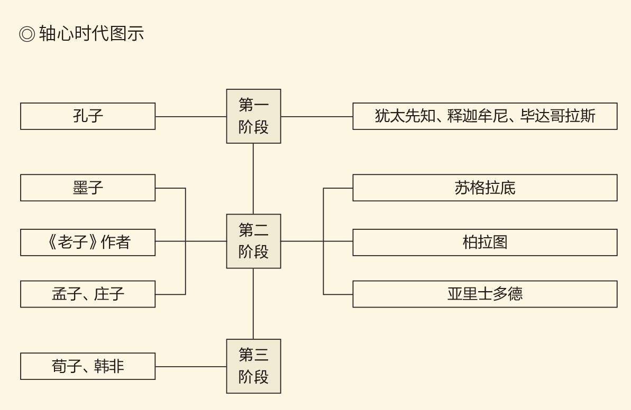

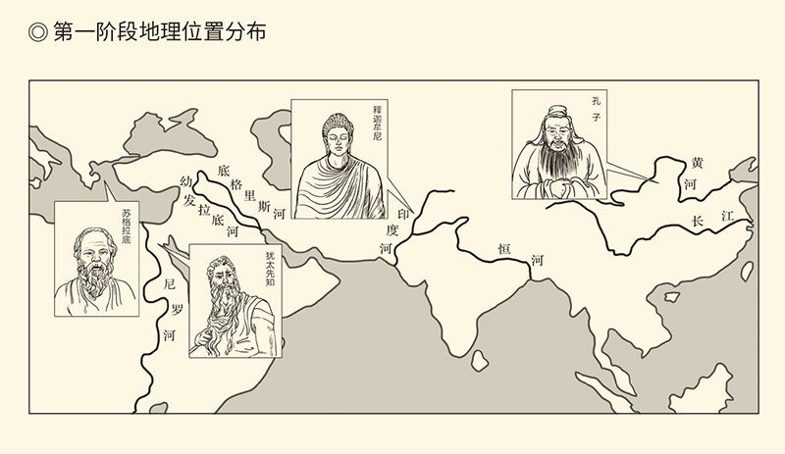

这又是一大奇观。

奇观的出现因于孔子。是啊，犹太先知和释迦牟尼没有对手，古希腊哲学家则师弟相承。唯独孔子，既有继承者，又有挑战者。挑战者之间当然也有分歧，但反孔则是一致的。墨子、庄子和韩非“三剑客”，更是剑剑直指孔丘。百家争鸣由此而起，并延绵不绝。

那么，孔子究竟怎么了？

他，也有天子之剑吗？

[1] 以上见《庄子·说剑》。​​​​​​​​​

[2] 这个说法，是雅斯贝尔斯在1949年出版的《历史的起源与目标》一书中提出的，也翻译为“枢纽阶段”。​​​​​​​​​

[3] 老子是否确有其人，《老子》一书系何人所写，学术界一直有争议。我赞同许多学者的看法，认为《老子》一书应该成于孔子之后，庄子之前，比墨子和杨朱还要晚一些。它的思想源头可能来自李耳，或老聃，或太史儋，或老莱子，但也可能只是打着他们的旗号，借壳上市。 ​​​​​​​​​



## 孔子的遗志

孔子临终前见到了子贡。

子贡复姓端木，名赐，字子贡，是孔子最重要的学生之一。他是听到孔子病重的消息后，从外地赶来的。子贡赶到时，孔子正拄着拐杖在门口散步。见到子贡，他说的第一句话就是：赐，你怎么来得这样晚啊！[1]

这是鲁哀公十六年（公元前479年）的四月。初夏的夕阳正沉稳地落入辽阔的原野，有点儿无奈，也有点儿倔强，却还是给头顶上的阴云镶上了金边。

是的，金边。

实际上，孔子就是“金边”，那颗即将坠落的“太阳”则是周制度和周文化。这一点，孔子心里非常清楚。唯其如此，他才要向子贡交代后事。

那么，孔子有什么事放心不下？

救世。

记得还是周游列国那会儿，孔子一行从楚国的叶县（叶读如社）返回蔡国，找不到渡口。这时，随行并担任驾驶员的是仲由（字子路）。孔子便接过缰绳，让子路去“问津”（询问渡口）。

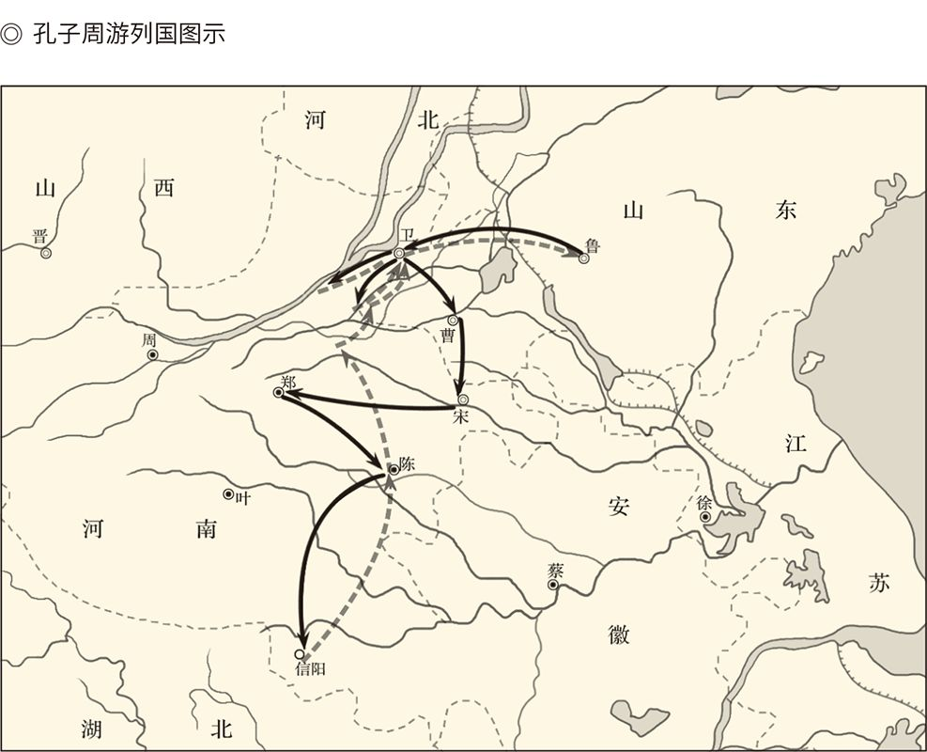

实线为去程，虚线为返程，出发于公元前497年，返回于前484年，前后十四年。据骆承烈编著《孔子历史地图集》绘制。

子路走到田边，向两个肩并肩耕地的人请教。这是两位隐士，叫长沮（读如居）、桀溺。

长沮问：拿缰绳的那位是谁？

子路说：孔丘。

这时，子路是在对长者说话，所以直呼孔子其名。

长沮又问：是鲁国那个孔丘吗？

子路说：是的。

长沮说：那他知道渡口在哪！

这是话里有话。意思是：你们家孔夫子不是给天下人指点迷津的吗？还找不到渡口？或者说，孔某人早就知道出路在哪儿了，何必还来问我？

两种解释，都通。

子路碰了个软钉子，只好又去问桀溺。

桀溺问：先生哪位？

子路答：仲由。

桀溺又问：是鲁国孔丘的学生吗？

子路说：对的。

桀溺说：现在普天之下都是滔滔洪水，谁能改变？又跟谁一起去改变？与其像孔丘那样，只是拒绝坏人，还不如像我们这样，拒绝整个社会。

说完，两人只顾埋头干活，不再搭理子路。

子路无奈，只好回去报告孔子，孔子听了，感慨万千。他说：天下如果太平，我又何必东奔西走？[2]

是啊，正因为天下无道，才要救世嘛！

问题是，救得了吗？

救不了。

这一点，就连子路也明白。子路的说法，是“道之不行，已知之矣”。既然如此，为什么还要去做？因为一个君子，是有担当的。挺身而出，只不过是为了推行自己的主张，尽到士人的责任而已。[3]

义不容辞，也只能坚持。有一次，子路没能赶在关门之前进城，便在鲁城的外门睡了一宿。第二天早上，看城门的小吏问子路：你从哪里来？

子路说：从孔子那里。

那小吏说：啊！就是明明知道做不到，却偏偏还要去做的那个人吗（知其不可而为之者与）？[4]

好一个“知其不可而为之”，这就是孔子的精神。这种精神是值得尊敬的，事实上也有人尊敬。有一个镇守边疆的小官就曾对孔子的学生们说：天下无道已经很久了，老天爷是一定要让先生做人民导师的。[5]

这位职务叫“仪封人”的小官并没有说错。汉武帝之后，孔夫子真的被尊为“大成至圣先师”。可惜他这位人民导师却只是一道华丽的金边，中看不中用。何况这金边装饰的，还不是孔子要恢复的周制，而是他想都没想过也不会喜欢的秦制或汉制。

无疑，这不是孔子的遗志。

可惜这由不得他。

的确，历史并非英雄所创造，英雄人物的模样反倒是由历史来塑造的。历史要求他是什么形象，他就只能是什么形象。如果我们一定要知道真实的孔子，那么，他给子贡留下的遗言应该是靠谱的——天下无道很久了，没有人真正信奉我的主张。[6]

那么，孔子的主张是什么？

[1] 请参看《史记·孔子世家》。​​​​​​​​​

[2] 事见《论语·微子》。此时定为由叶返蔡之时，从司马迁说。​​​​​​​​​

[3] 见《论语·微子》。​​​​​​​​​

[4] 见《论语·宪问》。​​​​​​​​​

[5] 见《论语·八佾》。​​​​​​​​​

[6] 见《史记·孔子世家》。​​​​​​​​​



## 儒家的药方

孔子的主张，是“克己复礼”。

克己复礼，是孔子对颜回提出来的，原文是“克己复礼为仁；一日克己复礼，天下归仁焉”。我们知道，仁，是孔子的核心价值；礼，是孔子的政治主张；颜回，是孔子的得意门生。因此，这段话是儒家的纲领。[1]

然而孔子所处的时代，却“礼坏乐崩”。更具有讽刺意义的是，这四个字还是他学生说出来的。

这个学生叫宰予。

宰予是言语科的学生，能言善辩，也喜欢较真，常常让孔夫子下不了台。有一次他居然说，父母亲去世，为什么要守丧三年呢？时间太长了吧？一个君子，“三年不为礼，礼必坏；三年不为乐，乐必崩”啊！

◎ 孔门四科十哲

|  |  |
| --- | --- |
| 四科 | 十哲 |
| 德行 | 颜回，字子渊，亦称颜渊。小孔子三十岁，鲁国人。好学第一。 |
| 闵损，字子骞，小孔子十五岁，鲁国人。素称德孝。 |
| 冉耕，字伯牛，小孔子七岁，鲁国人。患麻风病，不见人。 |
| 冉雍，字仲弓，小孔子二十九岁，鲁国人。出身贫贱。 |
| 政事 | 冉求，字子有，小孔子二十九岁，鲁国人。生性谦退、多艺多才。 |
| 仲由，字子路，小孔子九岁，鲁国人。豪爽耿直，素称勇力。 |
| 言语 | 端木赐，字子贡，小孔子三十一岁，卫国人。辩才无碍。 |
| 宰予，字子我，亦称宰我，小孔子二十九岁，鲁国人。伶俐善辩。 |
| 文学 | 言偃，字子游，小孔子四十五岁，吴国人。任武城邑宰，推行礼乐教化。 |
| 卜商，字子夏，小孔子四十四岁，晋国人（一说卫国人）。才思敏捷。 |

礼坏乐崩，出处就在这里。

宰予恐怕是诡辩。因为坚持三年之丧，本身就是尊礼和守礼，怎么会礼坏乐崩？然而丧期内不能作乐，包括不能饮酒和做爱，是事实。

这多少有点麻烦。

我们知道，在儒家那里，礼和乐是俱为一体的，没有乐也就没有礼。何况不孝有三，断后为大，不做爱哪来的儿子？于是孔子只好耐着性子问宰予：父母去世不到三年，你就吃那细粮穿那丝绸，心里好过吗？

宰予说，好过呀！

孔子无话可讲，只能气呼呼地对宰予说：汝安则为之！一个君子在居丧之时，吃不下饭，睡不着觉，听不进音乐，这才要披麻衣，吃粗粮，住草庐。你既然心安理得，那就为所欲为好了！

宰予听完，一声不吭就出去了。

孔子却不能平静。

在他看来，宰予真是没有爱心。孔子说，丧期为什么定为三年？就因为“三年乃免于父母之怀”。是的，孩子长到三岁，父母亲才不抱了。爹妈抱了你三年，你不该为他们守丧三年吗？何况实际上还只有二十五个月。这样合情合理的事，宰予怎么就想不通呢？[2]

然而这场不了了之的辩论，却为我们开启了智慧之门，也为礼乐制度找到了人性的根据。

什么根据？

爱必须得到回报。

这一点，人同此心，心同此理。因此，爱与爱的回报就必须设定为道德，这就是仁；必须设立为制度，这就是礼。礼是仁的制度保证。因为爱，或者仁，或者孝，都是无形的，内在的。不彰显出来，就无法确认；不诉诸行为，就无法培养。礼，岂能可有可无？

但更重要的，是仁。

仁为礼乐之本。孔子曾经反问：礼，难道就是牺牲和玉帛吗？乐，难道就是钟鼓和舞女吗？[3]

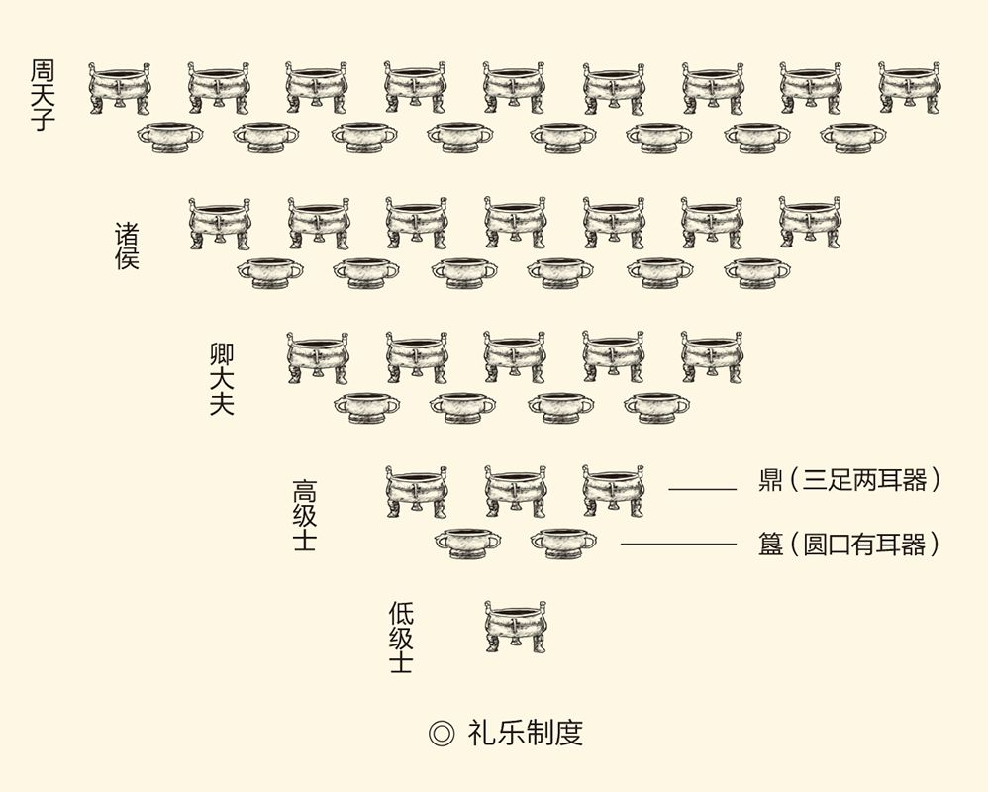

周代鼎簋制度图示，据洛阳“天子驾六”博物馆说明图。 虽然孔子言“礼云礼云，玉帛云乎哉”，礼乐等级制度仍然在实物上表现显著，上图所示的列鼎列簋制度即是其中最典型代表。这一制度的特点，是鼎单数、簋双数，从九鼎八簋依次递减，至低级士只有一鼎。该制度到后期开始瓦解，也反映着社会结构的松动和变革。

当然不是。那是什么？爱。因此孔子说，一个人如果没有爱心，就不会拿礼乐当回事。这层意思，他是用反问的语气说出来的：“人而不仁，如礼何？人而不仁，如乐何？”[4]

那么，爱心从何而来？

天性。

出自天性的爱，叫天良。没有天良，就不是人，叫“人而不仁”。因此，孔子很奇怪宰予为什么会反对三年之丧。他甚至反思：宰予难道就没得到过三年之爱？应该也得到过吧？或许，他真没得到过？[5]

总之，礼坏乐崩绝不是礼乐制度不好，而是人心出了问题。但只要人性依旧，天良尚存，这世界就有救。只不过，救世先得救心。

仁爱，就是拯救世界的“速效救心丸”。

问题是，这药丸找得到吗？

孔子认为找得到。因为它的原材料是每个人心里都有的，这就是对父母、对子女、对亲人的爱，叫“亲亲之爱”。这种爱是天然的，固有的，不需要讨论和证明的。只要纳入古已有之的礼乐制度，就万无一失。

合逻辑吗？

合。

有问题吗？

没。

都赞成吗？

不。

墨家、道家、法家，全都反对。

[1] 见《论语·颜渊》。​​​​​​​​​

[2] 见《论语·阳货》。​​​​​​​​​

[3] 见《论语·阳货》。原文是：“礼云礼云，玉帛云乎哉？乐云乐云，钟鼓云乎哉？”​​​​​​​​​

[4] 见《论语·八佾》。​​​​​​​​​

[5] 见《论语·阳货》。原文是：“予也有三年之爱于其父母乎？”此处所言，是对这句话的三种理解。​​​​​​​​​



## 不要仁爱要兼爱

第一个站出来反孔的，是墨子。

墨子是墨家学派的创始人。他跟孔子一样，也认为这世界之所以出问题，是因为没有爱。因此，他跟孔子有三点相同：这世界有救，救世的药方就是爱，应该以救世为己任。这是墨家与道家和法家的不同。

但，墨子反对仁爱，也反对礼乐。

在墨子和墨家学派看来，儒家不过江湖骗子，礼乐则既虚伪又无聊。比方说，礼制规定，肉类切割的方式不合规矩就不能吃，叫“割不正不食”；席位摆放的方向不对就不能坐，叫“席不正不坐”。这些都没什么道理，却是孔丘他们竭力推行的主张。[1]

那么，这些繁文缛节，儒家自己做得到吗？

做不到。

墨子说，孔丘周游列国困于陈、蔡之间时，子路蒸了一只小猪给他，他不问来路就吃了。子路剥下别人的衣服去换酒，他也不问来源就喝了。后来回到鲁国，却又“割不正不食，席不正不坐”，俨然君子。子路问他为什么一前一后判若两人，孔丘居然说，那时求生，此刻求义呀！

好嘛！肚子饿就不惜妄取，吃饱了就装模作样，天底下还有比这更奸诈虚伪的吗？[2]

当然没有。

问题是，这故事可靠吗？

不可靠。它甚至多半是墨子的学生编出来，用于嘲笑儒家的。但代表墨子的思想，则没有问题。[3]

实际上墨子对儒家的攻击不遗余力。《墨子》一书中的《非乐》、《非命》、《非儒》，便可以称之为墨子的“三大批判”——礼乐之批判，天命之批判，儒学之批判。不过墨子最反对的，还是仁爱。

奇怪！墨子不是主张以爱救世吗？

如果不要仁爱，那他要什么？

兼爱。

仁爱与兼爱，有区别吗？

有。

区别就在于仁爱的出发点是亲情，即父母子女之间与生俱来不证自明的爱。然后将心比心，由此及彼，推己及人，从爱父母子女，到父老乡亲，到华夏族人，到蛮夷戎狄。最后，让世界充满爱。

显然，这里面有先后，有等级。

兼爱则相反，主张不分男女老少、亲疏远近、尊卑贵贱，一视同仁地爱，类似于西方人的博爱。不过，西方人讲博爱，是因为有上帝，有信仰。墨子的兼爱，却来历不明。但总之，仁爱有差别，兼爱无差别。

那么，兼爱和仁爱，哪个对？

这需要证明。

于是，墨家假设一位名叫巫马子的儒生发表宣言：我爱邻国超过爱远国，爱本国超过爱邻国，爱老乡超过爱国民，爱族人超过爱老乡，爱双亲超过爱族人。这话虽未必有人明确说过，却符合仁爱的原则。

那么，接下来的逻辑结论是什么呢？

爱自己超过爱双亲。

这当然绝不可能是儒家的主张，但这个逻辑推理却是成立的。就连儒家自己恐怕也永远都无法解释，为什么应该“爱双亲超过爱族人”，却不可以“爱自己超过爱双亲”。

无疑，这是仁爱学说的死穴。

更要命的是，墨家从“爱自己超过爱双亲”出发，又替巫马子得出一个结论：

我只可能损人利己，不可能舍己为人。

于是墨子问：先生的主义，是准备藏在心里呢，还是打算告诉别人？

巫马子说：为什么要藏起来？当然告诉别人。

墨子说：那好，你死定了。

此话怎讲？

墨子的逻辑推理是这样的——

你的主义宣布后，人们的态度无非两种，一是赞成，二是反对。赞成的人会照你说的做，而且首先就杀你来利他自己，因为对于他来说，你就是别人。所以，有一个人赞成你的主义，就有一个人来杀你；有十个人赞成，就有十个人来杀；如果天下人都赞成，天下人都会杀你。

反对的人又会怎么样呢？

他们会认为你妖言惑众，也要杀你。所以，有一个人反对你的主义，就有一个人来杀你；有十个人反对，就有十个人来杀；天下人都反对，天下人就都来杀你。

好嘛！赞成的人也杀你，反对的人也杀你，请问，你是不是死定了？

巫马子无言以对。[4]

这当然又是墨子学生编出来的故事。但学生的故事编得这么好，先生的逻辑恐怕更加强大。实际上，就连辩才无碍如孟子，后来与墨家的一位信徒辩论时也只能这样问：先生当真相信爱邻居的孩子，能够跟爱哥哥的孩子一样吗？[5]

然而孟子这弱弱的一问，却有雷霆万钧之力。实际上儒墨两家的最大区别，就在于仁爱是有源之水，兼爱是无根之木。墨子始终没能说清楚，我们凭什么要一视同仁毫无差别地去爱所有人。是啊，凭什么呢？

相反，儒家的仁爱尽管问题多多，却有人之天性为根据，人之常情做基础。基础不牢，地动山摇。墨家的一落千丈，儒家的最后胜出，都不是没有道理的。[6]

不过，对于救世之争而言，重要的还不是怎么救，而是救不救。事实上就有人不主张救。在他看来，这世界根本就没得救，也不该救，不能救。就算当真要救，有用的也不是仁爱或兼爱，而是不爱。

这个人，就是庄子。

[1] 请参看《论语·乡党》。​​​​​​​​​

[2] 见《墨子·非儒下》。但学术界普遍认为，《非儒》不是墨子本人的作品。​​​​​​​​​

[3] 请参看孙叔平《中国哲学家论点汇编·先秦编》。​​​​​​​​​

[4] 见《墨子·耕柱》。​​​​​​​​​

[5] 见《孟子·滕文公上》。​​​​​​​​​

[6] 正是这一点，决定了礼乐制度在进入帝国时代后也没有被废除，儒学反倒成为官方意识形态。详见本中华史第八卷。​​​​​​​​​



## 不救才有救

庄子和庄子学派跟墨家一样，也认为礼乐虚伪。而且，他们也喜欢编故事嘲笑儒家。

有个故事是这么说的：一天晚上，两个儒家之徒去盗墓。大儒在地面望风，小儒在墓里作案。大儒问：天快亮了，怎么样了？小儒答：还没解开衣服呢！这死人嘴里有颗珠子。不过，这番对话是吟诗。

大儒问：东方作矣，事之何若？

小儒答：未解裙襦，口中有珠。

接着，那小儒一边在死人嘴里挖珠子，一边吟唱：青青之麦，生于陵陂（读如杯）。生不布施，死何含珠为！翻译过来就是：绿油油的麦子，长在山坡坡。活着不捐善款，死了含颗珠子干什么？[1]

偷人东西，还要吟诗作赋讲大道理，不虚伪吗？

实际上在庄子看来，儒家和儒家伦理，是不折不扣的大奸大伪；而世俗所谓智慧，则都是为盗贼准备的。比方说，为了防贼，人们总喜欢把柜子、箱子、袋子捆得紧紧的，锁得牢牢的。然而要是来个大贼，破门而入，扛着柜子，拎着箱子，提着袋子就跑。哈！他还生怕你绳索捆得不紧，锁扣锁得不牢。

智慧如此，道德也一样。有个江洋大盗就说：准确猜出室内所藏，是圣；抢先进去行窃，是勇；最后一个撤离，是义；知道能不能得手，是智；分赃时人人有份大家一样，是仁。道德吗？不道德吗？

显然，儒家伦理，墨家道德，是好人和强盗都用得上的，而且强盗还用得更好。难怪“圣人生而大盗起”，因为盗贼就是圣人培养的。

于是庄子得出结论——

圣人不死，大盗不止。[2]

这可真是惊世骇俗，一棍子把儒墨两家都打入十八层地狱。但庄子意犹未尽，还要追根溯源。他说，孔墨之所以跑出来冒充救世主，是因为世道人心大乱。因此，要想救世，就必须搞清楚人心为什么会变坏。

那么，是谁把人心搞坏了呢？

夏禹。在夏禹的时代，人人都用计谋，个个都害别人，还认为是替天行道，除暴安良。但夏禹“使民心变”，是因为帝舜“使民心竞”；帝舜“使民心竞”，又因为帝尧“使民心亲”。亲，就是爱自己的亲人。这是儒家伦理的人性基础，而庄子认为是祸根。

亲亲，怎么就不对呢？

庄子的逻辑是：有亲就有疏，有爱就有恨。因此，有尧时代的相互区别，就会有舜时代的互相竞争，禹时代的相互斗争。结果，“天下大骇，儒墨皆起”。

那么，罪魁祸首是尧？

不，是三皇五帝。因为尧也好，舜也好，禹也好，都是要治天下。而最早治天下的，是三皇五帝。因此，尽管黄帝治天下让人心纯一，但，有治必有乱，治为乱之源。有三皇五帝的治，就一定有尧舜禹和夏商周的乱，这就叫“名曰治之，而乱莫甚焉”。[3]

从尧舜禹到夏商周，就是一部自以为是、自作多情又自讨没趣的折腾史。折腾这么久，哪里还有救？

由此得出的结论是——无德才有德，不爱才有爱，越治越没治，越救越没救。也因此，你当真想要这世界好吗？那你就不要瞎折腾。

对！不救才有救。

事实上在庄子看来，一个好的天下，是不需要拯救，甚至也是不需要爱的。这就好比鱼儿，当它们生活在大江大海之中时，相互救助过吗？没有。只有当泉水干涸，鱼们一齐被困在陆地上时，才需要讲爱心，需要相互用湿气呼吸，用唾沫滋润，叫“相呴以湿，相濡以沫”（呴读如需）。这，又哪里比得上“相忘于江湖”呢？[4]

谁都不用管谁，才叫天下太平。

问题是，这可能吗？

可能，但没保证。因为谁都不能保证那泉水不干。没有人祸，还有天灾嘛！

但即便如此，庄子也不认为我们应该“担负起天下的兴亡”。相反，他的主张，是先救自己，后救别人，最后救天下，叫“先存诸己而后存诸人”。这句话，庄子虽然假借孔子之口说出，其实却是他自己的观点。[5]

庄子这样说，对吗？

对。事实上，一个人如果连自己都救不了，又怎么可能拯救别人，拯救天下？相反，如果每个人的门前雪都打扫干净了，还有他人的瓦上霜需要操心吗？

显然，只有首先尊重自己，才能尊重别人；首先爱护自己，才能爱护社会。不信你看那些江湖好汉，自己固然视死如归，别人的生命又何曾放在眼里？

因此，庄子还有一个观点：一个人，如果重视自己超过重视天下，爱护自己超过爱护天下，那就可以把天下托付给他。我们甚至还可以为庄子补充一句：只有这样的人，才可以托付天下。

这也是杨朱和老子的观点。[6]

杨朱、老子和庄子，是道家“三剑客”。其中，杨朱是道家学派的开山鼻祖。老子（《老子》一书作者，下同）则承前启后，他那喷涌而出的思想，与其他思想交汇成两条河。一条沿着杨朱的方向奔流，形成狭义的道家学派，代表人物是庄子；另一条朝着相反的方向流淌，形成狭义的法家学派，代表人物是韩非。[7]

那么，前面的问题，韩非怎么看？

[1] 见《庄子·外物》。​​​​​​​​​

[2] 见《庄子·胠箧》。​​​​​​​​​

[3] 见《庄子·天运》。​​​​​​​​​

[4] 见《庄子·大宗师》、《庄子·天运》。​​​​​​​​​

[5] 见《庄子·人间世》。​​​​​​​​​

[6] 杨朱的观点，是“人人不损一毫，人人不利天下，天下治矣”（《列子·杨朱》）。老子的说法，是“贵以身为天下，若可寄天下；爱以身为天下，若可托天下”（《老子·第十三章》）。庄子的说法，是“贵以身于为天下，则可以托天下；爱以身于为天下，则可以寄天下”（《庄子·在宥》）。对老子和庄子的理解，请参看高明《帛书老子校注》。​​​​​​​​​

[7] 请参看李零《人往低处走》。​​​​​​​​​



## 治国还须庶人剑

跟庄子和墨子一样，韩非也是既反对仁爱，又反对礼乐的。只不过，庄子喜欢讲故事，墨子喜欢讲逻辑，韩非则既讲故事又讲逻辑。

韩非讲的故事，最有名的是“矛盾”。

这故事说，有个楚国人，卖矛又卖盾。他先说自己的盾什么矛都挡得住，又说自己的矛什么盾都戳得穿。于是有人问：以子之矛攻子之盾，如何？那人傻眼。[1]

这就是“矛盾”一词的来历。

韩非，是矛盾论者。

但，这跟仁爱、礼乐，有什么关系？

也有两个故事，一个叫“秦伯嫁女”，一个叫“买椟还珠”。第一个故事说，秦国的国君嫁女儿，送了七十个盛装打扮的丫环作陪嫁。结果，晋公子喜欢丫环，不喜欢公主。第二个故事说，楚国的商人卖珍珠，用香木做成盒子，还要“熏以桂椒，缀以珠玉，饰以玫瑰，辑以羽翠”，结果郑国人买了盒子，退回珍珠。[2]

结论很简单：内容与形式是一对矛盾。

仁爱与礼乐，正是这样的关系。仁为礼之本，故仁爱就是内容，礼乐就是形式。一个人，不能卖矛又卖盾。因此，不能既要仁爱，又要礼乐。

那么，仁爱和礼乐，哪个好？

都不好。

韩非说，“和氏之璧不饰以五彩，隋侯之珠不饰以银黄”。为什么？用不着！这就叫“其质至美，物不足以饰之”。相反，如果必须装饰，就说明它本质有问题。一个人长得丑，才要化妆；鱼虾不新鲜，才放佐料。这就叫“物之待饰而后行者，其质不美也”。[3]

结论又很简单：如果仁爱很好，何必要有礼乐？

所以，仁爱不是好东西。

仁爱不好，礼乐更加要不得，因为礼乐是用来给仁爱遮丑的。这样虚假骗人的玩意，怎么会是好东西？何况仁爱越是需要礼乐来装饰，岂非越是证明仁爱有问题？礼乐越是漂亮，则仁爱岂非越是丑陋？

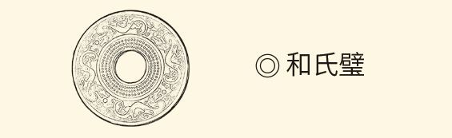

相传楚国卞和在荆山得到一块璞玉，进献楚王多次，不被相信，最终剖石得美玉，举世无双。后流转各国，下落不明。有说被秦始皇琢为传国玉玺。

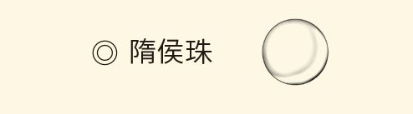

相传隋侯出行遇受伤大蛇，生恻隐之心，取出随身所带药物为蛇敷药、包扎。大蛇通人性，一年后衔明珠相报，即“隋侯珠”，举世莫能与之比。

虚假的美掩饰着真实的丑，这就是韩非眼中的礼乐与仁爱。于是，韩非就这样用他内容与形式的矛盾论，逻辑地同时否定了仁爱与礼乐。

可惜这个逻辑前提是韩非的，不是孔子的。孔子是内容与形式的统一论者。在他看来，没有内容，形式就没有必要；没有形式，内容也无法表现。子贡就说，内容好比皮，形式好比毛，哪个可以不要？如果去掉毛，虎皮豹皮与狗皮羊皮，又有什么区别？[4]

儒家与法家，简直鸡同鸭讲。

不过，如果墨子再世，却会同意韩非。事实上墨法两家虽然根本对立，却相互同情，因为他们都是功利主义者和实用主义者。只不过，墨子讲“天下之利”，韩非讲“军国之利”；墨子讲“庶民之用”，韩非讲“君主之用”。但主张讲功利，讲实用，则是一样的。[5]

那么，墨子为什么主张兼爱？

因为墨子认为兼爱管用。墨子说，只要做到“兼相爱，交相利”，诸侯之间就不战争，大夫之间就不掠夺，庶民之间就不残害，天下也就太平。[6]

所以，兼爱是必需的，礼乐则没有用。

韩非则认为，兼爱、仁爱、礼乐，都没有用。韩非说，儒家和墨家都鼓吹先王爱民如子。然而怎么样呢？人民照样犯罪，君王也照样杀人。这就怪了。那些人不是已经得到了慈父慈母般的疼爱吗？为什么还要犯罪？可见爱不管用。你爱他也好，不爱他也罢，他该犯罪，还犯罪。既然如此，那你爱他干什么？

爱不但没用，还误国。

韩非说，楚国有个良民，父亲偷了羊，他去官府举报，结果被官员杀死，罪名是“不孝”。鲁国有个孝子，因为家有老父，每次打仗都贪生怕死，结果孔子推荐他做官，理由是“仁孝”。楚国那个人，是忠于国家的，却背叛了父亲。鲁国那个人，是孝顺父亲的，却背叛了国家。这说明什么呢？说明国之忠臣，却为父之逆子；父之孝子，却为国之叛徒。仁爱孝悌，能要吗？不能！

何况仁爱也未必能够培养孝子。韩非说，一个浪子不成器，父母、乡亲、师长，爱他也好，训他也罢，他都置若罔闻。只有官府来抓他，他才乖了。为什么？害怕。让人害怕，比兼爱和仁爱都管用。[7]

还有一个故事，也能证明这一点。

这故事说，伍子胥逃出楚国，被守关的官吏捕获。子胥说，大王通缉我，是想要我一颗宝贵的珍珠，不过现在已经丢了。你要是把我送回国，大王问起来，我只好说珍珠被你私吞，你看着办吧！

结果，那守关之吏把伍子胥放了。[8]

由此可见，管用的不是什么爱，而是威胁利诱，严刑峻法。这就是韩非的剑。

毫无疑问，这是庶人剑。

韩非举起庶人剑，是一点都不奇怪的。因为韩非之所处，已是战国晚期。这时，历史已经从贵族和君子的时代，变成了平民和小人的时代。理想主义成为绝响，功利主义和实用主义才是主旋律。从商鞅到韩非，法家后来居上成为新时代的代言人，正是时代精神所使然。

然而理想主义从来就不可或缺。事实上，正是这些未必能够实现的理想，保证了中华文明不至于像亚述文明和罗马文明那样，随着帝国的崩溃而消亡。更有趣的是，孔子和孟子代表的儒家，墨子代表的墨家，杨朱、老子和庄子代表的道家，社会理想又各不相同。也正是这些不同的理想，包括韩非代表的法家主张，凝聚了华夏民族的集体智慧，体现出中华文明中的共同价值。这是极其宝贵的思想文化遗产，非常值得我们去追寻，去探讨。

那么，怎样的社会才是好的？

[1] 见《韩非子·难一》。​​​​​​​​​

[2] 见《韩非子·外储说左上》。​​​​​​​​​

[3] 见《韩非子·解老》。​​​​​​​​​

[4] 见《论语·颜渊》。​​​​​​​​​

[5] 比如有人批评《墨子》没有文采，韩非就借他人之口为之辩护，认为墨子的语言之所以质朴，是因为担心人君“览其文忘有用”，“怀其文忘其直”，所讲故事则正是秦伯嫁女和买椟还珠。见《韩非子·外储说左上》。​​​​​​​​​

[6] 见《墨子·兼爱中》。​​​​​​​​​

[7] 以上均见《韩非子·五蠹》。​​​​​​​​​

[8] 见《韩非子·说林上》。​​​​​​​​​

# l第二章r 哪个社会好

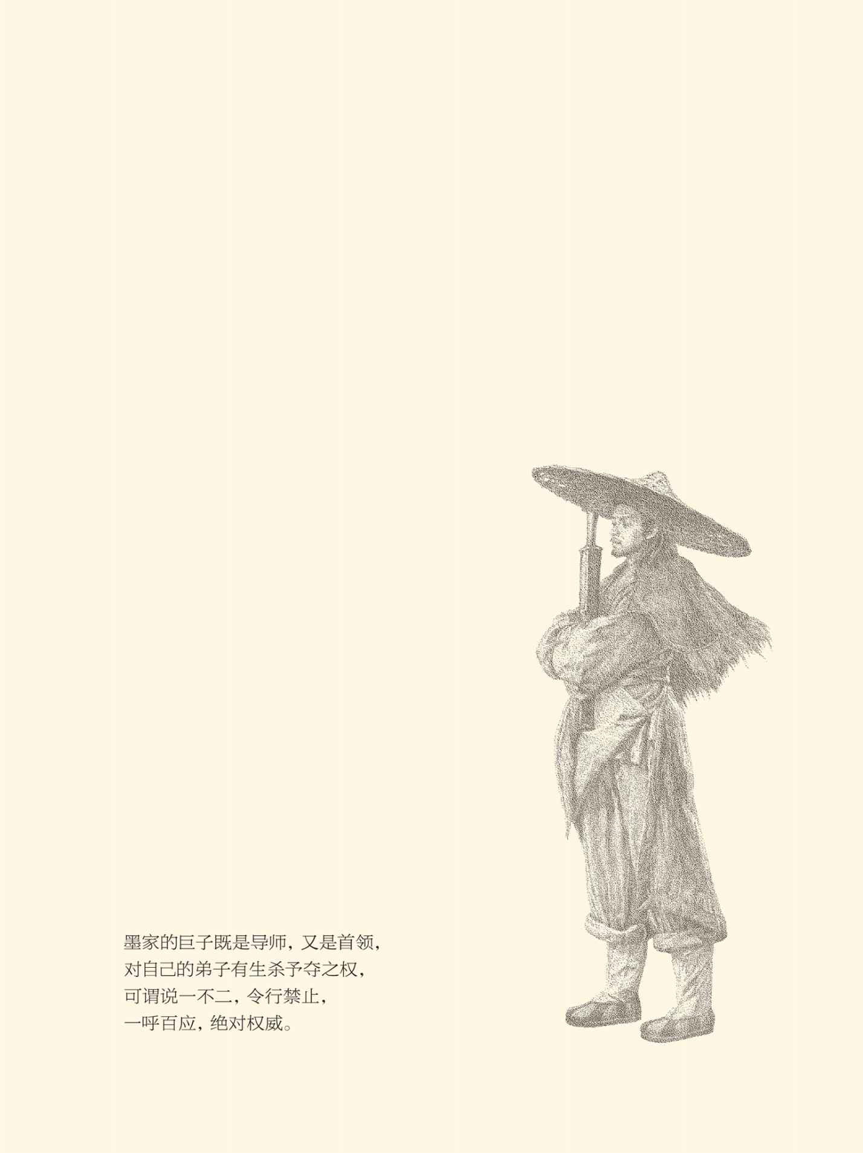



## 为了正义与公平

十天十夜后，墨子到了郢都。[1]

郢，在今湖北省荆州市，是楚国的国都。墨子千里迢迢赶到郢都，是为了救宋国。当时，鲁国著名的工匠公输盘（也叫公输般、公输班、鲁班），为楚国制造了一种攻城的器械——云梯，楚人准备用来攻打宋国。墨子听说后立即动身，来见公输盘。

公输盘问：先生有何指教？

墨子说：北方有人侮辱了在下，想请先生做了他。

公输盘不高兴。

墨子说：在下愿付黄金二百两。[2]

公输盘更不高兴了。他拉下脸来义正词严地说：鄙人恪守正义，从不胡乱杀人。

墨子说：先生既然从不杀人，那就好说了。在下听说先生发明了云梯，要帮助楚国攻打宋国，请问宋国有什么罪过？楚国多的是土地，少的是人民。牺牲不足的，去争夺多余的，不能算是聪明。攻打无罪之国，不能算是仁慈。懂得这个道理，却不据理力争，不能算是忠诚。争辩了不能达到目的，不能算是坚强。不杀个别人却杀很多人，不能算是明白事理。这样的事情，为什么要去做？

公输盘没有话说。

于是，墨子又请公输盘带他去见楚王。

墨子说：如今有一个人，自家有豪华轿车，却想去偷邻居家的破车子；自家有绫罗绸缎，却想去偷邻居家的破衣服；自家有美味佳肴，却想去偷邻居家的米糠酒糟。请问，这是什么人？

楚王说：病人。这人有盗窃病！

墨子说：现在，楚国应有尽有，宋国贫穷弱小，你们却要去进攻人家，这跟那病人有什么两样？

楚王也没有话说。

然而楚王和公输盘都不想放弃。墨子便解下腰带围作城池，用小木片作为器械，跟公输盘虚拟过招。公输演示攻城，墨子演示防守。几个回合下来，公输技穷，墨子的招数还绰绰有余。

公输盘说：我还有办法对付你，但是我不说。

墨子说：我知道先生打算怎样对付我，我也不说。

楚王奇怪，问到底是怎么回事。

墨子说：公输先生的办法，无非是杀了臣下。他以为那样一来，宋国就可以攻打了。可惜臣的弟子禽滑釐（滑读如骨，釐读如离）等三百人，已经掌握了臣的方法和器械，正驻守在宋城之上，单等楚军来送死。

楚王一听，只好放弃攻打宋国。

成功营救了宋国的墨子，穿着草鞋步行回家。路过宋城时，天降大雨。墨子想进城避雨，守城的不让进。可见至少这时墨子并不是宋国大夫，宋人也不认识他。他的救宋，当然也非宋国所请。

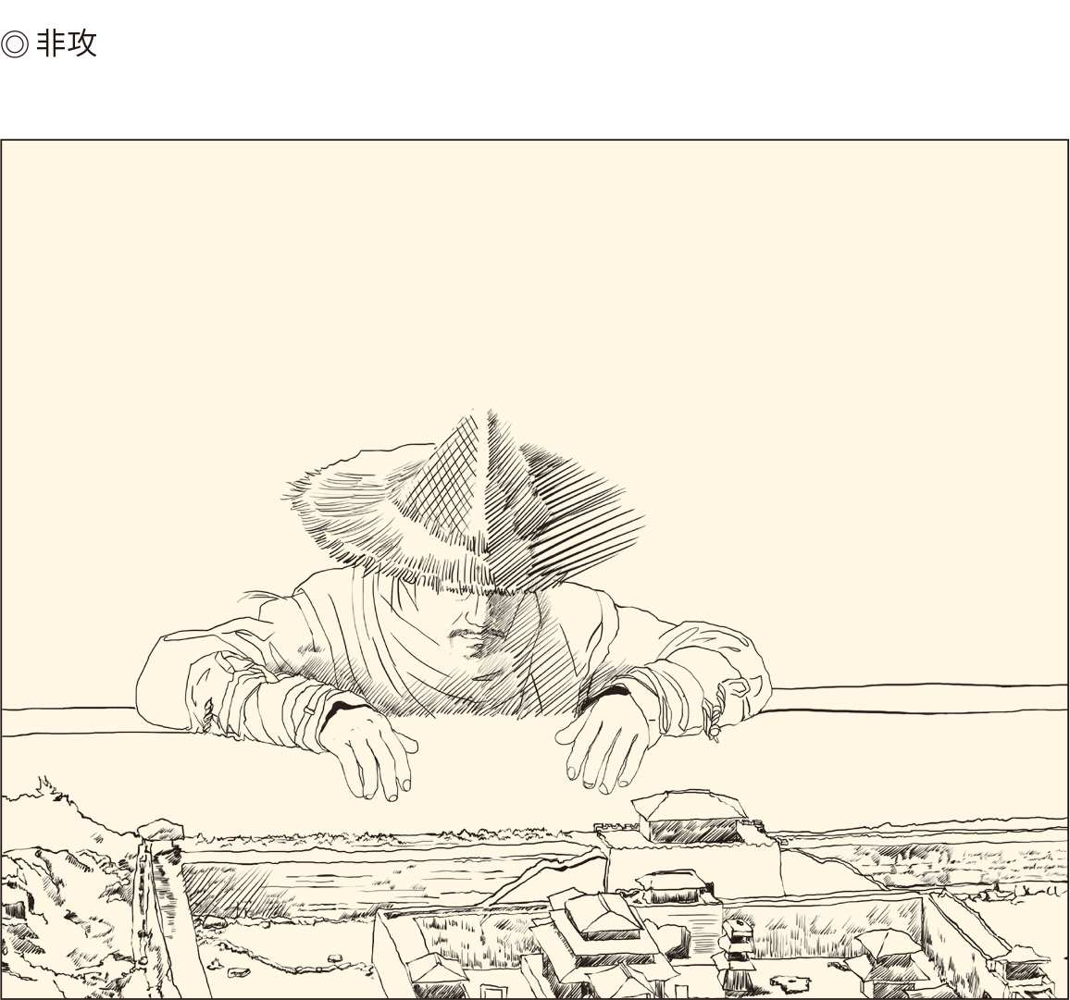

墨子追求的是公平正义，风尘仆仆于各国各地止杀，以至于“腓无胈、胫无毛”（小腿上没有粗毛、腿肚子上没有细毛）。

那么，他为什么还要管这闲事？

为了公平与正义。

公平与正义，是墨子毕生的追求，也是墨家学派的核心价值观。而且在他们看来，当时社会最大的问题，便正在于公平与正义的缺失。

墨子说，一个人，如果溜进人家的果园偷桃窃李，大家都说他不对，官府也要追究责任，因为他不劳而获，损人利己。如果偷鸡摸狗，罪过又重；偷牛偷马，更重。如果杀人放火，那就罪大恶极。

这，就叫公平正义。

所以，杀一个人，就有一重罪；杀十个人，就有十重罪；杀一百个人，就有一百重罪。那么，杀一万个人呢？是不是应该有一万重罪？

不，无罪。岂止无罪，而且有功，因为这一万个人是在战场上杀的。于是人们都说，这叫英雄业绩，叫为国争光，完全不管那战争的性质是什么。

那么，春秋战国，有正义战争吗？没有，都是侵略战争。发动侵略战争，跟打家劫舍有区别吗？没有。只不过由于明火执仗，只能更无耻。这种无耻行径，难道因为动用了国家的名义，就变成正义的了吗？[3]

更无耻的是，诸侯们不但侵略别人的国家，屠杀别国的人民，掠夺人家的财产，还居然要“书之于竹帛，镂之于金石，以为铭于钟鼎”，向子孙后代炫耀。那么请问，一个平民百姓，也去攻打邻居家，杀人抢粮抢东西，然后也记录在案，炫耀“谁都没我抢得多”，行吗？

显然不行。

同样的事，王公贵族就干得，平民百姓就干不得；或者王侯干了就叫“英雄业绩”，小民干了就叫“为非作歹”。天底下哪有这样的道理？[4]

◎ 春秋战国重要战争举例

|  |  |  |
| --- | --- | --- |
| 名称 | 时间 | 经过 |
| 繻葛之战 | 周桓王十三年（前707） | 郑庄公谋霸，败周室联军 |
| 长勺之战 | 周庄王十三年（前684） | 齐桓公报鲁助公子纠仇，败于长勺 |
| 泓水之战 | 周襄王十五年（前638） | 宋楚争霸中原，楚败宋 |
| 商密之战 | 周襄王十七年（前636） | 秦晋伐鄀，用计离间取胜 |
| 城濮之战 | 周襄王二十一年（前632） | 晋楚争霸中原，晋败楚 |
| 崤之战 | 周襄王二十六年（前627） | 晋秦争霸，晋在崤山伏击秦军，全歼之 |
| 鄢陵之战 | 周简王十一年（前575） | 晋楚再次争霸，晋再败楚 |
| 鸡父之战 | 周敬王元年（前519） | 吴楚争要地，吴败楚联军 |
| 桂陵之战 | 周显王十六年（前353） | 齐围魏救赵，败魏于桂陵 |
| 马陵之战 | 周显王二十七年（前342） | 魏霸称王伐韩，齐救之，败魏于马陵 |
| 函谷关之战 | 周慎靓王三年（前318） | 魏赵韩燕楚五国联军合纵攻秦，败于函谷关 |
| 长平之战 | 周赧王五十五年（前260） | 秦白起率军决战赵军，全胜 |

“春秋无义战”的说法最早出自《孟子》，见《孟子·尽心下》，孟子曰：“春秋无义战。彼善于此，则有之矣。征者，上伐下也，敌国不相征也。”春秋既已如此，战国更不待言。

这说明什么呢？

说明这个社会完全没有公平与正义！

没有公平正义的原因既然是没有爱，那么，救世之方就只能是兼爱。兼爱，就是“兼相爱，交相利”。兼，即一视同仁；交，即有来有往。前者讲平等，后者讲互利。平等就公平，互利就正义。公平正义，是不是要靠兼爱来实现，而且也只有兼爱才能实现？[5]

墨子认为是。

那么，仁爱不行吗？

不行。因为兼爱无差别，仁爱有差别。有差别就有等级，不平等就难公平。没有公平，又哪有正义？其结果，也只能是满嘴仁义道德，一肚子男盗女娼。

因此，墨子坚定不移地高高举起兼爱的旗帜。这旗帜上写着八个大字：互爱互利，公平正义。

请问，这是什么思想？

社会主义。

那就来探个究竟。

[1] 墨子救宋故事，见《墨子·公输》。​​​​​​​​​

[2] 此处原文是“请献十金”。古时，二十两为一镒，一镒为一金，十金就是二百两。​​​​​​​​​

[3] 见《墨子·非攻上》。​​​​​​​​​

[4] 见《墨子·鲁问》。​​​​​​​​​

[5] 见《墨子·兼爱中》。​​​​​​​​​



## 墨家社会主义

墨子主张的合理社会，是劳动者的天堂。

跟大多数社会主义者一样，墨子高度肯定劳动的价值和意义。墨子说，动物是不必男耕女织的，因为羽毛就是衣服，蹄爪就是鞋子，水草就是粮食。人，却是“赖其力者生，不赖其力者不生”，不劳动则不得食。[1]

劳动，是人与动物的本质区别。

根据这一点，社会财富的分配原则，当然应该是出力的得，不出力的不得，多出力的多得，少出力的少得。然而实际情况，却是占有社会资源和财富最多的，往往出力最少甚至完全不出力，叫“不与其劳获其实，已非其有所取之”。[2]

墨子把这种现象称为“无故富贵”。[3]

这很不合理，非改革不可。

墨子的方案，是改革分配制度和人事制度，做到自食其力，按劳分配，各尽所能，机会均等。

首先，每个人都要劳动，都要做贡献。劳动包括体力劳动和脑力劳动，贡献则有分工不同，叫“分事”，比如君王搞政治，士人当助理，农民种庄稼，妇人做纺织。这些都是劳动，也都有理由有资格按照贡献大小得到相应的报酬。这就是自食其力，按劳分配。[4]

其次，既然按劳取酬，那么，为了体现公平，社会也应该保证所有人都“各从事其所能”，让每个人的才能都得到充分的发挥。这就是各尽所能。[5]

第三，既然是各尽所能按劳分配，那么，社会的管理，就应该是“有能则举之，无能则下之”。即便地位卑贱如农民、工人、商贩，只要有能力，也应该“高予之爵，重予之禄，任之以事，断予之令”。相反，即便是王公大人的骨肉之亲，没有能力也不能做官。总之，尊卑贵贱，都必须根据能力、表现和贡献进行调整，做到“官无常贵而民无终贱”。这就是机会均等。[6]

毫无疑问，这样的社会理想在两千多年前提出，堪称振聋发聩，不能不让人惊叹。因此，此说一出，便立即风靡天下，成为孔子之后与杨朱齐名的两大显学之一（杨朱的学说详见本书第三章）。

然而好景不长。风行一时的墨家思想，很快就销声匿迹，墨子本人也被遗忘。司马迁的《史记》中，墨子的生平甚至只有寥寥二十四个字。

盖墨翟，宋之大夫，善守御，为节用。或曰并孔子时，或曰在其后。[7]

杨朱更惨，一个字都没有。

这不能简单归结为独尊儒术所使然。事实上汉武帝之后，历代统治者都是兼用儒法，道家思想则一直为文人士大夫所青睐，因此不但有“外儒内法”，而且有“儒道互补”。唐代以后，更形成儒道释“三教合流”。只有墨家思想万劫不复，被迫成为“地下党”。

这又是为什么？

因为墨子的主义和践行都有问题。

首先是没有依据。儒家的主张是有依据的。西周建立的礼乐制度，就是历史依据；人皆有之的亲亲之爱，就是人性依据。墨子的主张，却是凭空想象出来的，既无依据，也没有办法。他的一整套改革方案，说起来振振有词，听起来头头是道，做起来却没有一件能成功，没有一件能推广，也没有一件能持久。

当然不可能成功，因为做一个“墨家社会主义者”太苦太累太难：穿粗布衣服，着草鞋木屐，整天干活不休息，弄得小腿上没有粗毛，腿肚子上没有细毛，非如此不能叫“禹道”，不能算“墨者”。[8]

这实在让人望而却步。

没错，墨子主张公平正义，这是我们要的；主张人类幸福，也是我们要的。但他主张的公平正义，却要靠吃苦耐劳、赴汤蹈火去实现；他许诺的人类幸福，对大多数人来说却是苦哈哈的。也许，在墨子看来，只要大家平等地过苦日子，就是幸福。如果像他这样，领导人带头过苦日子，芸芸众生就更应该欢欣鼓舞，感恩戴德。

可惜他想错了。人民群众的愿望，是既要平等，也要过好日子。人人破衣烂衫，餐餐粗茶淡饭，天天劳动不止，还不准有娱乐活动，这样的日子恐怕没人想过。[9]

难怪庄子学派会说墨家“反天下之心”了。反天下之心，就是违背人之常情常理。故，“以此教人，恐不爱人；以此自行，固不爱己”；强制推行，则“天下不堪”。就算墨子自己能实行，奈天下何！[10]

那么，庄子他们又是什么主张？

[1] 见《墨子·非乐上》。​​​​​​​​​

[2] 见《墨子·天志下》。​​​​​​​​​

[3] 见《墨子·尚贤下》。​​​​​​​​​

[4] 见《墨子·非乐上》。​​​​​​​​​

[5] 见《墨子·节用中》。​​​​​​​​​

[6] 见《墨子·尚贤上》。​​​​​​​​​

[7] 见《史记·孟子荀卿列传》。​​​​​​​​​

[8] 见《庄子·天下》。《墨子·备梯》中也说，墨子的大弟子禽滑釐，追随老师三年，手上脚上都起了老茧，脸黑得像煤炭，做牛做马服侍先生，什么问题都不敢问。最后就连墨子自己都看不下去，备酒设宴请他吃饭，禽滑釐这才说自己想学守城。​​​​​​​​​

[9] 关于墨子反对娱乐，请参看《墨子·非乐上》。​​​​​​​​​

[10] 见《庄子·天下》。​​​​​​​​​



## 两种“无政府”

庄子的主张，是“无政府主义”。

笼统地说，道家是不喜欢政府，也不喜欢领导的。至少，庄子和庄子学派不喜欢。他们认为，政府和领导最好没有。就算不能取消，也得等于没有。形象的说法，叫“上如标枝，民如野鹿”。标枝，就是树顶上的叶子。它存在吗？存在。管事吗？不管。[1]

这并不奇怪。

前面说过，道家的基本观点，是无德才有德，不爱才有爱，越治越没治，越救越没救。因此，正如最好的社会不需要拯救，最好的管理、领导、统治，也应该形同虚设，或若有若无，至少应该看不见。

用老子的话说，就叫“太上，下知有之”。

这句话，也有版本写作“不知有之”。不知有之，就是根本就不知道还有领导；下知有之，则是仅仅知道有领导而已，等于没有。这是最好的。

次一点，是领导人和老百姓相互巴结讨好，叫“亲而誉之”。再次，是统治者威胁老百姓，老百姓害怕统治者，叫“畏之”。最差的，就是统治者侮辱老百姓，老百姓仇恨统治者，叫“侮之”。到这个份上，那就是乱世了。[2]

但，上如标枝也好，不知有之也罢，都说明政府和领导是可以不要的。

那么，道家为什么不要政府？

先看老子。

老子从没说过不要政府，但主张政府不要作为。老子说，一个社会，禁忌越多，人民越穷；器械越多，国家越乱；技巧越好，怪事越甚；法令越明，盗贼越凶。总之，天下大乱，就因为统治者太有作为。[3]

但，统治者为什么有为？

多欲。

在老子看来，一切作为都起源于欲望。多欲，就不知足。不知足，就瞎折腾。越折腾，天下就越乱。这就叫“罪莫大于可欲，祸莫大于不知足”。[4]

那该怎么办？

寡欲。

然而欲望这东西，其实人人都有。能做到的，也就是不去勾引和诱惑。

为此，老子提出了他的“三不原则”。

第一，不选贤任能。因为只有不推崇贤才和能人，人民没有了学习榜样，才不会竞争。这就叫“不尚贤，使民不争”。第二，不器重宝物。因为只有不把奇珍异宝当回事，才不会有人萌生偷窃之意。这就叫“不贵难得之货，使民不为盗”。第三，不炫耀可能引发和激起贪欲的东西。因为只有统治者自己不展示欲望，才能让人民清心寡欲。这就叫“不见（现）可欲，使民心不乱”。[5]

呵呵，上有所好，下必甚焉，这道理老先生懂。

所以，老子不但要求统治者清心寡欲，而且希望他们弱智无能。因为统治者稀里糊涂，老百姓就纯朴敦厚，叫“其政闷闷，其民淳淳”；相反，统治者明察秋毫，老百姓就心怀鬼胎，叫“其政察察，其民缺缺”。[6]

看来，最好是统治者和老百姓都浑浑噩噩。

于是，老子提出了他的愚民政策。具体地说就是：对于人民群众，要简化其思想，填饱其肚子，削弱其志向，强壮其身体，永远让民众没有知识没有欲望，让自以为是的人不敢胡作非为。

很清楚，为了让“知者不敢为”，必须“常使民无知无欲”，当然要“虚其心，实其腹，弱其志，强其骨”。但如此这般，岂非舒舒服服，变成动物？[7]

正是。

问题在于：为什么？

因为“民之难治，以其智多”。所以，要治国，就要愚民；要愚民，就要愚君。就算装，也得糊涂。这就叫“以智治国，国之贼；不以智治国，国之福”。[8]

至少，也得“处无为之事，行不言之教”。[9]

但，统治者什么都不做，能行吗？

当然行。老子说：统治者无所作为，老百姓就潜移默化；统治者喜欢清净，老百姓就走上正轨；统治者无所事事，老百姓就逐渐富裕；统治者清心寡欲，老百姓就善良纯朴。这就叫“我无为而民自化，我好静而民自正，我无事而民自富，我无欲而民自朴”。[10]

一句话：“不欲以静，天下将自定。”[11]

所以，君王不要自作多情，还是“无为而治”好。无为不是“不治”，而是“大治”。要知道，在老子那里，但凡可以称之为“大”的，必定是“无”，比如大音希声，大象无形，大方无隅，大器免成。 既然最大的器物不用做，最好的天下也不用治。不治之治，是为大治。[12]

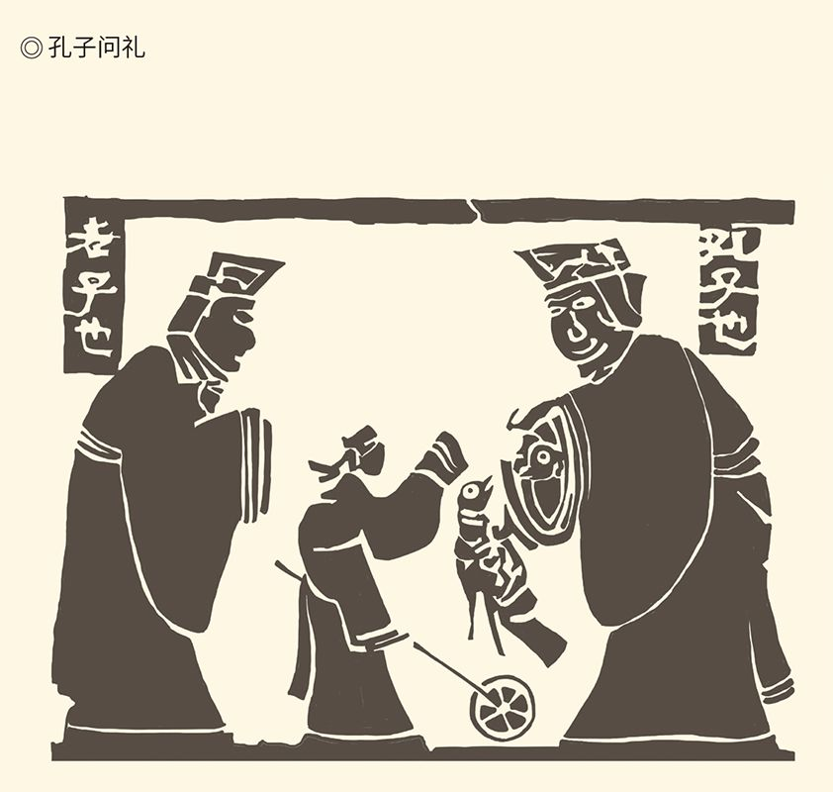

东汉“孔子见老子”画像石（局部），出土于山东嘉祥齐山村。 史载孔子曾赴周都拜访老子问礼，时老子任周“守藏室之史”（近于国家图 书馆管理员），多知周礼。孔子问礼于老子也在后世传为佳话。但二人及其各自学说在施政方法上的分歧巨大，恐怕是问礼时双方都没有预料过的。

实际上，君不治，则民自治；君无为，则民有为。因此老子的观点，也可以概括为一句话——

有政府，无作为；小政府，大社会。

看来，老子并非真无为。他是不治而治，无为而无不为。这就跟庄子有所不同。在庄子看来，只有做到“上如标枝”，才能保证“民如野鹿”。民如野鹿，就是自然，也是自由。那么，要政府干什么？

显然，老子只是“无作为”，庄子才是“无政府”。

这是两种不同的“无政府主义”。

有不同的“无政府主义”，也有“有为”和“无为”的不同排列组合：老子是“以无为求有为”，庄子是“以无为求无为”，墨子是“以有为求有为”。至于“以有为求无为”，则将由禅宗来代表。

那么此刻，墨子、老子、庄子，谁结出了果实？

老子。

果实是谁？

韩非。

[1] 见《庄子·天地》。​​​​​​​​​

[2] 见《老子·第十七章》。引用《老子》一书，最大的麻烦是版本问题。本书所引，多数原则上都根据高明《帛书老子校注》做了校正，与一般读者所见流行版本不尽相同。但为读者检索方便，各章所标序号仍沿用流行版本。以下均如此例，恕不一一说明。​​​​​​​​​

[3] 见《老子·第五十七章》。​​​​​​​​​

[4] 见河上公章句《老子·俭欲第四十六》。​​​​​​​​​

[5] 见《老子·第三章》。​​​​​​​​​

[6] 见《老子·第五十八章》。​​​​​​​​​

[7] 见《老子·第三章》。​​​​​​​​​

[8] 见《老子·第六十五章》。​​​​​​​​​

[9] 见《老子·第二章》。​​​​​​​​​

[10] 见《老子·第五十七章》。​​​​​​​​​

[11] 见《老子·第三十七章》。​​​​​​​​​

[12] 见《老子·第四十一章》（高明先生编为第四十章）。此处通常作“大器晚成”，长沙马王堆出土帛书《老子》乙本作“大器免成”，“免成”更符合老子辩证法。请参看高明《帛书老子校注》。​​​​​​​​​



## 无为的专制

跟老子一样，韩非也主张君主无为。

君主无为，理由有三。

首先，君无为，才尊贵。

韩非说，天底下最高级的，莫过于道和德。道，弘大而无形；德，核理而普至。它们有什么作为呢？没有，却至高无上无与伦比。而且，正因为居高临下无所作为，道才能生万物，德才能成阴阳。此外，秤能知轻重，尺能正长短，君能驭群臣，也都是这个道理。

由此可见，独尊者无为，无为者独尊。君主既然要唯我独尊，就不能像群臣那样整天忙忙碌碌；君主既然要当裁判员，那就不能再当运动员。

其次，君无为，才明智。

道理也很简单：一件事情，有人做，就有人不做。你做了，他就不做。你一个人做了，大家就都不做。然而一个国家，要做的事情数也数不清，君主一个人做得完吗？既然做不完，不如一件都不做。

相反，君主不做，臣下自然会做；君主闲下来，臣下就忙起来。这就叫“因而任之，使自事之；因而予之，彼将自举之”。那么，是君主一个人忙合算，还是大家去忙合算？是君主一个人忙可行，还是大家去忙可行？不用说吧！

第三，君无为，才安全。

道理同样简单：君主一旦做事，臣下就会揣摩。事情做得越多，臣下揣摩到的东西就越多。如果君主还表现出操作具体事务的能力，底牌就会被摸得一清二楚。没有了神秘感，君主还怎么当？所以韩非说：“上有所长，事乃不方；矜而好能，下之所欺。”[1]

相反，如果君主永远都一言不发，面无表情，不置可否，高深莫测，臣下就战战兢兢，既不敢偷奸耍滑，又不敢欺上瞒下，更不敢觊觎政权。用韩非的话说，就叫“明君无为于上，群臣竦（悚）惧乎下”。[2]

显然，这是强者的权谋。

权谋是从老子那里学来的。不过，老子的权谋属于弱者，是弱者的智慧。《老子》一书再三强调统治者要放低身段，强调柔能克刚，弱能胜强，就因为他是弱势群体的代表（详见本书第五章）。

韩非却是强势的。或者说，他代表着强势的一方。对于这一点，韩非也毫不讳言——

事在四方，要在中央。圣人执要，四方来效。[3]

很清楚，君主可以无为，就因为“要在中央”，即中央集权。中央集权，君主才握有绝对权力。有此权力，君主才能无为，也才敢无为。

权力，是无为的前提。

集权，是无为的保障。

这就与老子和庄子都不相同。老子的社会理想，是“小政府，大社会；民自治，君无为”，基本上无需权力。庄子追求自然和自由，主张“上如标枝，民如野鹿”，更只会反感和抗拒权力。因此，尽管老和庄有区别，但，无中心甚至无政府，却是一致的。

有中心的，是孔子。

孔子其实也赞成“无为而治”，只不过儒家更喜欢称之为“垂拱而治”。孔子认为，一种好的政治，就应该像“天上的星星参北斗”，自然而然。只不过，这种好的政治来自道德。执政者必须“为政以德”，在道德上做出表率，靠高尚的品格来感召民众，才有可能像北极星那样“居其所而众星共（拱）之”。[4]

没错，孔子的北斗是“道德中心”。

韩非的却是“权力中心”。占据这个中心的，是中央集权体制下的君主，包括当时各国的国王，更包括后来帝国的皇帝。他们，就是法家系统中的北极星。

当然，这些“北辰”也并非什么都不做。比如“使鸡司夜，令狸执鼠”，让臣民各尽所能，各司其职，便是君王要做的。他们需要做这些事，也必须做这些事。[5]

因为这是权力的体现。

好在这项工作并不复杂。按照韩非的设计，一个中央集权的国家，应该早已将所有的闲杂人等，包括被称之为“五蠹之民”的儒生、侠士、食客、纵横家和工商业者统统消灭，只留下农民和战士，以及管理农民和战士的官员，很“干净”，也很“单纯”。[6]

显然，这是一种专制。

然而这种专制却又是无为的。这不仅因为最高统治权和决策权在君主手里，还因为这种专制依靠的是所谓“法治”。用韩非的话说，就叫做“寄治乱于法术，托是非于赏罚，属轻重于权衡”。[7]

也就是说，一切交给制度和法令。君主即便专制，也不必亲自动手。

对！人不治，法来治。

人不专制，法来专制。

这正是法家叫做“法家”的原因，也是法家及其主张备受争议的原因，必须从长计议（详见本书第六章）。但可以肯定，韩非主张的无为而治，是有制度保障的。有此保障，君主便可安居其所，自有臣民前来效劳尽力。

也许，这就叫“圣人执要，四方来效”。

由此造就的，是“蜂蚁社会”。

没错。四体不勤大腹便便稳坐中央的君主，是蜂王或蚁后；那些什么想法都没有，只知道按照法定程序做贡献的臣民，是工蜂和工蚁。

这样的社会，也会有人喜欢吗？

有。

谁会喜欢？

墨家。

[1] 以上均见《韩非子·扬权》。​​​​​​​​​

[2] 见《韩非子·主道》。​​​​​​​​​

[3] 见《韩非子·扬权》。​​​​​​​​​

[4] 见《论语·为政》。​​​​​​​​​

[5] 见《韩非子·扬权》。​​​​​​​​​

[6] 见《韩非子·五蠹》。​​​​​​​​​

[7] 见《韩非子·大体》。​​​​​​​​​



## 平等导致了独裁

墨家主张的，也是“蜂蚁社会”。

没错，法家在墨家之后，墨子在韩非之前。法家兴起时，墨家已经衰亡。因此，墨家不可能去赞成韩非。但如前所说，墨法两家，既根本对立，又相互同情。那么，他们殊途同归，不可能吗？

完全可能，主张“蜂蚁社会”就是。

当然，这种相同，只不过不约而同。事实上，墨法两家的蜂蚁社会，只有结构是相同的。其余，则性质不同，起因不同，实现方式也不同。韩非是“国家主义者”。他的主张只能用于国家，也只能靠君主去实现。墨子却是“社会主义者”。他的主张，自己就能实践。

在哪里实践？

在组织中。

与儒、道、法三家不同，墨家不仅是一个学派，也是团体，甚至是一种准军事组织。组织的成员叫“墨者”，组织的领袖叫“巨子”。巨子具有双重身份。他既是导师，又是首领，对自己的弟子有生杀予夺之权，可谓说一不二，令行禁止，一呼百应，绝对权威。

墨子本人就是这样。

据说，墨子当巨子时，手下有一百八十人。他们忠心耿耿，训练有素，同心同德。只要墨子一声令下，跳进火海走进刀山，脚后跟都不会转一下，迎着死亡就上去了，叫“赴火蹈刃，死不还踵”。[1]

照这架势，如果领袖要他们做人肉炸弹，估计也干。

黑社会吗？恐怖组织吗？

不，和平组织。

就目前掌握的情况看，组成墨家团体的应该是一群善良的人。他们爱和平，勤劳动，能吃苦，守纪律，富有奉献和牺牲精神。墨子本人，更是心地善良道德高尚，吃苦在前享乐在后。这就跟商鞅和韩非要建立和维护的集权主义王国完全两样，怎么也是蜂蚁社会？

因为理想，因为价值观。

那么，墨家的理想和价值观又是什么？

公平与正义，还有平等。

的确，墨家是追求平等的。实际上他们反对仁爱，主张兼爱，就因为仁爱有等级，兼爱讲平等。墨子主张改革分配制度和人事制度，做到自食其力，按劳分配，各尽所能，机会均等，也为了追求平等。

墨家的这一追求，倒是跟法家相同。法家也是讲平等的。法家的主张，是“法律面前人人平等”。这一点，已由商鞅的实践证明。商鞅虽然没能法办太子，却法办了太子的师傅，也算“王子犯法与民同罪”。

何况法家的主张，还有“君主面前人人平等”。这就更不难做到。因为在法家的系统中，臣民本来就是君主的工蜂和工蚁，有什么区别？

所以，法家讲平等，没问题。

法家没问题，道家也没有。道家的主张，是“道的面前人人平等”。这可是只需要一个念头就能实现。同样，儒家也没问题，因为儒家根本就不讲什么平等。他们的主张是对等，比如君仁臣忠，父慈子孝。

有问题的，唯独墨家。

什么问题？

一个社会人人平等，一旦意见分歧，该怎么办？

这个问题很现实，不能不回答。

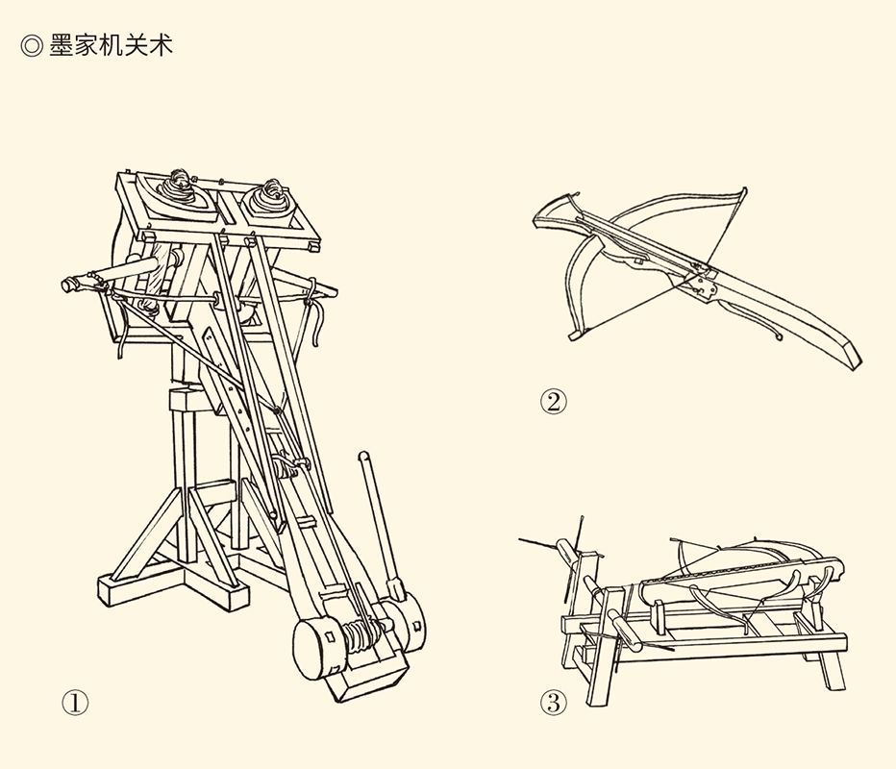

墨家集团同时精于攻战之具和机关术的研究、制造。这是根据《墨子》所述绘制的藉车①、转射机②和连弩车③。 ①藉车：见于《墨子·备城门》。“以铁包外，有柱埋于地下……柱长一丈七尺，深埋者四尺”，用于投掷炭火等物攻击敌方的攻城部队。 ②转射机：见于《墨子·备城门》。“机长六尺，埋一尺”，有机臂，两人一组操纵，可灵活调整发射方向。在城墙上每二十步设置一台。 ③连弩车：见于《墨子·备高临》。又称“轴转车”，车上有石弩弓，使用时“车行轴转，引弩持满，弦挂牙上……其牙一发，诸弦齐起，及七百步，所中城垒无不损陨”。 引文自岑仲勉《墨子城守各篇简注》，并参考孙诒让《墨子间诂》。

韩非的办法是“唯法”，墨子的办法是“尚同”。

唯法好理解，就是一切听法的。包括君主自己，也得依法行政，唯法是从。这就叫“动无非法”，也就叫“以法治国”。实际上，只要能“奉公法，废私术”，做到“刑过不避大臣，赏善不遗匹夫”，就平等。[2]

那么，什么是尚同？

尚就是上，尚同就是上同，也就是同上。换句话说，一切思想、观念和意见，都必须统一于上级，最终统一于上天。而且，这种统一是绝对的，毫无价钱可讲，叫“上之所是，必亦是之；上之所非，必亦非之”。

显然，这是一种绝对的服从。

绝对服从对于一个准军事组织来说，是一点都不奇怪甚至完全必需的。问题是，下级固然人多嘴杂，上级也并非只有一人，那又怎么办？

墨子的办法，是“逐级尚同”。

所谓“逐级尚同”，就是村民意见分歧，由里长统一意见。里长统一不了，听乡长的。乡民意见分歧，由乡长统一意见。乡长统一不了，听国君的。国民意见分歧，由国君统一意见。国君统一不了，听天子的。天子是最高权威。有天子，最后总能统一起来。[3]

这办法，可谓“墨家民主集中制”。

表面上看，这里面有“民主”。墨子规定，下级和群众有意见，可以提，上级也要听。但他同时又规定，如果下级和群众不反映情况，要受惩罚。那么请问，这种所谓的“民主”，究竟是权利呢，还是义务？[4]

何况更重要的，是“集中”。而且，按照逐级尚同的逻辑，最高思想权、话语权、决策权和裁判权，还在天子。天子，是真理的代言人，最高的仲裁者。天子才真是“说了算”，其他人不过“算说了”。

这是什么？

名为民主，实为专制，甚至独裁。

在这样的制度下，组织的性质必然是极权主义的，领袖的权力也必定是绝对化的，墨家团体变成蜂蚁社会更不足为奇。因为那些只有义务没有权利的基层群众，本来就像工蜂和工蚁。就连大大小小的官员，也不过是包工头。[5]

墨法两家，终于殊途同归。尽管那蜂蚁社会，墨家的是民间团体，法家的是国家组织；墨家是为了平等，法家是为了集权。但最终会走向专制，是一样的。

这时，也许就该听听儒家的主张了。

[1] 见《淮南子·泰族训》。​​​​​​​​​

[2] 见《韩非子·有度》。​​​​​​​​​

[3] 以上均见《墨子·尚同中》。​​​​​​​​​

[4] 《墨子》一书的《尚同上》和《尚同中》都提及这一点。​​​​​​​​​

[5] 本段论述请参看冯友兰《中国哲学简史》。​​​​​​​​​



## 儒家小康社会

如果说庄子的理想是“上如标枝，民如野鹿”，墨家和法家的设计是“上如蜂王，民如工蜂”，那么，儒家的主张便可以说是“上如父母，民如子女”。

这就是封建社会。

封建社会也是宗法社会，至少西周的是。按照西周封建制度，周王是上天的儿子，天子。诸侯是周王的儿子，王子。大夫是诸侯的儿子，公子。家臣是大夫的儿子，士子或君子。呵呵，他们本来就是父子。[1]

何况不是父子也没关系，可以看作是，因为配套的还有礼乐制。礼乐制讲“亲亲”和“尊尊”。亲亲，就是亲爱亲人；尊尊，就是尊敬尊者。没有父子关系的人如何尊尊亲亲？把君看作父，把臣看作子。

父子君臣，是人际关系的重中之重。

君仁臣忠，父慈子孝，男耕女织，四世同堂，这就是理想中的封建社会，儒家管它叫“小康”。

小康是相对于大同而言的。[2]

大同和小康，是两种社会，也是两个时代。在大同之世，人们讲诚信，爱和平，男人有职业，女人有归宿，弱势群体有人照顾，路不拾遗，夜不闭户。

这样的社会，墨家当然也喜欢。因为“人不独亲其亲，不独子其子”，就很符合兼爱的原则；“选贤与能，讲信修睦”，也符合尚贤和非攻的主张。至于“谋闭而不兴（没人搞阴谋诡计），盗窃乱贼而不作”，说明是“无为而治”，因此道家也喜欢。

儒、墨、道都喜欢，大同社会岂非很好？

看起来是。

可惜好景不长。夏以后，中国进入小康。从此，所有人都只爱自己的父母，只疼自己的孩子，人人为己，财产私有，职位世袭。于是，人们筑建城池，确定礼义，划分领地，豢养爪牙，因为非如此不足以保护财产，不能够规范关系。结果是什么呢？

阴谋也有了，战争也有了。

这样看，小康岂非不如大同？

未必。

什么是大同？什么是小康？按照儒家的说法，前者“天下为公”，后者“天下为家”。天下为公，就是公有；天下为家，就是家有。与公有相反的，原本应该是私有（个人所有）。但在中国，却从来只有“家有”（家庭或家族所有）。这是中国式所有制的紧要之处。

那么，什么东西由公有变成了家有？

财产和权力。

因此，小康之世有两大特点，一是财产家有，二是职位世袭，其实是财产和职位都在家族内代代相传。这就叫“家天下”。由此产生的，是“家国一体”的制度。至于建城和制礼，不过配套措施。

然而这配套措施，却揭示了一个秘密——

小康之世是文明时代。

是的，文明的标志是国家，国家的标志是城市。小康时代“城郭沟池以为固”，岂非证明公天下变成家天下，其实是由野蛮进入了文明？

这是一种进步。

进步是要付出代价的。正如恩格斯所说，文明的帷幕只能由最卑下的利益和最卑鄙的手段来揭开。因此，为了文明，人类不得不付出道德堕落的代价。[3]

但道家不这么看。老子说——

失道而后德，失德而后仁，失仁而后义，失义而后礼；夫礼者，忠信之薄，而乱之首。[4]

意思很清楚：道德一旦滑坡，就刹不住车。事实上儒家也承认，“大道之行也，天下为公”。天下为家，则因为“大道既隐”。所以，前者才叫大同，后者才叫小康。一大一小，岂非高下立现？

更要命的是，历史完全证明老子所言不虚。

是的，大同就是“道的时代”，小康就是“德的时代”。失道而后德，所以周公讲德。失德而后仁，所以孔子讲仁。失仁而后义，所以孟子讲义。失义而后礼，所以荀子讲礼。到荀子的时代，岂非早就一塌糊涂？

以德治国，仁爱救世，都相继破产，似乎出路只能是退回道的时代。但，大同之世就当真那么好？尧舜禹不就明争暗斗，黄帝、炎帝和蚩尤不就打得你死我活？

没错，女娲或伏羲那会儿，确实没有阶级斗争，没有阴谋诡计，没有大规模杀伤性武器，却也没有吃的，没有穿的，没有用的。大同之世为什么路不拾遗，夜不闭户？因为物质匮乏，根本就没得偷。

这样的时代，你还想回去吗？

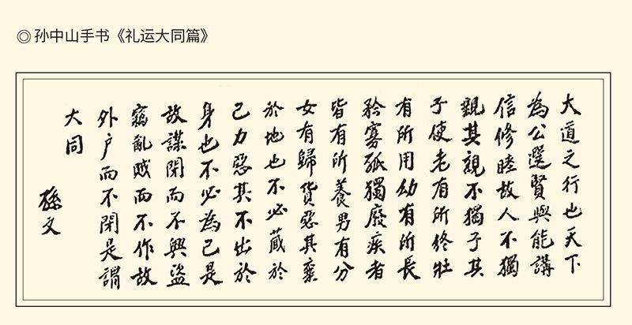

“天下为公”是孙中山提倡最多的政治理念之一，这里展示的《礼运大同篇》也是其著名的书法作品。

就算想，又回得去吗？

法家认为回不去。在他们看来，不要说大同，就连小康也一去不复返。能争取到治世，就不错。既然是治世，那就要治。谁来治？君王。怎么治？依法。反正，大道没了，就不要谈道，谈谈术就好。

儒家却不这么想。他们认为，大道没了，还可以有中道。中道就是小康，就是仁政，就是王道。这是中等之道，也是中庸之道，而其他三家却总是剑走偏锋。比如墨子尚同，韩非实君，结果是有君权无民权。庄子无君，老子虚君，结果是君权和民权都没有。

那么，什么社会能兼顾君权和民权呢？小康。这个问题，孔子说得不多。讲得多的，是孟子。

那就来听孟子说。

[1] 请参看本中华史第三卷《奠基者》。​​​​​​​​​

[2] 本节所述大同与小康，均请参看《礼记·礼运》。​​​​​​​​​

[3] 请参看恩格斯《家庭、私有制和国家的起源》。​​​​​​​​​

[4] 见《老子·第三十八章》。​​​​​​​​​

# l第三章r 君权，民权，人权

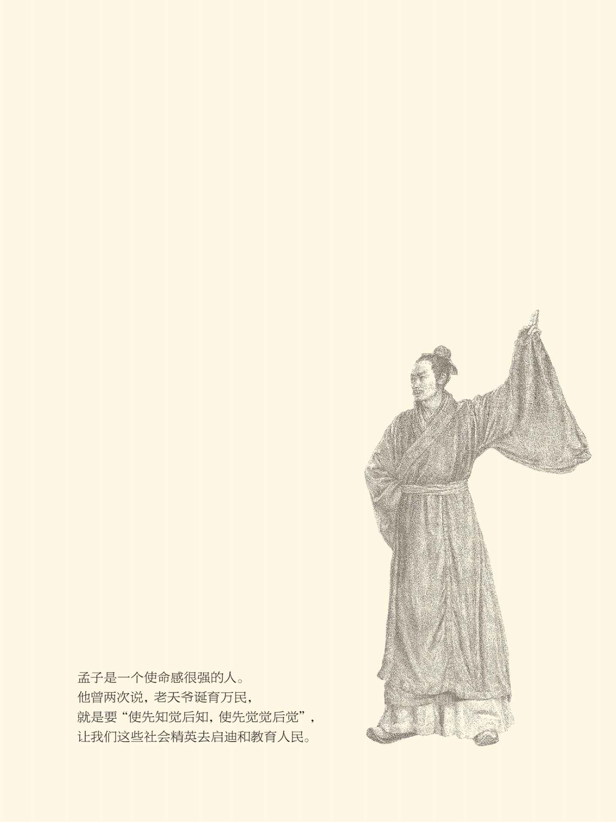



## 国王培训班

马陵之战五年后，孟子到了魏国。

这时的魏国已迁都大梁，所以魏惠王也叫梁惠王。梁惠王是战国七雄中除楚以外第一个称王的，可见魏国实力之雄厚。然而五年前，他们败于齐国孙膑；第二年，又败于秦国商鞅。梁惠王很是着急。

因此，孟子来见他时，梁惠王开口便说：老伯！不远千里而来，总该对寡人的国家有点好处吧？

孟子却顶回去：王！何必言利，讲讲仁义就好。[1]

这真是话不投机。

话不投机是肯定的。因为梁惠王的切肤之痛，是“兵三折于外，太子虏，上将死，国以空虚”，很需要有些管用的东西，哪有工夫听这老头慢慢吞吞讲仁义？[2]

呵呵，梁惠王有实际需求，孟轲则空谈误国。

但，孟子却非讲不可。

这是他的使命。

孟子是一个使命感很强的人。他曾两次说，老天爷诞育万民，就是要“使先知觉后知，使先觉觉后觉”，让我们这些社会精英去启迪和教育人民。这样的事情，我们不做，谁做，又有谁能做？[3]

是的。当今之世，舍我其谁也！[4]

所以孟子要办“国王培训班”，给他们换脑子，讲王道和仁政。培训班起先开在齐国，学员是齐宣王，授课方式则是一起聊聊。

哈，启发式。

有一次，孟子与齐宣王聊音乐。

孟子说：听说王上喜欢音乐，有这事吗？

宣王马上就脸红了。因为他喜欢的并非古典音乐，而是流行歌曲。这在贵族，是丢人的。

孟子说：喜欢流行歌曲也没什么不好，音乐都是一样的嘛！不过臣想问一个问题：王上认为欣赏音乐，是一个人快乐呢，还是跟别人一起快乐？

宣王说：当然是跟别人一起啦！

孟子又问：是跟少数人快乐呢，还是跟多数人一起快乐？

宣王说：当然是跟多数人啦！

孟子说：那么好了，跟全国人民一起快乐，岂不是最快乐？要知道，与民同乐，就是王道呀！

齐宣王问：王道和仁政，怎样实行呢？

孟子说：减轻人民负担，放宽各项政策，关注弱势群体，就像周文王当年那样。

宣王说：先生这话说得真好！

孟子说：王上既然认为好，为什么不做呢？

宣王说：寡人有病，喜欢钱财。

孟子说：这有什么关系？王上喜欢钱财，老百姓也喜欢，王上跟民众一起喜欢不就行了？

宣王又说：寡人有疾，寡人好色。

孟子又说：这有什么关系？王上喜欢女人，老百姓也喜欢，王上跟民众一起喜欢不就行了？[5]

齐宣王无话可说，但也不照做。

孟子只好去培训梁惠王。

梁惠王那里就更谈不拢。想想也是，秦国用谁？商鞅。楚国用谁？吴起。齐国用谁？孙膑。结果怎么样？富国强兵，转败为胜，称霸称王。这样的事孟子做得了吗？做不了。那梁惠王为什么要听他的？[6]

也只好霸王硬上弓。

孟子问：用棍子杀人和用刀子杀人，有区别吗？

梁惠王说：没有。

孟子又问：用刀杀人和用政治杀人，有区别吗？

梁惠王说：也没有。

孟子就说：现在，王上厨房有肥肉，马厩有骏马，民众却面有菜色，田有尸体。这是什么？是率领野兽来吃人！兽类相残，人类尚且厌恶；主持国家政治，却率领野兽来吃人，又有什么资格为民父母？[7]

呵呵，这哪里是上课，明明是训人。

孟子为什么要这样教训国王？

难道他要革命么？

也许是的。

[1] 见《孟子·梁惠王上》。​​​​​​​​​

[2] 请参看《史记·魏世家》。​​​​​​​​​

[3] 孟子这话说了两次，一次在《万章上》，一次在《万章下》。​​​​​​​​​

[4] 见《孟子·公孙丑下》。​​​​​​​​​

[5] 见《孟子·梁惠王下》。​​​​​​​​​

[6] 请参看《史记·孟子荀卿列传》。​​​​​​​​​

[7] 见《孟子·梁惠王上》。 ​​​​​​​​​



## 无民权，就革命

孟子确实像革命党。

有一次，齐宣王问：武王伐纣，有这事吗？

孟子说：史书上有。

宣王又问：臣弑其君，也可以吗？

孟子马上硬邦邦地回答：破坏仁的叫作贼，破坏义的叫作残，贼仁残义的就叫作独夫。我只听说打倒了独夫殷纣，没听说过什么弑君不弑君的！[1]

又一次，邹穆公遇到难题。

邹穆公告诉孟子，前些时我们跟鲁国发生冲突，寡人的官吏死了三十三人，民众却袖手旁观。这事让寡人左右为难。杀了这些见死不救的吧，杀不完；不杀吧，又实在咽不下这口气。先生，请问该怎么办？

谁知孟子却幸灾乐祸。

孟子说：活该！谁让他们平时对老百姓不好！这下老百姓可逮住报复的机会了。[2]

晚清的革命党，也不过如此吧？

但，为什么？

因为在孟子那里，民权高于君权。孟子说——

民为贵，社稷次之，君为轻。[3]

也就是说，民权第一，政权第二，君权第三。君，可以高高在上，可以养尊处优，可以也应该独一无二，叫“天无二日，民无二王”。但，如果他不合格，就不能享受这份尊崇，人民也就有权利革命。[4]

这，也是国王培训班的课程内容。

一次，孟子问齐宣王：有人要出差，把老婆孩子托付给朋友，回来后却发现老婆孩子在挨饿，在受冻。对这样的朋友，该怎么办？

宣王说：绝交！

孟子又问：如果长官管不了部下，该怎么办？

宣王说：撤职！

孟子再问：一个国家政治搞不好，又该怎么办？

齐宣王该怎么回答？

王顾左右而言他，看着随从们说别的去了。[5]

但孟子还有机会。

又一次，齐宣王问：公卿都相同吗？

孟子说：不同。有同宗之卿，有异姓之卿。但他们的职责，都是君王有了大的过错就要劝阻。如果反复劝阻还不改，就要采取行动。

宣王问：同宗之卿会怎么样？

孟子说：废了那王！

宣王一听，脸色刷地一下就白了。

孟子说：王上不必紧张。王上问臣，臣不敢不实言相告。照道理说，是这样。

宣王的脸色这才恢复正常。

又问：如果是异姓之卿呢？

孟子说：拂袖而去！[6]

哈，还是不要那不合格的君主！

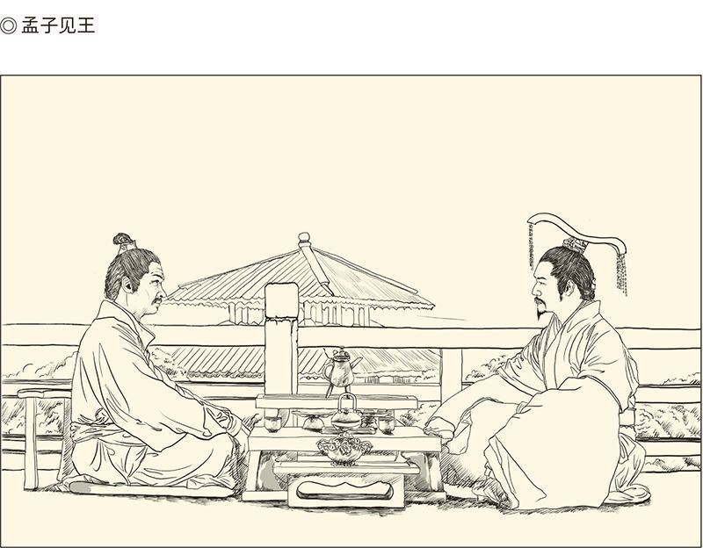

《孟子》全书记载了孟子奔波各国开设“国王培训班”的经过，先后见梁惠王、梁襄王、齐宣王、滕文公、鲁平公等诸侯公卿，却始终未能真正达成其目的。

毫无疑问，孟子从来就没反对过君主制，也不认为君臣关系是平等的。但他跟孔子一样，不讲平等，却讲对等。对等，就是我有义务，你也有；你有权利，我也有。大家礼尚往来，谁都不能盛气凌人。用孔子的话说，就是“君使臣以礼，臣事君以忠”。[7]

忠诚与客气，不平等，但对等。

孟子却没那么温良恭俭让。他的说法是——

君之视臣如手足，则臣视君如腹心；君之视臣如犬马，则臣视君如国人；君之视臣如土芥，则臣视君如寇仇。[8]

也就是说，你把我当什么人，我就把你当什么人；你不把我放在眼里，我就把你当敌人。

呵呵，你不仁，休怪我不义。

但，这也顶多是翻脸，为什么要革命呢？

更重要的是，人民为什么就有权革命呢？

因为君权来自民权。

有一次，学生万章问：尧把天下让给舜，有这事吗？

孟子说：没有！没人能把天下让给别人。

万章说：那么舜的权力，是谁给的？

孟子说：天给的。

万章问：上天授权时，反复叮咛告诫了吗？

孟子说：没有。天是不说话的，但上天会看人民群众的反应。民众满意谁，天就授权谁。天子之权是上天和人民共同授予的，叫“天与之，人与之”。[9]

对，双重授权，或共同授权。

这很了不起。

更了不起的是，孟子还同时引用了《尚书·泰誓》的一句话，叫“天视自我民视，天听自我民听”。这样一来，上天和人民的共同授权，就其实是民授。

话说到这个份上，已堪称伟大。

我们知道，一个国家或一个政权是否民主，关键就看授权主体。政权民授，就民主；神授，就君主；自授，就专制；不讲授权，黑社会都不如。

然而，自从周人确立了“君权天授”的观念，授权问题就被视为已经解决，不再有人讨论。重新提出这个问题，明确把授权主体界定为上天和人民，而且“名为天授，实为民授”，孟子是第一，也是唯一。

但，古代中华史的民主传统，也就仅此而已。

君权来自民权，所以民权高于君权，这就是孟子的思想，也是他与诸子的区别：老子和庄子不要君权，也就无所谓民权；墨子和韩非主张集权，则君权高于民权。

先看韩非。

[1] 见《孟子·梁惠王下》。​​​​​​​​​

[2] 见《孟子·梁惠王下》。​​​​​​​​​

[3] 见《孟子·尽心下》。​​​​​​​​​

[4] 见《孟子·万章上》。​​​​​​​​​

[5] 见《孟子·梁惠王下》。​​​​​​​​​

[6] 见《孟子·万章下》。​​​​​​​​​

[7] 见《论语·八佾》。​​​​​​​​​

[8] 见《孟子·离娄下》。​​​​​​​​​

[9] 见《孟子·万章上》。​​​​​​​​​



## 守住你的王冠

其实，韩非也有“国王培训班”。

学员里，也有梁惠王。

当然，韩非出生时，梁惠王早已去世，韩非不可能给他上课。上课的人，叫卜皮。

卜皮也是法家。

梁惠王说：先生走南闯北见多识广，据先生所知，寡人的名声怎么样？

卜皮答：臣听说王上是慈惠的人。

梁惠王听了十分高兴，洋洋得意地问：那寡人的慈惠到了什么地步呢？

卜皮答：到快亡国的地步了。

惠王大吃一惊：慈惠不是行善吗？怎么会亡国？

卜皮说：慈则不忍，惠则好施。结果是什么呢？必然是该杀的不杀，不该赏的乱赏。如此这般地“有过不罪，无功受赏”，岂有不亡之理？[1]

此事不知是真是假，但被韩非编进了教材，用来培训各国国王。只不过，韩非的课程内容跟孟子是相反的。孟子讲王道，韩非讲霸道，而且是横行霸道。

为什么横行霸道？

因为社会风气如此，时代精神也如此。

韩非说，有一年齐国伐鲁，鲁国派孔子的学生子贡去进行外交斡旋。子贡滔滔不绝说了半天，齐人却一句话就打发了他。齐人回答说，先生的话确实说得漂亮，但我们就是来抢地盘的，漂亮话管什么用？

结果，齐把国境线划到了鲁国都城门前十里。

这，难道不是横行霸道？

于是韩非说，不要再扯什么仁义道德，扯什么兼爱天下，扯什么温良恭俭让，谁讲谁倒霉，因为时代变了。这个变化，也可以概括为一句话——

上古竞于道德，中世逐于智谋，当今争于气力。[2]

也就是说，人际关系也好，国际关系也好，都是利益关系。只不过，利益的获取，最早是“揖让”，后来是“巧取”，现在是“豪夺”。如此而已。

是啊，所有的脸都撕破了，何必再来粉饰太平？

君臣关系，也如此。

我们知道，在儒家那里，君臣是被看作父子，邦国是被看作兄弟的。对此，韩非的反应是一声冷笑：亲如父子？就算真父子、亲兄弟，又如何？楚成王，不是被他亲儿子逼死了吗？[3] 齐桓公，不是把他亲哥哥杀掉了吗？[4] 君仁臣忠，父慈子孝，兄爱弟友，管用吗？

不管用。

什么东西管用？

利益。人君最大的利益，是称王称霸；人臣最大的利益，是富贵荣华。只要协调好关系，让双方都实现利益最大化，就OK。爱不爱的，没什么意思吧？

于是韩非得出结论——

君不仁，臣不忠，则可以霸王矣！[5]

哈！孟子培训班的课桌，都要掀翻了。

不过，这里面有问题。

什么问题？

如果臣下不安于位，也想为君，怎么办？

这是完全可能的。因为天底下最大的利，莫过于为君为主。故臣弑君，子谋父，弟篡兄，史不绝书。从春秋到战国，更是一顶顶王冠落地，一座座火山爆发，各路诸侯真不知如何守住自己的王位。

对此，韩非有办法吗？

有。

什么办法？

两面三刀。

所谓“两面”，就是奖与惩，赏与罚，也叫德与刑，韩非称为“二柄”。这当然管用。因为人之常情，无非趋利避害；刑德二柄，则无非威胁利诱。这里面有甜头也有苦头，唱红脸也唱白脸，所以是“两面”。[6]

与“两面”相配套的是“三刀”，即势、术、法。势就是威势，术就是权术，法就是法规。其中，威势是前提也是基础。韩非说得很清楚，飞龙和腾蛇一旦掉到地上，就跟蚯蚓、蚂蚁没什么两样。由此可知，权力和威势才是靠得住的，其他都靠不住。[7]

有了权威，还得会用。怎么用？用权势建立威望，用权术对付臣下，用法规制服人民。势立威，术驭臣，法制民，都是人君手中的指挥刀。

看来，韩非的治术，有明有暗，软硬兼施。刑罚就是公开的硬控制，权术就是暗地的软控制。君主无术，就受制于人；民众无法，就犯上作乱。这就叫“君无术则弊于上，臣无法则乱于下”。[8]

但，术和法虽然两手都要硬，用法却不同。

权术是用来对付官员的，叫“潜御群臣”。[9]

法规是用来对付民众的，叫“一民之轨”。[10]

所以，权术要暗藏心底，法规要公之于众。实际上韩非的法，就是输入臣民们头脑中的程序。有此程序，他们将自动成为工蜂和工蚁。

韩非的蜂蚁社会就这样建成。在这个社会里，很显然只有君权没有民权。韩非的心目中，也根本就没有民权两个字。他的服务对象只有一个人，那就是君主。他对君主要说的也只有一句话：守住你的王冠！

君权至上，君主唯一，这就是法家。

这样的主张，墨子也会赞同吗？

恐怕不会。

[1] 见《韩非子·内储说上》。​​​​​​​​​

[2] 见《韩非子·五蠹》。​​​​​​​​​

[3] 见《韩非子·内储说下》。​​​​​​​​​

[4] 见《韩非子·难四》。​​​​​​​​​

[5] 见《韩非子·六反》。​​​​​​​​​

[6] 见《韩非子·二柄》。​​​​​​​​​

[7] 见《韩非子·难势》。​​​​​​​​​

[8] 见《韩非子·定法》。​​​​​​​​​

[9] 见《韩非子·难三》。​​​​​​​​​

[10] 见《韩非子·有度》。​​​​​​​​​



## 人治出特务

没错，就算再世，墨子也多半不会赞成韩非。

这是可以猜出来的。

有一次，墨子问田齐的太王田和：现在这里有把刀，用它试着砍人的头，一刀就砍断了，锋利吗？

田和说：锋利。

墨子又问：一路砍过去，都是一刀就断，锋利吗？

田和说：锋利。

墨子再问：刀是锋利了，谁会倒霉呢？

田和说：试刀的人。

于是墨子最后发问：兼并别人的国家，消灭别人的军队，残害别人的百姓，谁会倒霉？

田和低头又抬头，想了又想说：我会倒霉。[1]

墨子讲这故事，当然是为了反战，并宣传他兼爱的主张。但他讲的道理却有普遍性，那就是轻易不要动刀。兵者凶器也，用之不祥。试刀的人有危险，献刀的也有，何况献的还是“两面三刀”！

法家，岂能被墨家所欣赏？

实际上，墨法两家有着本质的不同：法家是“为君主谋”，墨家是“为天下谋”。墨子的思想有一个总纲，就是“兴天下之利，除天下之害”。这样的思想家，说他维护民权，好理解；说他不要民权，想不通。[2]

可惜这是事实。

毫无疑问，墨子从来没说过不要民权，更不可能公开主张专制。可以说，他甚至根本就没有想到自己的主义和践行，最终会导致独裁。但不可否认的是，他又确确实实把自己的组织变成了蜂蚁社会。那么请问，蜂蚁社会有可能是民权社会吗？在这种组织结构中，工蜂和工蚁也会有公民权吗？当然没有。

但，为什么会这样？

很简单，就因为墨子跟儒法两家一样，都主张社会要有序。只不过这个秩序的维护，儒家主张靠礼，法家主张依法，墨子却寄希望于人。

什么人？

领导人。

在墨子看来，领导人很重要。

墨子说，人类诞生之初，没有政治制度，也没有领导人（无政长）。于是，一个人有一个人的主张，两个人有两个人的主张，十个人有十个人的主张。人越多，主义就越多。所有人都说自己对，别人不对，互相攻击，互相批判。结果“天下之乱，若禽兽然”。[3]

这就是没有领导的严重后果。

可见，社会如果出了问题，一定有两个原因，一是“不相爱”，二是“无政长”。不相爱，就斗，因为没有人道主义；无政长，就乱，因为没有统一意志。

也因此，墨子开出了两副药方：针对不相爱的，是兼爱；针对无政长的，是尚同。

尚同的意思，前面已经说过，我们也已经清楚，那就是村民的意见由村长统一，乡民的意见由乡长统一，国民的意见由国君统一，全民的意见由天子统一。天子“一同天下之义”，诸侯“一同其国之义”。以此类推，所有的意志都能统一，天下秩序井然。

墨子认为，这就是政治的起源，也是政治的意义。政治，就是由英明的领导来统一意志。

这样的政治，当然是人治。

问题也就出在这里。

按照墨子的说法，人类之所以要政府，是为了统一意志；要天子，是为了统一思想。这就必须事先假设，政府一定是正确的，天子一定是圣明的，他们也一定都是兼爱的。否则，要他作甚？

那么，这个前提有保证吗？

墨子说有。因为从一开始，天子就是按照这个标准选出来的。而且，事实也证明他既贤良又圣明。比方说，一个村民做了好事或坏事，家里人并不全知道，乡里人也不全知道，天子却清清楚楚，直接下令或赏或罚。于是大家都说“天子之视听也神”。[4]

奇怪！他怎么知道的？

天知道！

墨子自己也知道说不过去。但为了维护人治，便又补充说，天子其实也不是神。他能够无所不知，是因为“使人之耳目助己视听”，也就是有人通风报信。

这当然也讲得通。不过我们还是忍不住要问：是谁通风报信告诉他的？人民群众吗？似乎不大可能。因为前面说的这些事，可是“其室人未遍知，乡里未遍闻”的。群众自己都不知道，怎么会去说？

只有一种解释：天子安排了卧底。

这岂不可怕？

其实，如果是群众去告发，就更恐怖，因为普天之下都是特务。这就比蜂蚁社会还要等而下之。工蜂和工蚁虽然没脑子，却也不会做特务。

可以类比的，是商鞅治下的秦国。那也是所有人都服从和听命于最高领导人的。只不过，在商鞅和商鞅以后的秦国，全民都是战士，或警察；在墨子和墨子设计的天下，全民都是特务，或卧底。哪个更可怕？

都可怕。

毫无疑问，这样一种社会也是不会讲民权的。这当然与墨子的初衷相去甚远，却又是逻辑的必然。因为墨子所做的一切，都是为了社会的公平与正义，却从来不考虑个人的权利与尊严，也不知道没有个人的权利与尊严，就不会真正有社会的公平与正义。

那么，有人想到了这一点吗？

有。

谁想到了？

杨朱。

[1] 见《墨子·鲁问》。​​​​​​​​​

[2] 这十个字，在《墨子》一书中多处可见，贯彻始终。​​​​​​​​​

[3] 见《墨子·尚同上》。​​​​​​​​​

[4] 见《墨子·尚同中》。​​​​​​​​​



## 一毛不拔错了吗

先秦诸子中，杨朱最受误解。

已经没人知道杨朱的生平，我们只能推测他应该生活在墨子之后、孟子之前，影响力则跟墨子一样大。 当时的思想界，不是赞成杨朱，就是赞同墨子，完全没孔子什么事。这可真是好生了得！[1]

那么，杨朱的主张又是什么？

一毛不拔。

什么叫“一毛不拔”？就是“拔一毛而利天下，不为也”。一毛不拔的成语，就从这里来。[2]

这确实一语惊人，更难让墨家接受。

是啊！墨子是为了天下，恨不得把腿上的粗毛细毛都磨光的； 杨朱却即便有利于天下，也不肯拔一根毫毛。 墨子一毛不留，杨朱一毛不拔；墨子毫不利己，杨朱毫不利人，当然针锋相对，百家争鸣也就由此而起。[3]

挑战杨朱的，是墨子的学生禽滑釐。[4]

这位学生，我们在上一章已经认识了。他就是带领三百个同学驻守在宋城的墨家大弟子。

禽滑釐问：拔先生一根毫毛，来拯救天下，干吗？

杨朱说：世道不是一根毫毛就能拯救的。

禽滑釐说：如果能，愿意吗？

杨朱不理睬他。

禽滑釐出门，把这事告诉了杨朱的学生孟孙阳。

孟孙阳说：你们是不懂先生的用心啊！还是让我来替先生说吧！请问，如果有人提出，痛打你一顿，给你一笔巨款，你干吗？

禽滑釐说：干！

孟孙阳又问：砍你一条腿，给你一个国家，干吗？

禽滑釐不说话。

于是孟孙阳说：与肌肤相比，毫毛微不足道；与肢体相比，肌肤又微不足道。这道理谁都懂。但，没有毫毛就没有肌肤，没有肌肤就没有肢体。那么请问，难道因为毫毛微小，就可以不当回事吗？

禽滑釐表示无话可说。

事实上，当孟孙阳问他拿一条腿换一个国家愿不愿意时，禽滑釐就已经清楚，后面等着他的问题必定是：砍掉你的脑袋，给你整个天下，干不干？

那也能同意吗？

好嘛！脑袋不能砍，腿就能剁吗？腿不能剁，肉就能挖吗？肉不能挖，皮就能撕吗？皮不能撕，毛就能拔吗？要能就都能，不能都不能。

这就是逻辑。

墨家是讲逻辑的，所以禽滑釐无话可说。

孟孙阳的话，却意义重大。

没错，整体利益确实大于局部利益。就连孟孙阳，也说“一毛微于肌肤，肌肤微于一节”。但这绝不意味着局部就是可以随便牺牲的，因为整体不过是局部之和。你不把局部利益当回事，今天牺牲一个，明天牺牲一个，请问那整体利益最后还有吗？

所以，不要说什么“大河不满小河干”。事实是：大江大河都由涓涓细流汇集而成。如果所有的泉水、溪流、小河都干了，还会有长江、黄河吗？

同样，如果所有的个人利益都牺牲了，请问，还有集体利益、国家利益、天下大利吗？

因此，别把小民不当人。

或者说，不要动不动就以国家天下的名义，任意侵犯和剥夺个人的权利。

没错，相对于国家和天下，个人或许有如毫毛。然而毫毛也是命，小民也是人。谁要把我等小民不当回事，随随便便就拔了，对不起，不干！

这就是一毛不拔的意义。

但，如果拔一根毫毛就能拯救天下，也不干吗？

当然干。

只不过，得问清楚三个问题。

首先，拔一毛真能救天下吗？好像不能，因为“世固非一毛之所济”。既然不能，为什么要拔？

其次，谁来拔？如果是自己，那叫自我牺牲，无私奉献，应该尊敬。如果是别人，是集体，是国家，是公权力部门，那就要问他们凭什么？

这个问题不能不问。要知道，国家权力是全体公民让渡的。公民让渡权利之总和，即国家权力。那么请问，我们让渡了生命权吗？没有。除去法定必须缴纳的税款，让渡了其他财产权吗？也没有。

那么请问，凭什么拔我们的毛？

当然，军人、刑警、消防队员等等，是让渡了生命权的。参军入伍，即是签订让渡协议。但他们没有让渡财产权。他们的生命，也不是用来挥霍的。

这就必须问第三个问题：拔下毫毛干什么？

在当时的情况下，也只能用于满足大小统治者的骄奢淫逸。这是一种剥削，甚至掠夺。只不过，这种剥削和掠夺打着“大公无私，利国利民”的旗号。所谓“拔一毛而利天下”，则不过圈套和陷阱：先哄骗我们献出毫毛，再哄骗我们献出肢体，最后哄骗我们献出生命。

因此，对付的办法，就是干脆把话说到底：别说要我的命，就算只要一根毫毛，也不给！

也许，这就是杨朱他们寥寥数语背后的思想逻辑。

这样看，一毛不拔有错吗？

没错。

于是杨朱的思想，便成了中国历史上，甚至世界历史上的第一份人权宣言。

[1] 实际上，《墨子》一书没有提到杨朱，孟子则把杨朱和墨子相提并论，可见杨朱在墨子之后，孟子之前。另据《孟子·滕文公下》，当时“天下之言不归杨，则归墨”。​​​​​​​​​

[2] 见《孟子·尽心上》。​​​​​​​​​

[3] 墨子“腓无胈，胫无毛”，见《庄子·天下》。杨朱“不以天下大利易其胫一毛”，见《韩非子·显学》。​​​​​​​​​

[4] 本书所引杨朱事迹及观点，除注明者外，均据《列子·杨朱》。由于不少学者视《列子》为伪书，故杨朱的思想长期得不到重视和讨论，这其实也是可以商量的。​​​​​​​​​



## 人权宣言

杨朱的人权宣言全文如下——

损一毫利天下不与也，悉天下奉一身不取也。

人人不损一毫，人人不利天下，天下治矣。[1]

这份宣言言简意赅，总共只有两段话。第二段无须解释，那就是道家思想的源头，后来由庄子这样表达：真正的好社会，就是所有人都相忘于江湖，谁也不用救助，谁也不用牺牲。由此推论，当然也谁都可以一毛不拔，因为根本就无须一毫。

庄子与杨朱，一脉相承。

但更值得关注的，还是第一段。

第一段包括两句话，它们可以这样理解和翻译：要我牺牲自己来满足天下，我不干；要我尽取天下来满足自己，也不干。这就是杨朱思想的完整版。

很显然，杨朱在这里又是极而言之。他设置了两个截然相反根本对立的极端：损一毫，悉天下。悉天下，就是尽取天下，或遍取天下。这实在超乎想象。损一毫，则微不足道。天壤之别呀！

于是我们不能不怀疑：这个匪夷所思无人企及的“悉天下”，是不是托？因为在杨朱这里，悉天下和损一毫，是矛盾对立的双方。因此，反对悉天下，就得赞成不损一毫。做不到悉天下，就得支持一毛不拔。

这，岂非逻辑陷阱？

显然，要想侦破此案，就得问杨朱一个问题：不悉天下，只取一毫，行不行呢？

可惜没人问过。

但答案却不难得知。因为按照孟孙阳的逻辑，拔一毫就会断十指，断十指就会奉五脏，奉五脏就会献全身。那么同样，可以取一毫，就可以十毫、百毫、千万毫，最后势必是尽取天下。

所以，既然一毛不拔，那就一毛不取。

讲得通吗？

讲得通。

实际上，杨朱虽然毫不利人，却也毫不损人。岂止不损人，甚至不损物。杨朱说，智慧之所以可贵，就因为保护自己。武力之所以可鄙，就因为侵犯别人，包括侵犯小动物和自然界。这就叫“智之所贵，存我为贵；力之所贱，侵物为贱”。当然，人类为了生存，不能不利用他人和他物。但，可以利用，不能占有。如果蛮横地私自占有，就叫“横私”（横读去声）。

横私就是霸占。而且，一切占有都是霸占，因为产权不是我们的。不但小动物和自然界，就连我们自己的身体也不是。那是谁的？天下的。因此，蛮横地占有自己，就叫“横私天下之身”；蛮横地占有自然，就叫“横私天下之物”。

这两种，都是杨朱反对的。

那该怎么办？

公天下之身，公天下之物，把原本属于天下的还给天下，变成全世界全人类的共同所有。

对，天下为公。

这不是墨子的理想吗？

正是。杨朱与墨子，分道扬镳，殊途同归。

实际上墨子与杨朱，就像孟子与韩非，都是一枚硬币的正反两面。孟子与韩非，是民权与君权。孟子捍卫民权，韩非保护君权。墨子与杨朱，是公权与私权。墨子主张公权，杨朱维护私权。他的“损一毫利天下不与也，悉天下奉一身不取也”，就既是人权宣言，又是维权声明。

是这样吗？

当然是。事实上，这句话是有主语的。主语就是“古之人”，即古代领导人。我们知道，借古是为了讽今。因此，它又可以这样翻译：要我牺牲自己满足天下，我不干；你们尽取天下满足自己，也不行。

这，岂非维权？

当然是。而且，他维护的还不是笼而统之的民权，而是每个人的个人权利——私权。

私权重要吗？

很重要。

私权是相对于公权而言的。前者叫私权利，后者叫公权力。没有私权利的让渡，公权力就没有合法性，也没有必要性。因此，公权力绝不能侵犯私权利。哪怕你号称大公无私，或者用其他什么名义，也不行。

没有私权，就不会有公权。

没有私权，也不会有人权。

可惜这一点，我们常常忘记，甚至不知道。

这当然是有原因的。

原因就在我们民族历史上的所有制，既非公有（公共所有），又非私有（个人所有），而是家有（家庭所有，或家族所有）。没有私产（个人财产），哪有私权（个人权利）？

因此我们的文化内核，必然是“群体意识”（请参看《奠基者》）。在这样一种文化环境和文化氛围中，讲公权就政治正确，讲私权则难免风险。于是，我们就不敢讲，不想讲，甚至不会讲了。

由是之故，杨朱的私权论一发表，就震惊天下。同样由于这个原因，他也很快就被污名化和妖魔化。人们一知半解地嘲讽着他的“一毛不拔”，不知道“人人不损一毫，人人不利天下”，才真该是理想。

承接了杨朱思想血脉的，也许只有庄子。

庄子是超凡脱俗的，他似乎并没有卷入这场君权与民权、公权与私权的论争。但作为诗人哲学家，他却诗意地思考和回答了一个同样重要的问题——

人生的意义是什么，生命的价值在哪里？

[1] 这段话前面还有两句，但可以看作对宣言的解释，不引。 ​​​​​​​​​

# l第四章r 活着为什么

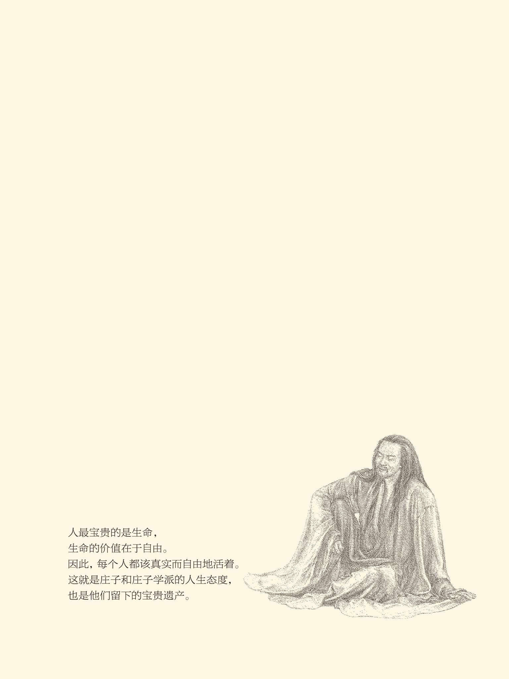



## 我的人生与你无关

庄子的太太死了。

朋友死了太太当然要吊唁，因此惠子去看他。

惠子就是惠施。

惠施是宋国人，学派属于名家。他没能留下著作，我们只能到别人的书里去看。不过，作为庄子的朋友和论敌，他在《庄子》一书中总是输家。

有一天，庄子和惠子在桥上休闲。

那时还没有工业污染，河水想必很清澈，可以清楚地看见鱼在水里游。于是庄子便说，你看那浪里白条，从从容容地游来游去，这就是鱼的快乐啊！

惠子说：你又不是鱼，哪里知道鱼的快乐？

庄子说：你也不是我，哪里知道我不知鱼乐？

惠子说：这就对了！我不是你，当然不知道你；你不是鱼，也当然不知道鱼。

庄子说：不对！你知道我知道鱼的快乐。你一开始就问我，你哪里知道鱼的快乐？那我现在就告诉你：我就是在这里，在这桥上和水里知道的！[1]

显然，庄子这是诡辩。因为惠子所谓“汝安知鱼乐”，是问“怎么知道”，不是问“从哪知道”。回答“从这里知道”，岂非文不对题？

但庄子的强词夺理，却表明了他的态度。

什么态度？

我的人生与你无关。

是这样吗？

是。

实际上，庄子未必不知道自己是诡辩，也未必真知道鱼是否快乐。他说“鲦（读如条）鱼出游从容，是鱼之乐也”这句话，不过因为当时他自己很快乐。

这就叫“移情”，是一种审美的态度。有此态度，则万物无不有灵，也无不有情，还无不有趣。

这样看，惠子反倒是煞风景的。

所以庄子要强词夺理。他其实也是在表明态度：人活着，要开心。开心就好。为什么开心，别问！

要问，也问你自己。

对！我行我素。

因此，当惠子前来吊丧时，便看见庄子正以一种傲慢的姿势坐在那里，敲打着瓦罐唱歌。

这似乎太不像话。

于是惠子说：人家跟了你一辈子，给你生儿育女，现在不幸去世。你不哭已是不近人情，居然还要唱歌！这不是太过分了吗？

庄子说：不是这样的呀！她刚去世时，我又何尝不悲痛。只是想到一个人的生命，从无到有，又从生到死。这生老病死，不就像春夏秋冬一样吗？现在，她安安静静地躺在天地之间，踏踏实实地睡着了，我却在这里鬼哭狼嚎，岂非太不懂得生命的真谛？[2]

这可真是看透了死亡。

死亡即大限。看透了死亡，也就看透了人生。

也许，这又是对杨朱的继承。

杨朱说，天下万物虽然生态各异，但终有一死则完全相同。活十年是死，一百年也是死；仁者圣人要死，恶棍傻瓜也要死。活着时是尧舜，死了是腐骨；活着时是桀纣，死了也是腐骨。腐骨跟腐骨，有什么区别？[3]

好嘛！死亡面前人人平等。

下面的结论也顺理成章：

既然难免一死，那又何必纠结。该干什么就干什么，想怎么着就怎么着。所以，你死了我可以哭，也可以笑，还可以唱歌。我死了也一样。因为我的人生与你无关，你的人生也只属于你自己。我们各人过好各人的吧！

但，既然终归要死，那又何必活着？

这得想想。

杨朱的回答是：既然有了生命，那就只能活着，还得好好活着。这就叫“且趣当生，奚遑死后”——过好当下每一天，别管死后怎么样。

那么，什么叫好好活着？

或者说，人活着，为什么？人生一场，干什么？

对此，先秦诸子也有不同的态度。这些态度，对中华民族影响深远。只不过，他们有的是发表宣言说给我们听，有的是身体力行做给我们看。

先看孟子。

[1] 见《庄子·秋水》。​​​​​​​​​

[2] 见《庄子·至乐》。​​​​​​​​​

[3] 见《列子·杨朱》，下引不注者皆同。​​​​​​​​​



## 要做就做大丈夫

孟子的主张，是要活就活出个样儿来！

什么样儿？

大丈夫。

什么是大丈夫？

万物皆备于我；不怨天，不尤人；富贵不能淫，贫贱不能移，威武不能屈。[1]

孟子是大丈夫吗？

是。

有一次，齐宣王派人来说：寡人原本应该去看望先生的。可是寡人感冒了，不能吹风。如果先生肯来，寡人就上朝，不知能让寡人见到先生不？

孟子马上说：不好意思，碰巧臣也不能吹风。

其实孟子没病。

而且，他还原本是准备去见齐宣王的。

那么，孟子为什么要装病？

因为直觉告诉他，齐宣王是“托疾以召”，也就是借口生病来召见他。这当然不行。[2]

对此，孟子曾做出解释。

孟子说，天底下最尊贵的有三样：一是爵位，二是年龄，三是道德。在朝廷，看爵位；在乡里，看年龄；要平治天下，就首先看道德。因此，哪怕贵为国君，也只能登门求教，哪有随随便便把有德之士呼来唤去的道理？[3]

所以孟子宁肯装病，也绝不迁就。没错，孟子跟孔子一样，也想游说诸侯。但他同时认为，这就先得不把那些家伙放在眼里，叫“说大人则藐之，勿视其巍巍然”。[4]

为什么能这样？因为他有他的财富，我有我的仁德；他有他的爵位，我有我的正义。我们又不比他少什么！[5]

难怪他能办“国王培训班”了。

其实孟子的培训班，也不是随便什么人都能进的。齐宣王和梁惠王，算是上了分数线。惠王的儿子襄王，孟子就看不上眼，说是“望之不似人君”。[6]

对于这类上不了培训班的国王，孟子的说法是：我不屑于教育他，就是在教育他。[7]

如果考试及格呢？

也不能跟孟子平起平坐。孟子曾经借孔子的孙子子思之口说：论地位，你是君，我是臣，哪敢跟你交朋友？论道德，你是徒，我是师，怎么能够做朋友？[8]

这就是傲骨了。

傲骨，是士人的气节。

的确，人不可有傲气，不可无傲骨。有傲气则骄人，无傲骨则媚人。不骄不媚，是为大丈夫。

那么，怎样才能成为大丈夫？

养浩然之气。[9]

有了浩气，会怎么样？

浩气充盈胸中，就是“美人”，叫“充实之谓美”。如果还能放射出光芒，就是“大人”，叫“充实而有光辉之谓大”。如果这光辉还能感化影响别人，就是“圣人”，叫“大而化之之谓圣”。如果这感化和影响还不知不觉，就是“神人”，叫“圣而不可知之之谓神”。

美、大、圣、神，是人格修养的四种境界。[10]

境界是需要提升的。但，只要有此浩然之气，就会以天下为己任，以正义为担当，至大至刚，至正至强，光明磊落，坦坦荡荡，成为顶天立地的男子汉。

当然，他也任何时候都会敢于直言。

于是，孟子所向披靡。

有一次，孟子到齐国某地视察。

当地的地方官，叫孔距心。

孟子问：如果手下的战士，一天之内三次失职，大夫您会开除他吗？

孔距心说：等不到三次。

孟子说：大夫您已经超过三次了。因为贵地的灾民和难民，老弱暴尸荒野，青壮流离失所，已近千人。

孔距心说：这不是距心力所能及的。

孟子说：替别人放牧牛羊，却找不到牧场和水草，是该把牛羊还回去呢，还是看着牛羊死去？

孔距心说：距心明白了，这是距心的罪过。

孟子回到国都，对齐宣王说：王的地方官，臣认识了五个。知道自己罪过的，只有孔距心。

齐宣王说：这也是寡人的罪过。[11]

呵呵，这是怎样的侠义，又是怎样的坦荡！

虽不能至，心向往之。

[1] 分别见《孟子》之《尽心上》、《公孙丑下》、《滕文公下》。​​​​​​​​​

[2] 见朱熹《孟子章句集注·公孙丑章句下》。​​​​​​​​​

[3] 见《孟子·公孙丑下》。​​​​​​​​​

[4] 见《孟子·尽心下》。​​​​​​​​​

[5] 见《孟子·公孙丑下》。​​​​​​​​​

[6] 见《孟子·梁惠王上》。​​​​​​​​​

[7] 见《孟子·告子下》。​​​​​​​​​

[8] 见《孟子·万章下》。​​​​​​​​​

[9] 见《孟子·公孙丑上》。​​​​​​​​​

[10] 见《孟子·尽心下》。​​​​​​​​​

[11] 见《孟子·公孙丑下》，文中所说齐国某地是平陆，当在今山东省汶上县北。​​​​​​​​​



## 为行义，活见鬼

孟子行侠仗义，墨子装神弄鬼。

这样说，也许冤枉了墨子，因为他可能是真的信鬼信神。为了证明鬼神的存在，墨子曾经讲了大量活人见鬼的故事。结果，却让他狼狈不堪。[1]

有一次墨子病了，一个名叫跌鼻的学生便来质疑：先生为什么会生病？先生怎么可以生病呢？

这话奇怪！

是人就会生病，墨子怎么就病不得？

因为墨子说，鬼神无处不在，无所不能。谁要是实行兼爱，做好事，鬼神就奖赏他，让他走运；谁要是不兼爱，做坏事，鬼神就惩罚他，让他倒霉。

生病，就是鬼神的惩罚。

于是跌鼻问：先生不是圣人吗，怎么会生病？是先生的言行有什么不对，还是鬼神瞎了眼睛？

墨子当然不能认账。于是他对跌鼻说，我生病，不能证明什么。一个人生病，原因多得很。天气变化啦，工作太累啦，等等。这就好比一栋房子有一百个门，你只关了其中一扇，那贼从哪个门不能进来！[2]

这话不通。

是啊，你生病，并不是鬼神的惩罚，那么请问，谁生病就是？或者说，张三生病就是工作太累，李四生病就是鬼神惩罚，这里面的因果关系，怎么证明？

何况就算能证明，也不能怎么样。因为按照刚才的逻辑，一个人的幸与不幸，可能有上百个原因，鬼神的赏罚不过其中之一。既然如此，又有什么可怕呢？

然而在墨子看来，人不怕鬼，才可怕。

墨子说，现在的天下之所以大乱，就因为人们都不信鬼神，不知道鬼神是“赏贤而罚暴”的。如果相信，怎么会这样没有底线地胡作非为？[3]

这同样经不起推敲。

比如警察，是要抓坏人的。难道因为犯罪分子不相信世界上有警察，警察就不抓他了？同样，世界上如果真有鬼神，它哪里会管你信不信！

警察，并不一定要别人相信才起作用。

鬼神也一样。

那么，墨子为什么还要讲鬼神？

为了行义。

行义就行义，为什么要怕鬼？

因为行义太难。这一点，墨子心里很清楚。实际上已经有人劝他不要多管闲事。那人说：现在，普天之下都不行义，只有你一个人在自讨苦吃，不如算了吧！墨子却说，比如一家十口，一个人种地，九个人闲着，那唯一种地的，能不拼命干吗？万事莫贵于义。我不做，谁做？[4]

可惜以此为使命的，大约也只有墨子和他的学生。芸芸众生，也包括那些大小贵族，便只能靠鬼神来约束。因为鬼神是有威慑力的。官员知道有鬼神，就不敢不廉洁，也不敢玩忽职守；民众知道有鬼神，就不敢不守法，也不敢淫暴寇乱。敬神怕鬼，是“治国家利万民之道”。[5]

但，鬼神当真“赏贤而罚暴”吗？

未必。

比如墨子本人，似乎就没有得到什么好处。他和他的学生，过的是最苦的日子。他们的行义，则可谓孤苦无援，人见了不相助，鬼见了不帮忙。

于是前面说过的巫马子，便提出质疑。

巫马子说：先生做那些义事，可是“人不见而助，鬼不见而富”的，先生却还做个没完，有病吧？

墨子反问：假设先生手下有两个助理。一个看见先生才做事，看不见就不做。另一个呢？看见先生也做事，看不见也做。请问，先生器重哪个？

巫马子说：当然是后一个。

墨子说：这就是了，先生也器重有病的。[6]

好嘛！既然一个助理，尚且应该无论主人是否看见都努力做事，那么，一个心中充满正义的人，他的行义需要鬼神看见吗？也不需要吧？

可见墨子的鬼神论，其实是对付不义之人的，当不得真，尽管这“装神弄鬼”值得我们敬重。

至于墨子自己的人生观，则从来就是“万事莫贵于义”。为此，他身体力行，孜孜不倦，不惜奋斗终生。他的救宋，就是义不容辞；批孔，则是义无反顾。

做一个正义的人，这就是墨子的人生态度。

我们祝他一路走好。

[1] 见《墨子·明鬼下》。​​​​​​​​​

[2] 见《墨子·公孟》。​​​​​​​​​

[3] 见《墨子·明鬼下》。​​​​​​​​​

[4] 见《墨子·贵义》。​​​​​​​​​

[5] 见《墨子·明鬼下》。​​​​​​​​​

[6] 见《墨子·耕柱》。​​​​​​​​​



## 天命与使命

墨子讲鬼神，孔子讲天命。

孔子说——

不知命，无以为君子也。[1]

他还说——

死生有命，富贵在天。[2]

前一句是直接说的，后一句是子夏的转述。

至于鬼神，孔子的态度是“敬鬼神而远之”。 如此存而不论，其实是不信。[3]

这就跟墨子不同，所以墨子要质疑孔子。

墨子说，天命论其实是暴君和懒汉的主张。因为暴君倒台，懒汉受穷，一定不会认为自己有问题，只会说自己命不好，把所有的过错都赖到老天爷头上。[4]

所以墨子说，如果赞成天命论，必定是统治者“不听治”，老百姓“不从事”，大家都消极怠工，这就“足以丧天下”，因此非批判不可。[5]

其实这是歪曲，或误解。

前面说过，孔子是“知其不可而为之”的。明知不可还要去做，怎么会消极怠工？

当然不会。

那么，孔子又为什么要讲天命？

为了使命。

周游列国时，孔子曾经被困在匡（疑在今河南长垣县）。孔子说，我们有没有危险，就看天命了。如果天命在我，匡人就不能把我怎么样。

那么，天命在他那里吗？

在。

孔子的逻辑是：文王去世了，文明不还在吗？可见老天爷并不打算让它亡。更何况，如果上天不想要这文明了，为什么会让我掌握它呢？

后来，孔子果然脱险。[6]

类似的话，孔子还讲过一次。也是周游列国时，孔子到宋国，宋国的司马桓魋（读如颓）要谋杀他。孔子便说：天赋孔丘使命，桓魋能把我怎么样？[7]

显然，天命即使命。

因此，主张天命论的孔子，却反倒很有使命感。他的使命，首先是传承和延续华夏文明，并把它发扬光大，其次才是匡正时弊，平治天下。

第一种使命，孔子无疑成功了。第二种却很抱歉，可以说处处碰壁，一事无成。

这就需要解释，需要安慰，还需要有个说法。

怎样解释？如何安慰？什么说法？

天命。

某年，一个名叫公伯寮的人，在鲁国的执政者季孙大夫那里诽谤子路，出卖孔子。有人愤愤不平，表示他可以让公伯寮暴尸街头。孔子却说：我的主张能够实现吗？听天由命。我的主张不能实现吗？也听天由命。

所以，谋杀公伯寮，是没意义的。

这就叫“道之将行也与（欤）？命也。道之将废也与？命也”，也是天命论的一部分。[8]

那么，这是宿命论吗？

不是。

天命是使命，不是宿命。

是使命，就义无反顾。对结果不抱幻想，就更加义无反顾。实际上，人的一生不可能什么都做，也不可能什么都不做。任何人，都是有所为有所不为的。

问题仅仅在于：什么事情做，什么事情不做。

这就有两种选择。

一种是选择能做的，一种是选择该做的。

选择能够做的，就要看结果，看利害。有好处，能成功，则做；没好处，会失败，就不做。选择应该做的，则看过程，看道义。只要是道义所在，就义无反顾地去做，全心全意地去做，尽心尽力地去做。至于成不成功，那是老天爷的事。这就是孔子的“听天由命”。

可见，听天由命并非不努力，更非不负责，只不过不问收获，只问耕耘；不重结果，只重过程。事实上，儒家虽然主张“有为”，却并不主张“有求”。他们是“有为而无求”。因此，他们也不抱幻想，随遇而安。

其实真能随遇而安，也就无所谓命不命了。怕的是“遇而不安”，这才要讲天命——命里有，不拒绝；命里没，不在乎。该干什么，还干什么。该怎么办，还怎么办。

总之，成事在天，谋事在人。

◎ 孔子的天命

|  |  |
| --- | --- |
| 时间 | 经过 |
| 汉平帝元始元年（公元元年） | 追封“褒成宣尼公” |
| 北魏孝文帝太和十六年（492） | 追封“文圣尼父” |
| 北周静帝大象二年（580） | 追封“邹国公” |
| 隋文帝开皇元年（581） | 追封“先师尼父” |
| 唐太宗贞观二年（628） | 追封“先圣”，十一年（637）改称“宣父” |
| 唐高宗乾封元年（666） | 赠“太师” |
| 武周天绶元年（690） | 追封“隆道公” |
| 唐玄宗开元二十七年（739） | 追封“文宣王” |
| 宋真宗大中祥符元年（1008） | 加称“玄圣文宣王”，五年（1012）改称“至圣文宣王” |
| 元成宗大德十一年（1307） | 追封“大成至圣文宣王” |
| 明世宗嘉靖九年（1530） | 尊为“至圣先师”，取消谥号、封号 |
| 清世祖顺治二年（1645） | 加尊“大成至圣文宣先师”，十四年（1657）改称“至圣先师” |

孔子在他的时代未能实现其匡扶正道、救民水火的“天命”，但后世百代尊为“素王”“先师”，泽及整个民族，贯穿整部中华史，也算是实现其“天命”表现之一种。

这又是一种人生态度。

按照这种态度，行义是本分，也是责任。至于主张能不能推行，主义能不能弘扬，理想能不能实现，都只能听老天爷的。就算有所求，也只求问心无愧。

是的，不求如愿，但求心安。

这就又跟墨子不同。前面说过，墨子和韩非一样，都是重功利讲实用的。在墨子看来，既然要做事，那就必须获得成功。不成功，做它干什么？

但，不能成功怎么办？

请鬼神帮忙。

于是，墨子把结果交给鬼，孔子把命运交给天。也因此，他们一个讲天命，一个讲鬼神。

那么请问，他俩谁对？

庄子说，都不对。

[1] 见《论语·尧曰》。​​​​​​​​​

[2] 见《论语·颜渊》。​​​​​​​​​

[3] 见《论语·雍也》。​​​​​​​​​

[4] 见《墨子·非命中》。​​​​​​​​​

[5] 见《墨子·公孟》。​​​​​​​​​

[6] 见《论语·子罕》。​​​​​​​​​

[7] 见《论语·述而》。​​​​​​​​​

[8] 见《论语·宪问》。​​​​​​​​​



## 没用才好

庄子才真是超功利的。

没错，孔与墨，很不同。墨子信鬼神不信天命，孔子信天命不信鬼神。但无论哪种，都是要做事，也都要有用。孔子就说，我又不是那种内瓤空空如也的苦葫芦瓜，哪能只挂起来看，不吃？[1]

庄子却认为，没用才好。

为了证明这一点，庄子讲了个故事。

庄子说，有个名叫石的木匠带着徒弟到齐国去，路上看见了一棵大树。那棵树，树冠大得可以给数千头牛遮阴，树干粗得有上百尺，树尖几乎跟山顶一样高。四面八方前往观看的人，多得就像赶集。

匠石却不屑一顾。

徒弟们看不懂，问师傅为什么。

匠石说，没用。木质疏松，什么器物都做不了。

晚上，树来托梦。

树说：石师傅，你认为我没用？

匠石说：是的。

树说：呵呵，我要是有用，能活到今天吗？[2]

想想也是，早被木匠砍了。

因此，庄子不求有用，也不求有名。他甚至假借老子的话说，你们管我叫牛，我就跟着你把自己叫牛；你们管我叫马，我就跟着你把自己叫马。有什么关系呢？[3]

这样的庄子，当然也不想做官。

庄子做过官吗？做过。据说，他曾短时间地做过宋国蒙地（今河南商丘市）的漆园吏，后来就终身不仕。楚威王拜他为相，他也不干。[4]

不做官，做什么？

钓鱼。

在哪里钓？

濮水（在今河南濮阳县）。

奉威王之命前来传达聘意的两位楚国大夫，便是千里迢迢来到宋国，在濮水边找到庄子的。

庄子却自顾自钓他的鱼。

两位楚国大夫说：敝国寡德之君，很想把国境之内的事来麻烦先生！

庄子继续钓鱼。他头也不回地问：听说贵国有一种神龟，死了三千年。贵国的大王宝贝得不得了，小心翼翼恭恭敬敬地珍藏在庙堂之上，有这事吗？

两位楚国大夫说：有。

庄子说：请问这只乌龟，是宁愿去死，留下骨头享受富贵；还是宁愿活着，拖着尾巴在泥潭里打滚呢？

两位大夫异口同声：那还用问吗？

庄子说：二位可以回去了，我会继续拖着自己的尾巴在泥潭里打滚的。[5]

这就跟惠子不同。

惠子是做了大官的，而且还很在意那官位。他做梁国国相时，有人对他说，庄子要来夺你的相位。惠子便大为恐慌，竟派人在境内搜捕了三天三夜。

于是，庄子去见惠子。

庄子说，南方有一种鸟，叫鹓鶵（读如渊除，凤凰的一种）。这种鸟儿，不是梧桐不栖，不是竹实不食，不是甘泉不饮。它从南海飞往北海时，有一只猫头鹰正好抓住了一只死老鼠。猫头鹰看见鹓鶵从它头上飞过，以为抢饭碗的来了，便对着鹓鶵一声“嚇”。

嚇读如贺，是动物的怒拒声。

于是庄子说：老兄也要因为你的梁国“嚇”我吗？

惠子面红耳赤。[6]

呵呵！官位不过死老鼠，高官不过死乌龟，最没用的才是最有用的，庄子为什么这样主张？

也许还得再讲故事。

这故事说，有人想聘用庄子，庄子的回答是：先生见过那用来做牺牲的牛吗？披着绸缎，吃着好料。可是，等到它被牵入太庙，准备杀了来祭祀祖宗时，就算想做一只孤独的小牛，还能够吗？[7]

庄子的理想，难道是做一只孤独的小牛？

不会吧！

那么，他的追求是什么？

[1] 见《论语·阳货》。​​​​​​​​​

[2] 见《庄子·人间世》。​​​​​​​​​

[3] 见《庄子·天道》。​​​​​​​​​

[4] 请参看《史记·老子韩非列传》。​​​​​​​​​

[5] 见《庄子·秋水》。​​​​​​​​​

[6] 同上。​​​​​​​​​

[7] 见《庄子·列御寇》。​​​​​​​​​



## 若为自由故

庄子的追求，是真实而自由。

这是人生的价值，也是生命的价值。

比如马。

庄子说，马，它的蹄可以踏霜雪，毛可以御风寒。饿了就吃草，渴了就喝水，高兴了就在草原上撒欢。这就是马的真性情呀（此马之真性也）！

这样的生活，真实而自由。

可是来了个伯乐，说自己会驯马，又是钉马掌，又是套缰绳，这马就死了三分之一。然后又训练它立正稍息齐步走，令行禁止，服服帖帖，这马就死一半了。

为什么？

既不真实又不自由。

所以，就算这马得了奥运冠军，也是不快乐的。

庄子说，这是“伯乐之罪”。[1]

那么，我们该怎样活着？

率性。

所谓“率性”，就是秉承天赋，顺其自然，按照自己的天性来生活。比如鹰，就该在天上飞；鱼，就该在水里游。这就是真实，也就是自由。真实而自由，就快乐。

因此，乌龟在泥地里打滚，猪在圈里哼哼，都是快乐的。相反，让它们过人类规定的好日子，则是痛苦的。

就说猪。

庄子说，有一头猪，被光荣地选为祭祀的牺牲。

这样的猪，通常待遇都很高。

但，猪很郁闷。

于是一位主管祭祀的官员，便衣冠楚楚来到猪圈，给猪做思想工作。

这官员说，猪啊猪，你又何必怕死呢？从今天起，我会好好地喂养你三个月。宰杀之前，我会十天上戒，三天作斋。你死的时候，我会在你身子下面，铺上洁白的茅草。你的前肩和后腿，会庄重地放在最好的盘子里，那上面还雕刻着一朵朵花，你看怎么样？

猪不说话。

当然不说话，因为不怎么样。

没错，真正替猪着想，就该把它留在圈里吃糟糠！

那才是它想要的。

庄子说，活着就该真实而自由，这道理猪都明白。可惜很多人，却为了所谓的荣华富贵，不惜扭曲自己的天性，去做不想做的事情。他们就不想想，所谓“生前富贵，死后哀荣”，不就是身子下面铺着白茅草，前肩后腿放进了花盘子吗？这又有什么可追求的呢？

这些人，岂非猪都不如？[2]

还有鸟。

庄子说，有一只海鸟飞到了鲁国，鲁国国君又是设酒宴，又是奏音乐，生怕怠慢了它。结果怎么样呢？那鸟不吃不喝，三天以后就吓死了。[3]

请问，这是爱鸟呢，还是害它？

当然是害它，因为这不是它的生活。所以，野鸡宁肯走十步才吃一口食，走一百步才喝一口水，也不愿意关在笼子里当什么鸡王。[4]

若为自由故，草鞋走山路。

实际上，问题不在苦不苦，而在真实不真实，自由不自由。所以，强迫别人过苦日子固然不对，便是强迫他们过所谓的好日子，也不对。

是的。己所不欲，勿施于人。

己所甚欲，也勿施于人。

庄子当然没说过这两句话。前一句，是孔子说的。后一句，没人明确说过。但从庄子和庄子学派那里，我们能逻辑地推演出这样的结论。[5]

事实上，当他们对世俗的追求嗤之以鼻时，也一定想明白了两个问题：世界上什么最可宝贵，什么最有价值。

什么最可宝贵？

生命。

什么最有价值？

自由。

人最宝贵的是生命，生命的价值在于自由。因此，每个人都应该真实而自由地活着。这就是庄子和庄子学派的人生态度，也是他们留下的宝贵遗产。

问题是，有可能吗？

如果不能，又该如何？

[1] 见《庄子·马蹄》。​​​​​​​​​

[2] 见《庄子·达生》。​​​​​​​​​

[3] 见《庄子·至乐》。​​​​​​​​​

[4] 见《庄子·养生主》。​​​​​​​​​

[5] 见《论语·颜渊》。​​​​​​​​​

# l第五章r 生存之道

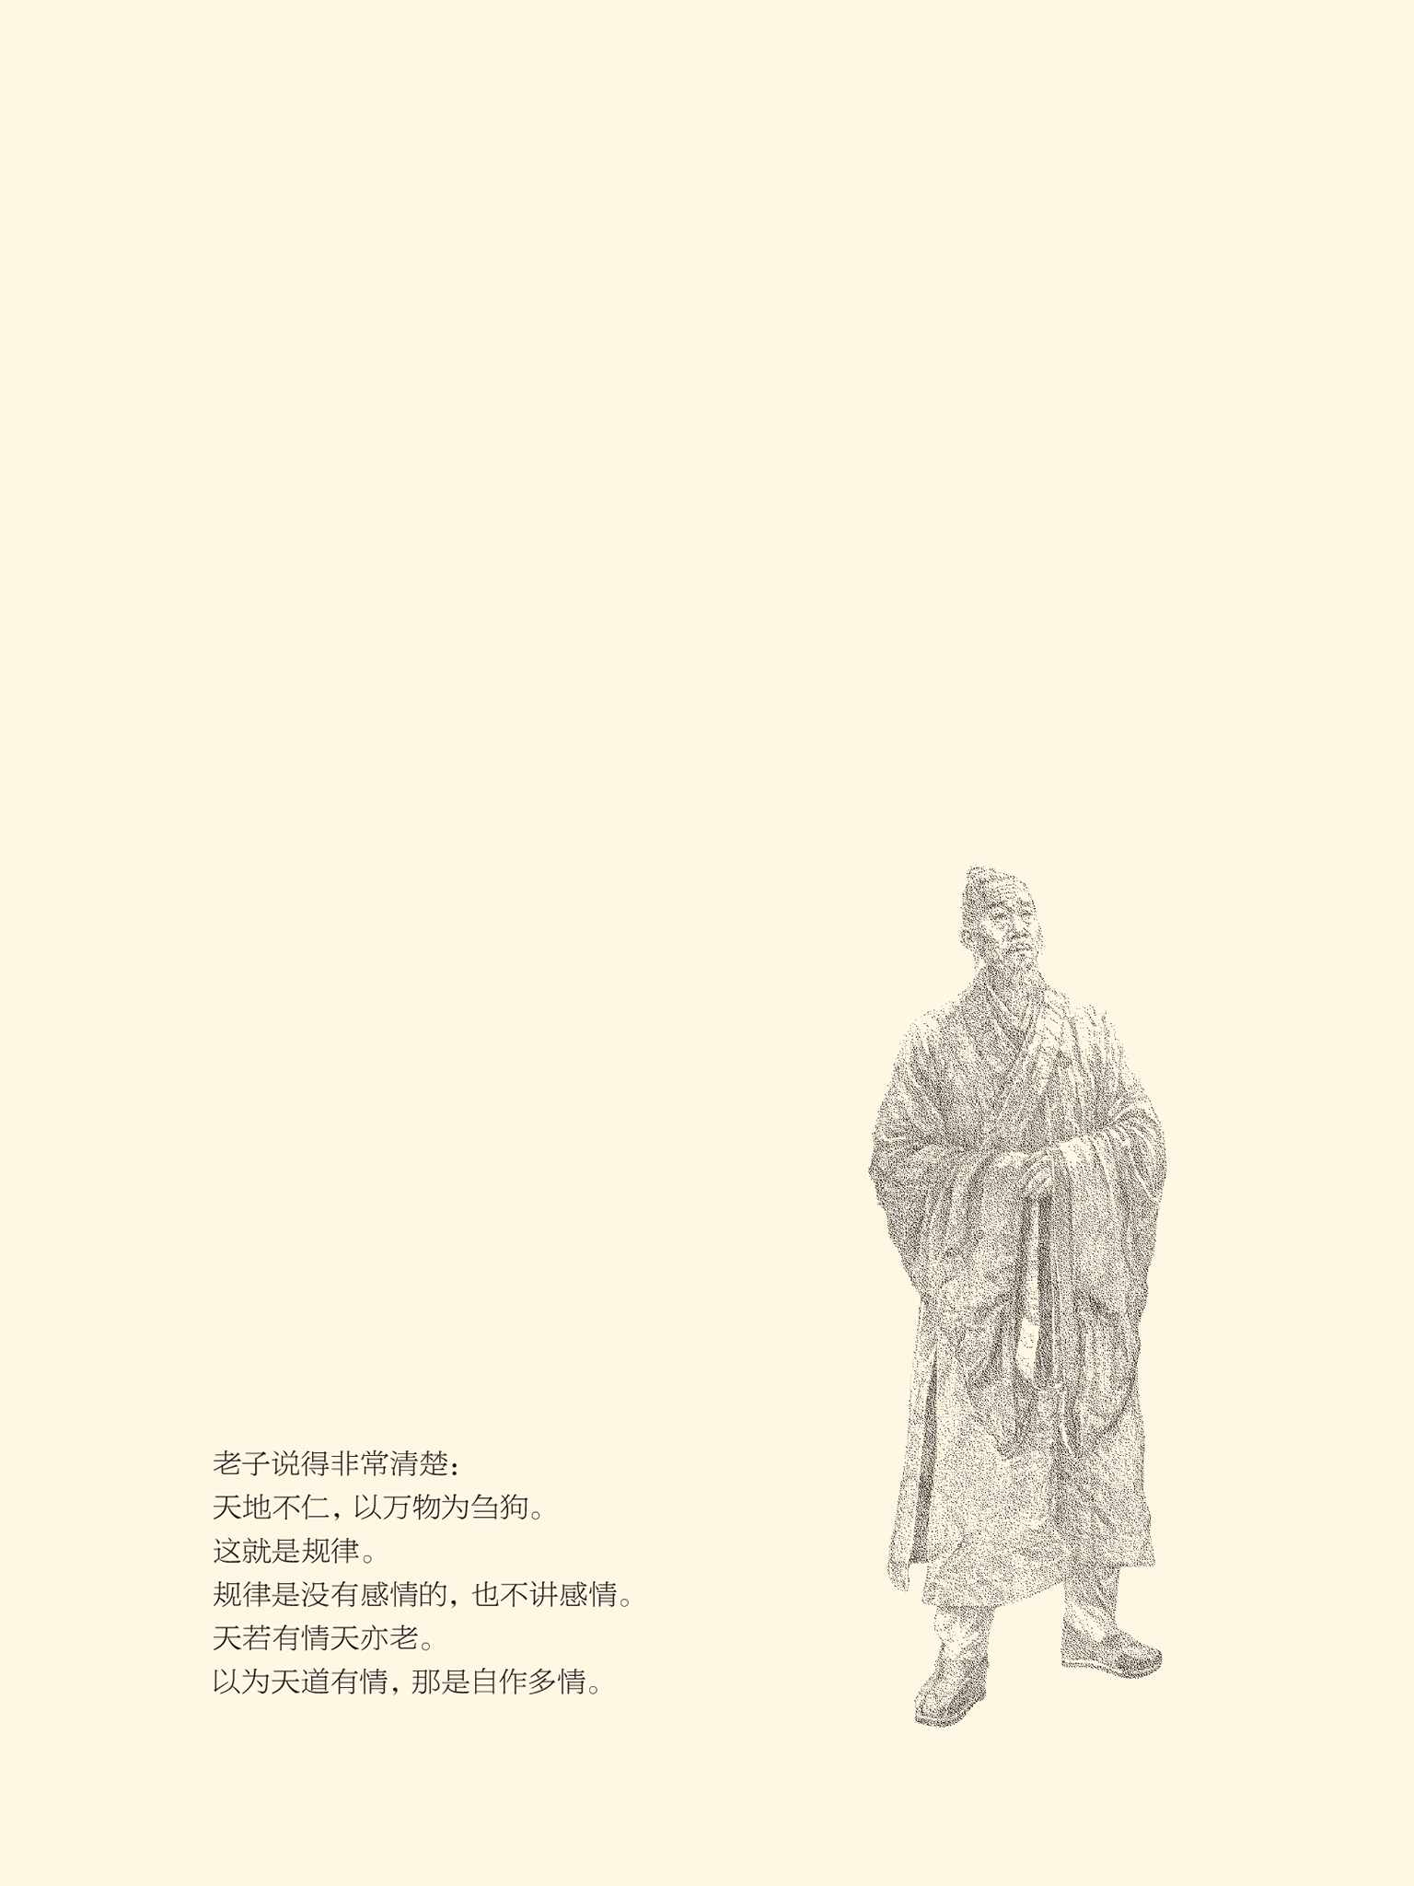



## 弱者生存

据说，老子也有老师。

老子的老师叫商容。

商容病重时，老子去看他。

老子说：先生可有什么遗言要教导学生的？

商容问：经过故乡要下车，明白吗？

老子说：是不是不要忘本？

商容又问：经过大树要趋行，明白吗？

老子说：是不是应该敬老？

商容又张开嘴巴说：你看我的舌头还在吗？

老子说：在。

又问：牙齿还在吗？

老子说：不在了。

商容再问：你明白了吗？

老子大悟：是不是“刚亡而弱存”？

没错。刚硬的就灭亡，柔弱的就存活。天择物竞，弱者生存。商容就是这观点，老子也是这观点。

但，这故事是真的吗？

不知道，正如我们不知《老子》一书的作者是谁。李耳？老聃（读如单）？太史儋（读如单）？老莱子？或者这故事中的老子？可能是，更可能不是。

种种迹象表明，《老子》一书应该完成于孔子之后，庄子之前，比杨朱还要晚一些。杨朱、老子和庄子，分别代表着先秦道家的三个阶段。只不过老子其人身份不明，甚至有可能是若干人或一个团队。打着李耳或老聃等人的旗号，是为了“借壳上市”。[1]

那就姑且叫他“老子”。

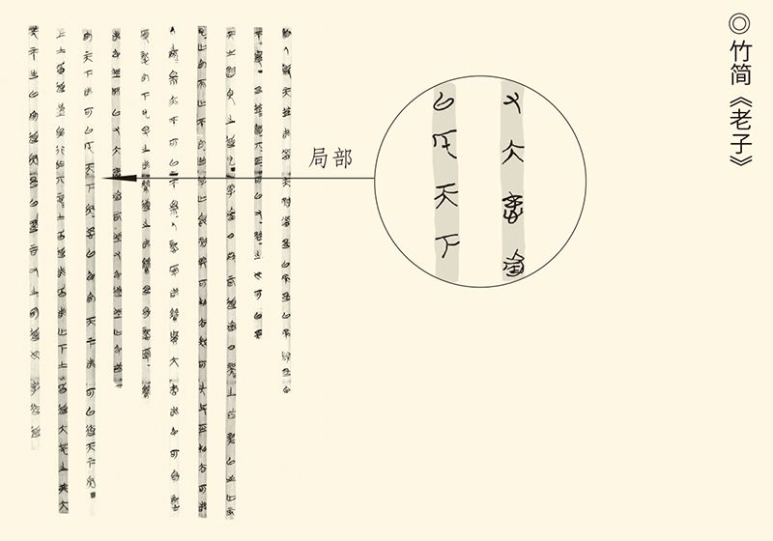

一九九三年出土于湖北荆门郭店楚墓

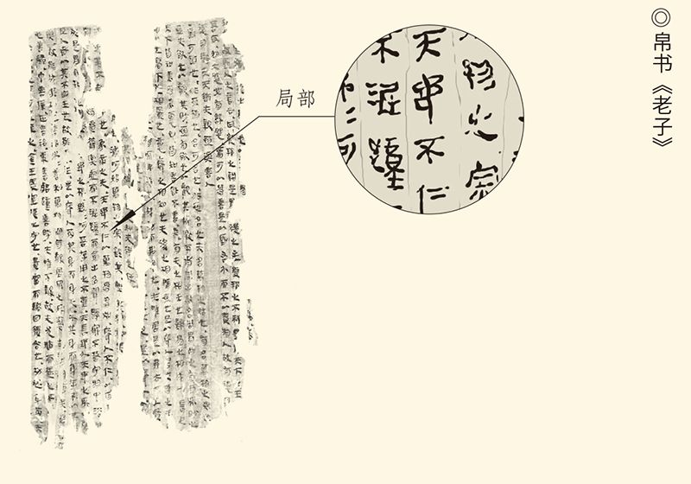

一九七三年出土于湖南长沙马王堆汉墓

贯穿《老子》一书的思想，确实就是刚亡弱存。想想看，天底下最柔弱的是什么？水。最能攻坚胜强的又是什么？还是水。再坚固的城池，洪水漫过来，也没了。再坚硬的石头，水不停地滴，也能滴穿。

这就叫“弱之胜强，柔之胜刚”。[2]

那么，弱为什么能胜强，柔为什么能克刚？

不争。

比如水，跟谁争呢？不但不争，还让。水，总是往低处流，把高处让给别人。它也总是待在人们不想去和看不起的地方，叫“处众人之所恶”；同时，又把大家都想要的送给大家，叫“善利万物而不争”。

所以老子说——

上善若水。[3]

那么，跟水最像的是谁？

女人。

是的，女人和水，至少有四点相同：柔软、弱势、被动、居下。比如做爱，最常规的是女下位，女人躺着让男人上。这就叫“为其静也，故宜为下”。

结果怎么样呢？

女人吞没男人，男人筋疲力尽，一泻千里。何况男人再有力气，再有劲头，总有不行的时候，女人则不会。所以，女人比男人厉害，也比男人持久。

因此老子说——

天下之交也，牝恒以静胜牡。

牝（读如聘），就是雌性或女人；牡（读如母），就是雄性或男人。以静制动，以下制上，赢在女人，这就是普天之下性关系的规律。

由此可以得出结论：

女人比男人好，下面比上面好，不动比乱动好。

老子认为，这是普遍真理。

于是老子说——

大邦者，下流也，天下之牝。[4]

下流就是下游。这句话的意思，是说大国应该像江河的下游，成为天下的女人或雌性。

下游好吗？

好！那是“百谷王”。

百谷就是百川，王就是往。百川所汇，就是江河的入海口。众望所归，即为王。

那么，为什么所有的水都往江里海里流？当然是“以其善下之”，即谦恭自下，善于放低身段，做低姿态。这就叫“以其不争，故天下莫能与之争”。[5]

也许，这就是老子的王道。

它当然是生存之道。

而且是弱者的。

这并不奇怪。毕竟，老子的政治理想，是“鸡犬之声相闻，民至老死不相往来”。这样一种“小国寡民”的社会早就不复存在。就算有过，也只能凭吊。[6]

于是，天择物竞，弱者生存，便成了王道。

因此，老子不厌其烦地说，大国和君王，一定要“去甚，去奢，去泰”，也就是克制自己，不要贪得无厌，不要骄奢淫逸，不要飞扬跋扈。[7]

总之，一要慈，二要俭，三要不敢为天下先。[8]

最好，还能“为之下”。[9]

居于下才近于道，也才能持久。

换句话说，大国即便要兼并，也请你低调一点，温柔一点，缓慢一点，不要霸道，好吗？

呵呵，这当然是王道。

奇怪的是，它在实际生活中却常常被看作兵道。[10]

[1] 关于先秦道家三阶段说，请参看冯友兰《中国哲学简史》。​​​​​​​​​

[2] 见《老子·第七十八章》。​​​​​​​​​

[3] 以上见《老子·第八章》。​​​​​​​​​

[4] 以上见《老子·第六十一章》。​​​​​​​​​

[5] 以上见《老子·第六十六章》。​​​​​​​​​

[6] 见《老子·第八十章》。​​​​​​​​​

[7] 见《老子·第二十九章》。​​​​​​​​​

[8] 见《老子·第六十七章》。​​​​​​​​​

[9] 见《老子·第六十八章》。​​​​​​​​​

[10] 唐代的王真，宋代的苏辙，现代的章太炎、毛泽东，都认为《老子》是兵书，或有兵书性质、兵书意味、兵书要素。请参看李泽厚《中国古代思想史论》。​​​​​​​​​



## 兵道与兵法

的确，老子像孙子。

孙子就是孙武，《孙子兵法》的作者。据说，他当过吴王阖闾的军事顾问、教官和将领，年代比《老子》一书的作者早，所以说老子像孙子，而非孙子像老子。

老和孙，都喜欢水。孙子就说——

兵形象水。

这里说的兵，就是用兵作战；形，则是战略战术、方式方法。所以，兵形就是形兵，即指挥战斗；象则是象形，即模拟和仿效。所谓“兵形象水”，也就是用兵之道和形兵之法，要向水学习。

学习也容易。比方说，水“避高而趋下”，兵就要“避实而击虚”；水“因地而制流”，兵就要“因敌而制胜”。水并不一定非得怎么流，仗也不一定非得怎么打。这就叫“兵无常势，水无常形”。

因此孙子认为，战争的最高境界，就该像行云流水，顺其自然又变幻莫测。只要能牵着敌人的鼻子走，就是用兵如神（能因敌变化而取胜者，谓之神）。

于是孙子又说——

形兵之极，至于无形。[1]

呵呵，他也崇尚无。

但，“上善若水”跟“兵形象水”，一样吗？

不一样。

表面上看，老和孙都主张“水往低处流”。然而老子的“为之下”，是真的低姿态，甚至当真与世无争。孙子的意思，却是专挑敌人虚弱的地方下手。就像水，哪儿低，哪儿有空隙，就往哪儿去。

那么，空隙在哪儿？

孙子列了五条。

第一条叫“必死可杀”，就是还没开战，先想牺牲，这样的人不难让他去死。第二叫“必生可虏”，就是还没杀敌，先想活命。这样的人，一抓一个准。第三叫“忿速可侮”，就是但凡性急、暴躁、易怒的人，都可以戏弄。第四叫“廉洁可辱”，就是对那些爱惜羽毛看重名誉的人，可以用羞辱的办法让他中计。第五叫“爱民可烦”，就是可以利用对方的心软，进行骚扰和要挟。[2]

类似的话，老子也说过。

只不过，是反过来说的。

老子说，真正善于当兵的，不英武；善于作战的，不愤怒；善于胜敌的，不跟敌人正面交锋。这就叫“善为士者不武，善战者不怒，善胜敌者不与”。[3]

为什么要不武、不怒、不与？

如果按照孙子的思路，当然是不给敌人可乘之机。孙子有句名言，叫“不可胜在己，可胜在敌”。也就是说，败不败，在自己。胜不胜，在敌人。自己不犯错误，就不会失败。敌人不犯错误，我方也不可能胜利。胜与败，不看谁有本事，全看谁犯错误。[4]

这就不能武，不能怒，不能与。因为武，则“必死可杀”；怒，则“忿速可侮”；与，则“廉洁可辱”。如此这般不知克制，岂非把胜利送给敌人，失败留给自己？

如果孙子来做解释，理应如此。

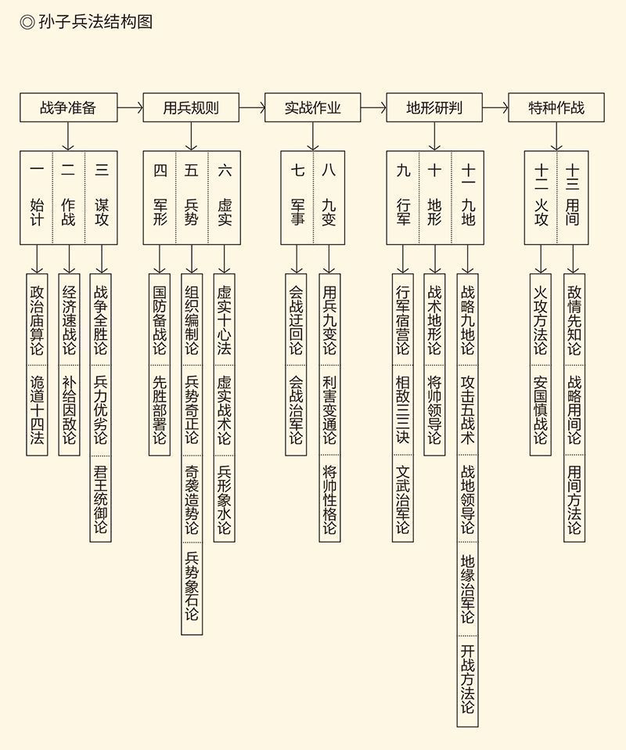

据程国政《孙子兵法知识地图》绘制。

老子也是这意思吗？

不是。

在老子看来，问题的关键不在谋略，也不在策略，甚至不在战略，而在如何看待战争，看待勇敢。战争当然需要勇敢。两军相敌勇者胜，也几乎是常识。然而老子却告诉我们，世界上有两种勇敢，一种叫“勇于敢”，一种叫“勇于不敢”。老子说——

勇于敢则杀，勇于不敢则活。[5]

这段话，很容易被理解为活命哲学：胆敢冲上去的就死，不敢冲上去的就活。但如果本意如此，则原文就应该是“敢则杀，不敢则活”。那么，老子为什么还要在这两句话的前面，加上“勇于”二字呢？

因为真正的勇敢，不是“敢做”，而是“敢不”。敢做固然了不起，敢不却更需要勇气。事实上，不敢不过本能，敢不才是境界。显然，勇于不敢，才是最大的勇敢。用苏东坡的话说，就叫“大勇若怯”。[6]

这就不是兵法，而是兵道了。

所以，老子懂兵而不用兵。他的观点很明确：兵乃“不祥之器”，只能“不得已而用之”。[7]

因此，天下有道，战马都会用来耕田，叫“却走马以粪”。天下无道，则怀孕的母马都会被征用，小马驹都会生在疆场上，叫“戎马生于郊”。[8]

也因此，以正道辅佐君主的，决不穷兵黩武，决不争强好胜，决不以武力争霸于天下。[9]

这就不但是兵道，而且是王道了。

王道，就是王者之道，也是王者之师的兵道。其核心则一曰慈，二曰俭，三曰不敢为天下先。慈即慈爱，俭即节制；不敢为天下先，则其实就是“不打第一枪”。[10]

或者用老子的话说，就是我不敢主动进攻，只敢被动防守；不敢前进一寸，只敢后退一尺。[11]

此即王师，将有天助。

老子这样说，丝毫都不奇怪。因为他的主张，原本就是“天择物竞，弱者生存”。因此在战争中，谁是弱者，老天爷疼爱呵护谁。这就叫“天将救之，以慈卫之”。[12]

也叫“称兵相若，则哀者胜矣”。[13]

王道即天道。天道偏爱哀兵，岂非很仁慈？

不，无情无义。

[1] 以上见《孙子兵法·虚实》。​​​​​​​​​

[2] 见《孙子兵法·九变》。​​​​​​​​​

[3] 见《老子·第六十八章》。​​​​​​​​​

[4] 见《孙子兵法·军形》。​​​​​​​​​

[5] 见《老子·第七十三章》。​​​​​​​​​

[6] 见苏轼《贺欧阳少师致仕启》。​​​​​​​​​

[7] 见《老子·第三十一章》。​​​​​​​​​

[8] 见《老子·第四十六章》。​​​​​​​​​

[9] 见《老子·第三十章》。​​​​​​​​​

[10] 见《老子·第六十七章》。​​​​​​​​​

[11] 见《老子·第六十九章》。​​​​​​​​​

[12] 见《老子·第六十七章》。​​​​​​​​​

[13] 见《老子·第六十九章》。​​​​​​​​​



## 两种活法两种道

老子的天，当真无情吗？

无情。

老子说得很清楚——

天地不仁，以万物为刍狗。[1]

刍（读如除），本义是割草。引申为喂牲口的草，叫刍草；引申为割草的人，叫刍荛（读如饶）。荛，就是柴火。刍荛，即是打草砍柴的人。所以，一个人说自己地位卑微，就自称刍荛，意思是草野之人；说自己言论浅薄，就自称刍议、刍言、刍论，意思是渔樵之言。这当然是谦辞。就像鄙人，意思是身居边鄙没有见识的小地方人。

那么，什么是刍狗？

有三种解释。第一种说是草和狗；第二种说是刍豢（读如换），也就是家畜、牲口，或祭祀用的牺牲品。其中，吃草的叫刍，比如牛马；杂食的叫豢，比如猪狗。所以，刍狗就是祭祀用的牛马和猪狗。

第三种解释，是草扎的狗，叫刍灵，相当于现在的花圈。祭祀时，刍狗披红挂绿，人模狗样。活动一结束，就弃之路边，任牛踩，任马踏，轻贱至极。[2]

三种解释，都通。

而且无论哪种解释，刍狗都很贱。

因此，天地“以万物为刍狗”，意思就是说，万物虽为天地所创造，所生成，天地却始用终弃，漠然视之，完全不当回事。这当然不仁，也无情。

问题是，天地既然无情，为什么又说“天将救之，以慈卫之”，弱者都会得到呵护和救助？

因为天道原本如此。

老子说得非常清楚：天下之至柔，驰骋天下之至坚。这就是规律。规律是没有感情的，也不讲感情。天若有情天亦老。以为天道有情，那是自作多情。[3]

天道无情。人呢？

也该这样。

所以老子说——

圣人不仁，以百姓为刍狗。

意思也很清楚：统治者和领导人，应该效法天地。天地轻贱万物，则君主无视万民。但，轻贱不是糟践，无视也不是无道。如果把“以为刍狗”理解成践踏、蹂躏、迫害、致死，就大错特错。

那是什么？

不爱而已。

所谓“不爱”，也不是恨，而是不爱不恨，没心没肺。说得再准确一点，就是不管。

不管就对了。因为君无为，则民自治；君无情，则民自富；君无能，则民自由。这不就是老子的政治思想吗？只不过，以百姓为刍狗，话说得太难听而已。

也许，这与老子的个性有关。先秦诸子中，老子和韩非是最冷的，正如墨子和孟子最热。墨子古道，孟子热肠，韩非冷峻，老子寡情。他的道，冷冰冰的。

那么庄子呢？

庄子却是有情人。他的道，充满情趣。

且看庄子。

庄子当然也主张君无为。但他更在意的，不是君主把人民看作什么，而是自己把自己看作什么。这可比别人怎么看，领导怎么看，重要得多。

请问，看作什么呢？

原本是什么，就看作什么。是鲲鹏就看作鲲鹏，是燕雀就看作燕雀，是西施就看作西施，是丑女就看作丑女。如果原本是刍狗，那就看作刍狗。鲲鹏、燕雀、西施、丑女和刍狗，在道的面前没有区别。

所以，东施效颦，是可笑的；燕雀认为鲲鹏不该飞得那么高、那么远，也是可笑的。因为对于道来说，万物一律平等（以道观之，物无贵贱），这就叫“齐物论”。[4]

这样的道，有情还是无情？

不好说。但可以肯定，庄子的活法与老子不同。在老子看来，既然认定天择物竞弱者生存，那就必须装傻充愣，装聋作哑，讨好卖乖。只不过，阴谋家装叫韬晦，有钱人装叫低调，老百姓装叫卖傻，但都是“装孙子”。

总之，谁会装，谁就活下去。谁笑在最后，谁就笑得最好。这就是老子的生存之道。

庄子却从来不装。庄子说，你看那野猫和黄鼠狼，装出谦恭的样子匍匐在那里，其实是想捕捉小动物。结果怎么样呢？一头撞进了兽夹和罗网。[5]

人也一样。聪明的自以为是，弱智的斤斤计较，雄辩的盛气凌人，嘴笨的啰里八嗦，正所谓“大知（智）闲闲，小知间间；大言炎炎，小言詹詹”。[6]

但共同特点，是忘了本真。

结果呢？小人为利，士人为名，大夫为了家国，圣人为了天下，都丢了性命。[7]

想想这真是何苦？

生活就该真实而自由。所以庄子说，不要做名人，不要做谋士，不要做负责人，不要做青年导师。这些头衔、符号和责任，都是害人的。[8]

那该怎么活？

腰上绑只没有用的空心大葫芦，在江湖上飘；有一搭没一搭地在河边钓鱼，钓不钓得到无所谓；或者到无人的旷野找棵大树，在它旁边转悠，在它下面睡觉。[9]

这样的活法，就叫“逍遥游”。

显然，庄子的“逍遥游”，与老子的“为之下”，是两种活法。活法不同，即道不同。道不同，就不相与谋。老和庄居然都是道家，也算一个奇迹。

那么儒家呢？

[1] 见《老子·第五章》。​​​​​​​​​

[2] 此种解释亦请参看《庄子·天运》。​​​​​​​​​

[3] 见《老子·第四十三章》。​​​​​​​​​

[4] 见《庄子·齐物论》，并请参看《逍遥游》和《天运》。​​​​​​​​​

[5] 见《庄子·逍遥游》。​​​​​​​​​

[6] 见《庄子·齐物论》。​​​​​​​​​

[7] 见《庄子·骈拇》。​​​​​​​​​

[8] 见《庄子·应帝王》。​​​​​​​​​

[9] 请参看《庄子·逍遥游》。​​​​​​​​​



## 中庸与反调

道家讲道，儒家讲德。

德的最高境界，是中庸。孔子说——

中庸之为德也，其至矣乎！[1]

那么，什么是中庸？

中，就是不走极端；庸，就是不唱高调。

第一句话好理解。孔子有句名言，叫“过犹不及”。 也就是说，一件事情做过头了，等于没做到，弄不好还会更糟糕。怎样才对？不缺位，不越位，不过头，不掉队。凡事恰到好处，就是中庸之道。[2]

就说做人。

做人很难。一个人，质朴是好的，真诚是好的，坦率也是好的。但，如果一点修养都没有，就会粗鄙、粗俗、粗鲁。这在孔子那里，就叫“质胜文则野”。相反，如果太讲修饰，过于文雅，便难免装腔作势，显得虚伪。这在孔子那里，就叫“文胜质则史”。

那又如何是好？

文质彬彬。

彬彬，就是文质兼备，一家一半，配合适宜。这条原则不但适用于文雅与质朴，也适用于文与武、刚与柔，以及一切矛盾对立的双方。因此孔子说——

文质彬彬，然后君子。[3]

这就是“中”。

再说“庸”。

有一次，有人问孔子：以德报怨，怎么样？

孔子反问：何以报德？

也就是说，你拿恩德回报了仇怨，请问，又拿什么去回报恩德？当然，你也可以“以德报德”。但，恩德和仇怨都用恩德回报，公平吗？

不公平。

当然，以德报怨和以德报德，未必矛盾。因为一个人的恩德，并不见得都回报了仇怨。问题在于，这样一种道德高标却不是大多数人能做到的。做不到，又提倡，那就是唱高调了。唱高调的结果，是只能造就伪君子。[4]

但，以德报怨做不到，以怨报怨也不能提倡。因为以怨报怨的结果，是冤冤相报，恶性循环，没完没了。这就有了一个问题：我们应该怎么办？

孔子说了八个字——

以直报怨，以德报德。[5]

以直报怨，就是你认为应该怎么回报，也能够怎么回报，那就这么回报。这种回报，可能是以德报怨，也可能是以怨报怨，还可能是既不德，也不怨，干脆不报。至于是哪一种，全看应不应该，能不能够。

这就大家都能做到了，因此是“庸”。

庸，就是不唱高调。

于是我们要问，以德报怨，是谁的主张？

老子。[6]

那么，老子是唱高调吗？

不，反调。

的确，老子也是不唱高调的。他的主张，是水往低处流，人也往低处躲。这又岂能是高调？

却又恰恰是反调。

这种反调，《老子》一书中比比皆是。比如大家都说弱肉强食，他说弱者生存；都说应该阳刚，他说不如阴柔；都说男尊女卑，他说女人更有优势；都说与时俱进，他说最好退回原始时代。总之，无论什么话，都是反着的。

正话反着说，在老子那里就叫“正言若反”。因为反话看似有悖常理，却其实顺乎天道，这就是老子的思想方法。[7]

因此，上德不德，大义无义，多情无情。

这些都是反调。

但，唱反调是为了得正道。因此，既不能讲以怨报怨（这是正调），也不能讲以怨报德（不是正道），只能讲以德报怨。以德报怨，报的是怨，得的是德。

这就是天道。

可惜天道远，人道近，因此孔子要讲以直报怨。可见孔子说中庸，是因为讲人道；老子唱反调，是因为讲天道。那么，有没有天道和人道都讲的呢？

当然有，荀子就是。

[1] 见《论语·雍也》。​​​​​​​​​

[2] 见《论语·先进》。​​​​​​​​​

[3] 见《论语·雍也》。​​​​​​​​​

[4] 请参看康有为《论语注》。​​​​​​​​​

[5] 见《论语·宪问》。​​​​​​​​​

[6] 见《老子·第六十三章》，原文是“报怨以德”。​​​​​​​​​

[7] 见《老子·第七十八章》。​​​​​​​​​



## 君子当自强

荀子发言时，百家争鸣已近尾声。

争鸣是从墨子批儒批孔开始的，这是春秋与战国之间的事。但墨家学派其兴也勃焉，其亡也忽焉，并未能真正撼动儒家的根基。墨家之后，儒家的主要对手是道家。战国早期，有老子；战国中期，有庄子。孟子虽然与庄子同时，却批墨不批道。他既没跟庄子过招，也只字不提老子。如果没有荀子，争鸣很可能就会不了了之。

荀子却要来算总账。[1]

我们知道，荀子是先秦儒家第三位大师。作为战国晚期的思想家，他很希望做一次总结性发言，何况儒家思想也需要与时俱进。历史的使命，就交给了荀子。

那么，荀子要回答什么问题？

天道与人性。

这恰恰是孔子不讲的。子贡就说，从没听老师提过这两个话题。其实准确地说，孔子是讲天命不讲天道，懂人心不讲人性。为什么不讲？值得琢磨。[2]

先看什么是天命。

天命，包括天和命。命，有两种。一是性命，二是命运。前者表现为生与死，后者表现为贫与富、贵与贱、穷与达。贫富，指有钱没钱；贵贱，指地位高低；穷达，指有路没路。大道康庄就叫达，走投无路就叫穷。

那么，命由谁定？

生死、贫富、贵贱、穷达，都看天意，这就叫“死生有命，富贵在天”。 既然如此，那就听天由命。因此，孔子虽然讲天命，却只关心命，不关心天。[3]

不关心天，当然也不讲天道。

问题是你不讲，人家讲。老子讲，庄子也讲，还讲得头头是道。这就让儒家在争鸣中落了下风。

事实上，只讲是什么，不讲为什么，并不能满足人们的好奇心，也不能从根本上解决问题。于是，到战国晚期，荀子就代表儒家来讲天道。

荀子讲天道，跟道家一样吗？

有异有同。

相同之处，在于都是“以天道说人道”；不同之处，则在于对天道的理解。道家的理解，是“天道无为”；荀子的理解，则是“天道自为”。荀子说——

天行有常，不为尧存，不为桀亡。[4]

这里面的意思非常清楚：自然界有自己的规律，并不以社会的集体意志或某人的个人意志为转移。荀子说，天，不会因为人们害怕寒冷，就没有冬季；地，也不会因为人们害怕遥远，就不再广阔。那么，一个君子，难道会因为小人吵吵嚷嚷，就停止行动了吗？当然也不会。

由此，荀子得出结论——

天有常道矣，地有常数矣，君子有常体矣。

道，就是规律；数，就是法则；体，就是标准。也就是说，天有恒定的规律，地有恒定的法则，君子有恒定的价值观，也有恒定的道德规范和行为准则。

天、地、人，都自为。

对！是自为，不是无为。这就既接过了道家的思想武器，又与道家划清了界线。

那么，君子的常体又是什么？

自强。

荀子说，君子与小人的区别，就在于君子“敬其在己者”，小人“慕其在天者”。也就是说，君子最看重的是属于自己的东西。他尊重自己的不懈努力，从来就不凭空指望自然界的恩赐，这才能天天向上。整天盼着天上掉馅饼，那是小人的想法。

也许，这就是荀子的生存之道：与其怨天尤人，不如奋发图强；与其听天由命，不如自力更生。

这当然很励志。

于是，它在后来便变成了一种民族精神——

天行健，君子以自强不息。[5]

没错，天自为，则人自为；天行健，则人自强。这就是荀子思想的逻辑结论。荀子之后，有《易传》，有董仲舒，有“天人合一”，都不是偶然的。

只不过，这是后话。

[1] 荀子算的总账，主要在《荀子·解蔽》篇，请参看。​​​​​​​​​

[2] 见《论语·公冶长》。​​​​​​​​​

[3] 见《论语·颜渊》。​​​​​​​​​

[4] 见《荀子·天论》，下引不注者皆同。​​​​​​​​​

[5] 见《周易·乾卦·象辞》。郭沫若和李泽厚都认为，《易传》思想深受荀子影响，本书表示赞同。请参看郭沫若《青铜时代·<周易>之制作时代》、李泽厚《中国古代思想史论·荀易庸记要》。​​​​​​​​​



## 死期就在眼前

荀子之后，是韩非。

韩非是荀子的学生。

虽然生逢乱世，荀子的人生态度总体上是乐观的。他甚至这样看待人与自然的关系——

大天而思之，孰与物畜而制之；从天而颂之，孰与制天命而用之；望时而待之，孰与应时而使之…… [1]

意思很清楚：对于自然界，与其推崇而思慕，顺从而赞美，盼望而等待，不如把它当作牛马来豢养、控制、利用和役使。人，是可以成为世界主人的。

呵呵，与天奋斗，其乐无穷。

韩非就没有这么乐观。

在韩非看来，人的生存其实很难。而且，真正难对付的不是天，而是人，尤其是身边那些居心叵测笑里藏刀防不胜防的人。因此，每个人的生存都如在丛林。无论你贵为王侯，还是贱如蚁民，都如此。

比如某厨师。

有一次，晋文公吃饭，膳食官端来的烤肉上却缠有头发。文公震怒，叫来厨师说：你想噎死寡人吗？

这当然罪无可恕。

好在那厨师沉得住气。他磕着头说，小人该死，死罪有三：刀磨得飞快，却只切得开肉，切不断头发；用铁钎穿肉，却只看见了肉，没看见头发；把肉放在火上烤，却只烤熟了肉，没烧掉头发。小人真是罪该万死！

这就明摆着是有人陷害他了。幸亏文公不糊涂，下令调查，那厨师才算躲过一劫。

某美女，就没那么好运。

这美女大约是魏襄王送给楚怀王的，楚怀王一见便宠爱有加，王后郑袖也跟她亲如姐妹。郑袖拿出各种漂亮衣服和奇珍异宝让她挑，比怀王对她还要好。

怀王很高兴，说郑袖堪比忠臣孝子。

美女也很感动，觉得郑袖真是个好姐姐。

有一天，美女和郑袖聊天。

美女问：姐姐你看我还有哪些地方不够好？

郑袖说：妹妹你真是国色天香，只是大王不太喜欢你的鼻子。如果遮住鼻子，就更加楚楚动人了。

于是那美女一见怀王，就以袖掩鼻。

楚怀王莫名其妙，便问郑袖：这新来的美人，怎么见了寡人就捂鼻子？郑袖装模作样地说：臣妾不知。楚怀王一定要她回答，她这才说：那姑娘嫌王上口臭。

结果可想而知，这美女从此没了鼻子。

倒霉的还有李季。

李季是燕国人，喜欢旅游，却不知太太在家偷情。有一次他提前回家，却看见一个陌生男人披头散发裸奔而出。李季问太太和姬妾：这人是谁？大家都说：没有什么人。李季说：难道我活见鬼？大家又都说：正是。

结果，是李季被浇了一身狗血。[2]

这样的故事，韩非讲了很多。但要说明的道理却只有一个，那就是人心险恶。人，是世界上最可怕的动物。如果不明白这一点，你的死期就在眼前。

所以，无论君王还是草民，生存之道都不是也不能是老子的示弱，庄子的逍遥，孔子的中庸，荀子的自强，或者墨子的行侠，孟子的仗义。

那该是什么？

防范。尤其是防范身边的人。

这可是一门技术活。因此韩非的书中，便讲了大量的方法和案例，比如人臣欺君窃国的“八奸”，人君丧权失位的“十过”。这些都主要是说给王侯们听的。毕竟，《韩非子》一书可是国王培训班的教材。

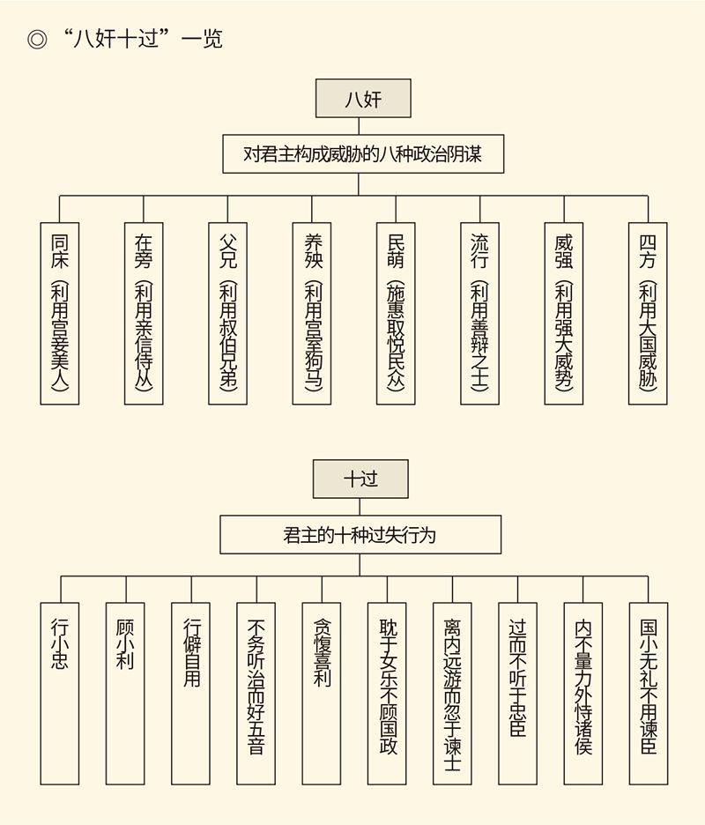

当然，这些方法和案例都是术，更重要的还是法，即制度。制度从来就不可或缺。有什么样的制度，就有什么样的文明。周公他们为华夏文明奠基，最重要的工作就是建立制度。问题是到战国，这些制度早已崩溃。那么，我们应该恢复旧制度，还是建立新制度？

这又牵涉到对人性的理解。正是在制度和人性这两个问题上，孟子、荀子和韩非意见分歧。他们的各抒己见和针锋相对，是诸子的最后争鸣，也是极其重要的争鸣。

那就来看他们怎么说。

[1] 见《荀子·天论》。​​​​​​​​​

[2] 以上均见《韩非子·内储说下》。​​​​​​​​​

# l第六章r 制度与人性

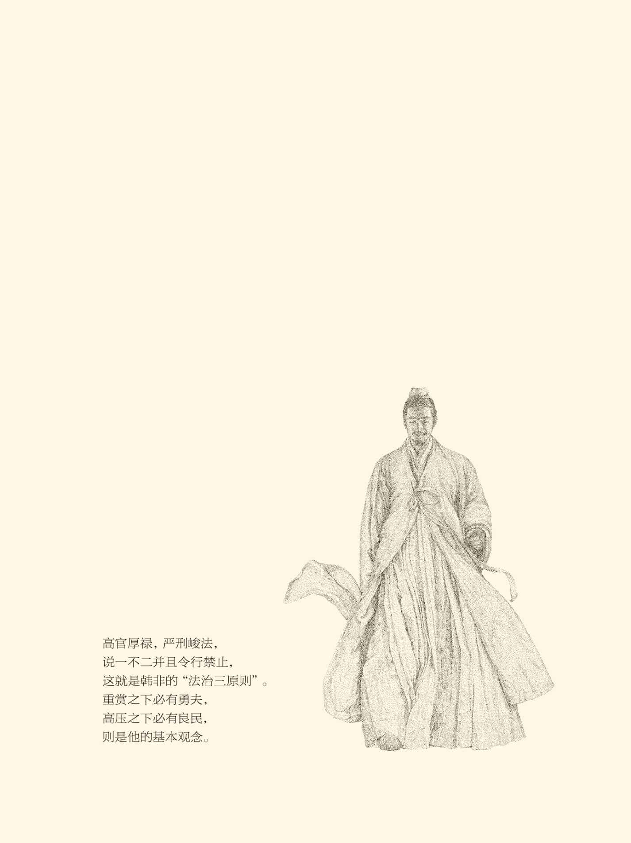



## 人是靠不住的

韩非是被同学害死的。

他的同学叫李斯。

李斯和韩非都是荀子的学生，正如庞涓和孙膑都拜在鬼谷先生门下。而且，就像后来李斯嫉妒韩非，庞涓也嫉妒孙膑。其结果，是庞涓设计陷害这位同学，让他受了膑刑（砍断双脚），从此失去本名，叫作孙膑。

大难不死的孙膑秘密地逃到了齐国，成为齐将田忌的幕僚。公元前341年，孙膑用计大败魏将庞涓于马陵，魏太子被俘，庞涓自尽。商鞅见魏国遭此重创，也趁火打劫，在第二年大败魏公子卬，逼得魏国迁都大梁。[1]

这时的魏君，便正是梁惠王。梁惠王一败于孙膑，二败于商鞅。孟子跟他讲仁义，他当然听不进去。

韩非却比孙膑惨。

与孙膑不同，韩非出身韩国王族。可惜当时的韩国已奄奄一息。他的主张，韩王不能用。他的著作，秦王嬴政读了后却爱不释手。于是嬴政发兵猛攻韩国，非得一见韩非不可。韩王恐惧，赶紧派韩非使秦。

李斯就紧张了。

这时的李斯，已是嬴政的客卿。他知道自己的才干比不上韩非，便对嬴政说：此人是韩国公子，会死心塌地帮助秦国吗？弄不好是韩国的卧底吧？

嬴政跋扈惯了，不假思索便将韩非下狱。

其实嬴政并无杀意，李斯却心狠手辣。他立即派人给韩非送去了毒药。韩非想对秦王解释，也不得批准，只能饮药而死，终年四十七岁。

对此，司马迁很是感慨。司马迁说，韩非怎么就不能自救呢？他可是写过《说难》（说读如税）的呀！[2]

的确，韩非应该知道人不可靠。

比如弥子瑕和卫灵公。

弥子瑕是卫灵公的男宠。两人好的时候，曾经分吃同一只桃子，当时那昏君还说：弥子瑕爱我，好东西自己舍不得吃。等到弥子瑕年老色衰，卫灵公的说法却是：弥子瑕简直混蛋，把吃剩下的给寡人。

人，怎么靠得住？

还有一个故事，也是《说难》中讲的。

这故事说，有一次郑武公问群臣：寡人要用兵，哪个邦国可以讨伐？某大夫说：胡国。郑武公勃然大怒：胡说！胡国是兄弟，你说可以讨伐，什么意思？

于是，郑武公把那大夫杀了。

胡国很高兴，觉得郑武公够哥们。谁知道胡国刚一放松警惕，郑武公就动手了，而且一举拿下。原来他的愤怒和杀人，都是烟幕弹。[3]

这就是所谓兄弟。

看来，同学是靠不住的，兄弟是靠不住的，君臣也是靠不住的，哪怕那君臣是情人。

那么夫妻呢？

也靠不住。韩非说，卫国有一对夫妻做祷告。老婆对神说，但愿我们平安无事，有一百布币。老公说，你这人也真是老实，怎么才要这么一点？老婆说，一百布币就够我们花的了。钱赚得多，你还不拿去讨小老婆？[4]

夫妻靠不住，父母呢？

同样靠不住。韩非说，老百姓生了男孩就庆贺，生了女孩就弄死，因为男孩是劳动力，女孩是赔钱货。父母对子女，岂非也是“计算之心以相待”？[5]

所以韩非说，千万别相信人。

韩非甚至还说：人主之患，在于信人。尤其是那些“万乘之主，千乘之君”，绝不可以相信自己的王后和太子，因为他们都是盼望你早点死掉的。

是这样吗？

是。道理很简单：男人“五十而好色未解”，女人“三十而美色衰矣”。所以王后过了三十，就会失宠。母后失宠，则太子难保。储君之位，很可能归于新宠。

显然，只有君王驾崩，母为太后，子为新君，才能高枕无忧。如果老天爷不长眼，就只好自己动手。王后和太子近在君侧，要做点手脚，是很便当的。

于是韩非感叹说——

以妻之近与子之亲而犹不可信，则其余无可信者矣！[6]

好一个韩非！君臣、父子、兄弟、夫妻，这些儒家最为看重的人际关系，在他的眼里和笔下，都变成了赤裸裸、血淋淋的利害和算计，没有半点美丽和温馨。温情脉脉的面纱被无情地撕开了，露出来的，是尔虞我诈，是巧取豪夺，是刀光剑影，是你死我活。

这可真是直面惨淡的人生！

历史上，似乎没人这样直白地说出了人性的恶，还说得那么不动声色，那么理所当然，丝毫都不顾及听到的人会有什么样的心理反应。

这是一种来自真实的冷峻。

真实是最有力量的。于是，在韩非这份沉甸甸的冷峻面前，孔子的厚道，墨子的执着，庄子的浪漫，都一下子失去了分量。事实上，在读过《韩非子》以后，你不觉得克己复礼有点迂腐吗？不觉得兼爱天下有点矫情吗？不觉得自在逍遥有点轻飘飘吗？

也许，只有老子那句话还有点意思：

天地不仁，以万物为刍狗。[7]

刍狗的哲学，该是什么？

人性的善恶，何以知之？

[1] 见《史记·孙子吴起列传》和《商君列传》。​​​​​​​​​

[2] 以上见《史记·老子韩非列传》。​​​​​​​​​

[3] 见《韩非子·说难》。​​​​​​​​​

[4] 见《韩非子·内储说下》。​​​​​​​​​

[5] 见《韩非子·六反》。​​​​​​​​​

[6] 见《韩非子·备内》。​​​​​​​​​

[7] 见《老子·第五章》。​​​​​​​​​



## 孟子：人性向善

人性问题，是告子提出来的。[1]

告子的态度很明朗，观点也很鲜明：一、人性是存在的，也是天生的，它就是人的天性；二、人的天性就是饮食男女，即自然属性，叫“食、色，性也”；三、作为自然属性或人的天性，人性无善恶。[2]

对此，孟子不能同意。

于是，辩论在告子和孟子之间展开。

告子说：天生的就叫作性。

孟子反问：天生就叫性，好比白就叫白，是吗？

告子说：正是。

孟子又问：因此，白羽的白就是白雪的白，白雪的白就是白玉的白，是吗？

告子又说：正是。

孟子再问：那么，狗性就是牛性，牛性就是人性吗？

告子怎么回答？

不知道。

从《墨子》开始，诸子讲述的辩论案，都是以对方无话可说告终。像《论语》那样如实记录的，罕见。

不过，孟子的意思却很清楚。

第一，不要抽象地谈性质。抽象地谈，羽毛、雪花和玉石，没有区别，都是白的。由此及彼，则白羽、白雪、白玉，跟白马、白羊、白狗，也没什么区别，也都是白的。那么请问，这样的性质，有意义吗？

第二，也不要谈什么“人的天性”。论天性，人与动物根本就没有区别。比如吃东西和生孩子，动物也会，也想，也能做，还不差。如果把这看作“人性”，岂非“犬之性犹牛之性，牛之性犹人之性”？

所以，要么别谈人之性，要谈就谈社会性。

那么，人的社会性，有善恶吗？

孟子认为有，告子认为没有。

告子说，天生的人性就像水，东边开了口子就往东流，西边开了口子就往西流，哪有什么善恶之分？

听起来，这很有道理。

于是孟子接过了话头。

孟子说，没错，水的流动，确实无所谓是向东还是向西。但，难道也不分上下？要分的吧！水尚且要分上下，人难道就不分善恶？也要分吧！

怎么分？

水性向下，人性向善。

这同样听起来很有道理。的确，所有的水，都是往低处流的。因此，所有的人，也就都要往高处走。水，有往高处流的吗？没有。那么，人也没有不向善的。

呵呵，有问题吗？

有。

先请问：照此说来，人性本善吗？

不，向善。正如水性，就并不是“本下”，而是“向下”。人性亦然。水的特性，是趋向于低处；人的特性，是趋向于善良。这就叫“人性之善也，犹水之就下也”。

人性向善，才是孟子的观点。本善不是。

那么，所有人都向善吗？

是。这就叫“人无有不善，水无有不下”。

既然如此，为什么还会有人作恶？

环境和条件使然。这就好比水，如果把它堵起来，也会上山。但，你能说这就是水的本性吗？

当然不能，只能叫“其势则然也”。

同样，人性向善，只是一种可能性，并不等于一定就善。你创造和提供善的环境和条件，他就善。反之，则可能恶。也就是说，性善，只是“可以为善”。

这就要问：为什么可以为善？

因为人性当中，原本就存在着善的可能性，这就是同情心、羞耻心、恭敬心和是非心。这四样东西，是每个人都有的。孟子说——

恻隐之心，人皆有之；羞恶之心，人皆有之；恭敬之心，人皆有之；是非之心，人皆有之。

孟子认为，这就是共同人性。由此产生的，是共同价值，即仁义礼智。其中，恻隐之心就是仁，羞恶之心就是义，恭敬之心就是礼，是非之心就是智。

所以，仁义礼智，并不是外部世界强加的，而是每个人都固有的，只不过大家没怎么注意而已。其实，只要认真想想，努力追求，则“人皆可以为尧舜”。[3]

相反，舍弃向善可能性的，就成为恶人，这就叫“求则得之，舍则失之”。[4]

这就是世人有善有恶的原因。

仁义道德的人性依据，也就在这里。

这当然是对儒学的重大贡献，也是对中华文明的重大贡献，因为把核心价值观提出来了。

现在，还有问题吗？

有。

我们要问：按照孟子的说法，人类不是没有什么天性吗？人的社会性，不是并非天生吗？那么，他为什么无须教育，就会有恻隐、羞恶、恭敬、是非之心？这些人性中向善的可能性，怎么就“我固有之”而“非由外铄”？

这，岂非漏洞？

当然是。如果不堵住，儒家还是站不住脚。

那么，谁来填补漏洞？

荀子。

[1] 告子其人，身世不明。但他在《墨子》一书中出现过，因此其年龄应该比墨子小，比孟子大。​​​​​​​​​

[2] 见《孟子·告子上》，下引不注者均同。​​​​​​​​​

[3] 见《孟子·告子下》。​​​​​​​​​

[4] 见《孟子·告子上》。​​​​​​​​​



## 荀子：善能胜恶

荀子的主张，是把人性分成两半。

哪两半？

一半叫性，一半叫伪。

什么叫性？生之所以然者谓之性。[1]

什么叫伪？可学而能，可事而成，谓之伪。[2]

也就是说，天生如此的就叫性，事在人为的就叫伪。

很清楚，性，就是人的自然属性；伪，就是人的社会属性。性和伪加起来，才相当于我们今天说的人性。这在荀子那里，就叫“性伪之分”。

这样区分，有什么意义？

解决善恶问题。

怎样解决？

恶来自性，善来自伪；性是恶的，伪是善的。

性则恶，伪则善，这确实高明。

于是我们终于知道，儒家主张的仁义道德，包括孟子主张的向善之心，是从哪里来的了。按照荀子的说法，是教育出来，熏陶出来，改造出来的。所以，善，是社会性。教育、熏陶、改造之前的性，是恶的。

这就是荀子的“性恶论”。

也就是说，荀子主张性恶，不是说人性恶，更不是说人性本恶，而是说人的自然属性恶。至于社会属性，则仍是善，也必须是善，只能是善。

所以，孟子的人性论，是“人性向善”，不是“人性本善”。荀子的人性论，也是“人性有恶”，而不是“人性本恶”。本恶，是韩非的主张，不是荀子的。

本恶与有恶，有什么区别？

不把人性看作本恶，就还有希望。因为人性之中除了性，还有伪。性战胜了伪，就是恶人；伪战胜了性，就是好人。一个人是善是恶，就看你选择的是性，还是伪。

那么，伪能战胜性吗？

能。因为性属于自然，伪属于人类。人定胜天，就包括战胜恶的天性和天性的恶。

这，就叫“化性而起伪”。

化性起伪，是什么意思？

化，就是改造。起，就是兴起。化性，就是改造天性（自然属性）。起伪，就是兴起善心（社会属性）。换句话说，就是以人的社会性去改造人的动物性和自然性。这跟荀子的世界观是完全一致的，他的天论和人论也高度统一。

荀子的乐观，并非没有道理。

所以，荀子主张人类自为，君子自强。他也得出了与孟子异曲同工的结论，叫“涂之人可以为禹”。也就是说，任何一个普通人，只要“化性而起伪”，就能成为高尚的人，纯粹的人，脱离了低级趣味的人。

这跟孟子，岂非殊途同归？

事实上，孟子和荀子都同意人性是道德的基础，都认为人的社会性是善，也都承认人类社会有善和恶两种可能。不同之处仅仅在于：孟子更看重善的倾向，并把它看作水，主张积极引导；荀子更注意恶的可能，并把它看作火，主张严加防范。结果是什么呢？是孟子侧重讲仁义，荀子侧重讲礼乐，他们从不同的方向继承了孔子。

然而分歧也正在于此。

按照孟子的观点和逻辑，一个人的内心世界，虽然没有天生的善，却是趋向于善的，只要引导和养护就好。因此，思想教育是管用的，以德治国也是可行的。

所以，孟子往往被看作儒家正宗。

他不厌其烦地讲爱心，讲仁政，讲王道，办国王培训班，希望通过正君王而正天下，原因也在这里。

荀子却不认为事情有这么简单。在他那里，人性中的恶是先天的、与生俱来的。这就不能靠引导，只能靠防范，靠改造，靠镇压，简直就是一场战斗。

这是只有圣人才能完成的任务。

荀子就是这么说的。他告诉我们，圣人知道人的天性是恶的，这才设立君权来进行统治，明确礼义来进行教化，制定法度来进行治理，加重刑罚来禁止犯罪，以求普天之下都“出于治，合于善”。君权、礼义、法度、刑罚，就是化性起伪的手段，天下大治的途径。

在这里，我们分明看见了法家的影子，专制集权的主张更是呼之欲出。因此，先秦最后一位儒学大师的学生竟是法家的集大成者，也不意外。

众所周知，这位学生就是韩非。

[1] 见《荀子·正名》。​​​​​​​​​

[2] 见《荀子·性恶》，下引不注者皆同。​​​​​​​​​



## 韩非：人性本恶

韩非只不过比荀子多走了一步。

前面说过，孔子是不谈人性的。也许他知道，那里面有一个深不可测的陷阱。孟子被动谈人性，却有保留地说善不说恶，结果留下一个漏洞。荀子为了填补漏洞，不得不把人性一分为二，分成了先天的性和后天的伪，前者恶，后者善。这一步非常关键。因为无论荀子如何坚守最后的防线和底线，都在实际上承认了人性中有恶。

这是一个临界点。

此时，只要有人再走一步，就会质变。

结果，韩非还真的这样做了。而且，他只是讲了几个故事，儒家伦理就全线崩溃，满盘皆输。

那就来看韩非的故事。

韩非说，军事家吴起，据说是爱兵如子的。他作为魏国将军攻打中山国时，有一个士兵身上长了毒疮。吴起就跪下来，亲自为这个士兵吮吸毒疮的脓血。

士兵的母亲见了，在一旁哭天抢地。

有人问：将军爱兵如此，你为什么还要哭呢？

母亲说：当年吴将军就是这样对待我丈夫的，结果他战死了。我的儿子，恐怕也得战死吧？

讲完这故事，韩非没有发表评论。但他在同一篇文章讲了另一段话。韩非说，雇工给地主种地，地主又是送饭又是给钱，是因为爱雇工吗？不是，是希望雇工能够多卖力气。雇工全力以赴，精心耕耘，挥汗如雨，是因为爱地主吗？也不是，是为了多吃好饭，多拿工钱。[1]

由此可以推论，吴起为士兵吮吸毒疮的脓血，也不是爱士兵，而是要让他去当炮灰。是啊，想想看吧！晋人王良号称爱马，越王勾践号称爱民。结果怎么样呢？马和人都被他们送上了战场。[2]

于是韩非接着说：开马车铺的都希望人富贵，开棺材铺的都希望人早死。难道因为前者仁慈后者残忍吗？当然不是。真实原因是：没人富贵，马车就卖不掉；没人死亡，棺材就卖不出。马车铺老板也好，棺材铺老板也好，都不过是为自己打算，没什么仁义不仁义，道德不道德。

这就很能说明问题。

实际上，人性是善还是恶，不用讲那么多道理，看人际关系就行。如果人与人之间相爱或互义，那么，人性就是本善的，或向善的，或有善的。反之则不是。

那么请问，在韩非讲的这些故事中，人与人的关系是爱，是义，还是利？

利。

韩非说，人，不管是愚蠢的，还是聪明的，在进行选择的时候都会有所取舍。 取舍的标准也只有四个字：趋利避害。这是人之常情。 故，“利之所在，民归之；名之所彰，士死之”。人们的追求，说到底无非名利二字。大家都说鲁国的阳虎犯上作乱不对。但只要利益足够大，请问普天之下的大小臣僚，又有谁不是阳虎？[3]

人性，岂非本恶？

所以，没有人不谋利，也没有人不算计。

比如伯乐，是备受推崇的。他教人相马时，如果讨厌那学生，就教他相千里马；如果喜欢那学生，就教他相普通马。你以为伯乐高风亮节呀？错！实际情况是，千里马百年不遇，好处来得慢；普通马天天都卖，佣金来得快。伯乐这样教学生，难道没有算计过？[4]

君臣关系，也如此。

韩非说，君与臣，原本是没有什么关系的。他们能够合作，是因为君主需要臣子的智力，臣子贪图君主的封赏，这才苟且在一起。但无论是君还是臣，都得记住：有害于自己而有利于国家的事，臣不会做；有害于国家而有利于臣下的事，君也不会做。君臣关系，只有各自算好自己的账，才能建立，也才能巩固。[5]

因此韩非说——

君以计畜臣，臣以计事君。君臣之交，计也。[6]

这真是惊世骇俗，却也振聋发聩。

没错，韩非是把话说得太绝，因此难免片面。实际上社会并没他说的那么黑暗，人心也没他说的那么险恶。在他自己的著作中，也不是一个好人都没有。然而他的观点，却未尝没有一种片面的深刻。

那么，韩非的深刻之处在哪里？

——人是靠不住的，靠得住的是制度。

表面上看，这并无新奇之处。事实上儒墨两家同样重视制度。儒家尊礼，墨子尚同，就是制度。但儒墨两家的制度，是以仁爱或兼爱为前提的。所以，他们更看重道德。他们的制度，也只有正人君子才能实行。

韩非却完全不同。

在韩非看来，既然人性本恶，那么，你就不能指望他变善，更不能指望他行善。唯一能做的，是用制度来防范人们作恶。韩非说——

恃人之为吾善也，境内不什数；用人不得为非，一国可使齐。[7]

意思很清楚：自觉自律的真君子，一国之内找不到十个。着眼于没人胆敢犯法，则天下从此太平。所以，思想教育是没用的，以德治国也是不行的，管用的是两面三刀和严刑峻法。两面，就是赏和罚；三刀，就是势、术、法。所有这些加起来，就是韩非的所谓“法治”。

这当然是颠覆性的。因为华夏文明的正宗和传统，正如《奠基者》所说，是以人为本，以德治国，以礼立序，以乐致和，却未闻“以法治国”也。[8]

于是，要德治还是要法治，就成了最后的争鸣。

[1] 见《韩非子·外储说左上》。​​​​​​​​​

[2] 见《韩非子·备内》，下引不注者皆同。​​​​​​​​​

[3] 以上所引依次见《韩非子》之《解老》、《奸劫弑臣》、《外储说左上》、《难四》。​​​​​​​​​

[4] 见《韩非子·说林下》。​​​​​​​​​

[5] 战国晚期，君臣关系与春秋和战国前期不同，卿大夫的世袭制已逐渐改为任命制，各国甚至有实行客卿制的，故云。​​​​​​​​​

[6] 见《韩非子·饰邪》。​​​​​​​​​

[7] 见《韩非子·显学》。​​​​​​​​​

[8] 见《韩非子·有度》。​​​​​​​​​



## 德治还是法治

争论从孔子的时代就开始了。

鲁昭公二十九年（公元前513年），晋国继郑国的子产之后铸刑鼎，把刑法的条款向国民公开。这无疑是法家思想和实践的先声。因为法家的主张，就是“法莫如显”，而且就是要“使民知之”。事实上，公开才公正，公正才公平，这是法治的基本原则。[1]

然而孔夫子反对。

反对的原因是要维护礼治，维护礼治就不能公布刑法的条款。因为礼治的核心是尊尊，也叫尊贵。其中第一个字是动词，也是谓语，即尊崇。第二个字是名词，也是宾语，即尊者。刑法的条款由尊者或贵族掌握，刑罚的裁量权由他们把持，就是尊贵的体现之一。

所以孔子说：民在鼎矣，何以尊贵？[2]

在，读如察，意思也是察。也就是说，民众都能看见鼎上的律条，知道什么合法什么犯法，也知道犯法之后受什么惩罚，怎样才能进行规避，凭什么还要尊崇贵人？

他们只会尊崇刑鼎。

如此说来，孔子是要维护贵族特权？

不，更是为了维护德治。

德治就是以德治国，正如法治就是以法治国。德治的手段是礼，法治的手段是刑。当然，这里说的法治，是古代意义上的，不是现代意义上的。古代的法治，其实是刑治。因此韩非他们的“以法治国”，也应该叫“刑律治国”。弄清楚了这一点，才看得懂孔子。

那么，孔子为什么要反对法治和刑治？

因为治标不治本。孔子说——

道之以政，齐之以刑，民免而无耻；道之以德，齐之以礼，有耻且格。[3]

这话翻译过来就是：用政令来引导，刑罚来规范，人民不敢犯罪，但没有羞耻心。用道德来引导，礼仪来规范，人民不但知羞耻，而且能自律。[4]

这就是孔子坚持德治和礼治的原因。

显然，孔子是有道理的。不想作恶和不敢作恶，也肯定是前者更好，韩非为什么还要反对？

因为在他看来，孔子的理想根本就实现不了。韩非看得很清楚，人们之所以干坏事，并非有此嗜好，而是利害使然。利之所至，趋之若鹜；害之所加，避之不及。如果利害关系不大，或许还能讲点道德。一旦诱惑无法抵御，或者危害难以承受，恐怕就什么都顾不上了。

所以韩非认为，君主治国，必须也只能左右开弓，两面三刀。左右和两面，就是赏与罚。只有赏与罚，才能对付利与害。什么礼治，什么德治，都是靠不住的。

问题是，刑治和法治就管用吗？

那要看你文章是否做足，工作是否到位。韩非的主张非常明确：赏，就要慷慨大方，说话算数，让人有利可图，这就叫“赏莫如厚而信，使民利之”。罚，就要心狠手辣，从重从快，让他们魂飞魄散，这就叫“罚莫如重而必，使民畏之”。更重要的，是执法要统一，立法要持久，法令更是要公开，这就叫“法莫如一而固，使民知之”。[5]

高官厚禄，严刑峻法，说一不二并且令行禁止，这就是韩非的“法治三原则”。重赏之下必有勇夫，高压之下必有良民，则是他的基本观念。

这样的所谓“法治”，难道是我们要的？

法家颇受诟病，也不奇怪。

实际上法家的问题不在执法，而在立法。立法的问题也不在具体条款，而在立法精神。也就是说，一个国家为什么要有法律，要行法治？法家的目的很明确，就是要巩固君主的统治。为了达到这一目的，他们甚至不惜文化专制和思想专制。韩非说——

故明主之国，无书简之文，以法为教；无先王之语，以吏为师；无私剑之捍，以斩首为勇。[6]

这实在说得很露骨。实际上，无书简之文，就是不要一切文献典籍；无先王之语，就是不要一切思想遗产。这不就是焚书坑儒的舆论准备吗？

在这样一种环境下成长的国民，大约也只能是“以斩首为勇”的杀人机器。他们在韩非那里，被恰如其分地称为“王资”——君王称霸的资本。

王资们遵守的，当然也只能是王法。

现在我们陷入了两难。是啊，韩非的法，固然是帝王之法；孔子的德，又何尝不是君主之德？他之所谓“君君，臣臣，父父，子子”，不就是说给齐景公听的吗？[7]

一个王法，一个王道，半斤八两吧？

看来，必须跳出儒法之争。

实际上，斩断争论并不难。治国，到底应该以德还是以法？当然是以法。德，并不具有可操作性。所谓“以德治国”，其实是“以礼治国”，或“伦理治国”。德治与法治之争，则其实是礼治与刑治之辩。

那就用不着再讨论了。

以礼治国，早已是明日黄花，并不可能“似曾相识燕归来”。至于德与法的关系，也不难摆平——以法治国，以德育人，也许就是合适的选择。

真正需要思考的，恐怕是这样一些问题：我们为什么要有法？我们为什么要有德？我们要什么样的法？我们要什么样的德？这不能不想。因为无德之德，必是伪善；非法之法，必为恶法。这样的亏，我们吃得还少吗？

吃一亏长一智。那就认真想想吧！想一想：人性该怎样看待？制度该怎样建设？民族之魂该如何铸就？未来的路又通向何方？

但，这已非先秦诸子所能回答。

[1] 法莫如显，见《韩非子·难三》；使民知之，见《韩非子·五蠹》。​​​​​​​​​

[2] 见《左传·昭公二十九年》。​​​​​​​​​

[3] 见《论语·为政》。​​​​​​​​​

[4] 道，就是引导。齐，就是规范。格，钱穆先生《论语新解》说是“达到标准”，李零先生《丧家狗》说是“遵守规定”，杨伯峻先生《论语译注》说是“人心归服”，李泽厚先生《论语今读》说是“认同归依”，我认为是“自觉遵守道德律令”。请参看易中天《先秦诸子百家争鸣》。​​​​​​​​​

[5] 见《韩非子·五蠹》。​​​​​​​​​

[6] 同上。​​​​​​​​​

[7] 见《论语·颜渊》。​​​​​​​​​



## 没有结论的争鸣

从孔子到韩非，先秦诸子的竞相争鸣，奏响了我们民族思想文化史上的华彩乐章，也留下了一大堆至今仍然让人困惑不解和争论不休的问题。

但议题虽多，总的来说却只有两个。

哪两个？

一是如何治国，二是如何做人。

做人的哲学即生存之道。生存之道的争论，源于两个方面的不同，一是人性论，二是方法论。道家是从来不谈人性的，因为用不着。在他们看来，人性就是人的天性，否则怎么能叫性（本质）？墨子、孟子和荀子则认为，人性就在人与动物的区别，否则怎么能叫人性？

那么，人与动物的区别何在？

墨子认为在劳动，孟子和荀子认为在伦理道德。墨子说，不劳动，人就不能生存；孟子和荀子则说，无礼义，人就禽兽不如。荀子甚至说，人之为人，难道仅仅就在“二足而无毛”？在父子之亲和男女之别呀！[1]

所以墨子贵义，荀子尊礼。墨子主张自食其力，各尽所能，按劳分配，机会均等。[2]荀子主则张贵贱有等，长幼有差，轻重有别，贫富有称（合理性）。[3]其价值观，墨子的是公平与正义，荀子的是秩序与文明。

至于孟子的主张，则是仁民爱物，向善疾恶，尊贤敬长，明辨是非。这些主张，分论则仁义礼智，合论则统称为义。孔曰成仁，孟曰取义，这是孔孟的区别。他们共同的价值观，则是仁爱与道义。

只有韩非，认为人性本恶。

这就牵涉到方法论。

韩非的方法论是“斗争哲学”。他的名言，叫“冰炭不同器而久，寒暑不兼时而至”。也就是说，矛盾对立的双方势不两立，你死我活，非黑即白。因此，人性中既然有恶，那就不可能再有善。也因此，德治和礼治都不管用，只能威胁利诱，严刑峻法，两面三刀。[4]

孔子的方法论是“中庸之道”。中就是不走极端，庸就是不唱高调。不走极端，就既不能讲人性恶，也不能讲人性善，不提最好。不唱高调，则不能当真主张回到尧舜或商周。如有可能，吾其为东周乎！[5]

老子的方法论是“正言若反”。他也有句名言，叫“祸兮福之所倚，福兮祸之所伏”。也就是说，矛盾对立的双方，无不在一定的条件下相互转化。[6]

按照这个逻辑，则善就是恶，恶就是善；善能变成恶，恶也能变成善。所以老子不谈人性的善恶。

但，老子不谈人性，却谈治国。这也是诸家的共同话题，区别仅仅在于：道家自治，墨家人治，儒家德治，法家法治。结果，韩非与老子惺惺相惜，因为都讲无为；墨家与法家殊途同归，因为都讲君权。反倒是既没讲过自由又没讲过平等的孟子，主张民权。

历史要开玩笑，真是谁都挡不住。

道路的选择却很清楚。大体上说，道家讲天道，墨家讲帝道，儒家讲王道，法家讲霸道。讲天道，就是要回到太古；讲帝道，就是要回到尧舜；讲王道，就是要回到商周。这些都是倒退。只有讲霸道，才能走向秦汉。

于是法家胜出。

然而法家的独占鳌头只是昙花一现。汉初贵黄老，武帝尊儒学。此后历朝历代的治术，其实都是兼取儒法，杂用王霸。学界和士林，则儒道互补，三教合流。

也就是说，在意识形态领域，儒法两家共同成为“执政党”，只不过一个台前一个幕后，一个红脸一个白脸。道家成为“在野党”，某些时候也参政议政，但多半与佛家思想轮流坐庄。只有墨家成了“地下党”，在社会底层暗地里流行，由梁山好汉和江湖帮会部分地实现其主张。

那么，百家争鸣就这样画上句号了吗？

没有。

的确，批判的武器不能代替武器的批判。同样，武器的批判也不能代替批判的武器。比如治国的争论，虽然由秦皇汉武用他们的刀剑和权杖斩断，问题却并未真正解决。否则，怎么会有后来的辛亥革命？

这样看，三百年的争鸣，又其实没有结论。

没有结论也很正常。实际上，诸如人性是善是恶之类的问题，可能永远都不会有结论；全人类的共同价值，也需要全人类来共同思考。问题是，在诸子的时代，我们有深入思考的空间，实现价值的可能吗？好像看不出。

比如自由和平等。

平等，是墨子和韩非都主张的。平等再加自由，则是庄子的价值观。逍遥游就是自由，齐物论就是平等。这当然非常了不起。可惜庄子的平等，是无法实现的；他对自由的理解，则有问题。事实上，自由从来就不是天赋，也从来就不属于自然界。以天然为平等，以率性为自由，最后只能是没有自由，没有平等。

墨子和韩非更糟糕，从平等走向了专制。

这就得问问为什么了。

其实回顾一下诸子的争鸣，我们就会发现，所有的质疑和争辩，都没有超出世俗生活的范围，这就跟同为轴心时代的其他民族思想家颇为不同。面对苦难，犹太先知和释迦牟尼超越了尘世；面对自然，古希腊哲学家走向了思辨。他们都在追问人的终极存在，追问世界的起源和本原。这是先秦诸子不关心的。即便老子的道，也不是古希腊的“物理学之后”，而是中国的“伦理学之后”。

◎百家大事略表

|  |  |
| --- | --- |
| 公元前551年 | 孔子生于鲁 |
| 约公元前518年 | 孔子适周，问礼于老子 |
| 公元前497年 | 孔子去鲁适卫，开始周游列国 |
| 公元前484年 | 孔子返鲁 |
| 公元前479年 | 孔子卒 |
| 约公元前372年 | 孟子生于邹 |
| 约公元前369年 | 庄子生于宋 |
| 约公元前320年 | 孟子见梁惠王 |
| 约公元前313年 | 荀子生于赵 |
| 约公元前289年 | 孟子卒 |
| 约公元前280年 | 韩非生于韩 |
| 约公元前238年 | 荀子卒 |
| 公元前233年 | 韩非因罪死于秦 |

显然，我们的文明即便在她思想最活跃的时代，也缺失了宗教和科学这两个向度。也许，这就是原因所在，或原因之一。如果是，更深层的原因又是什么？

这就关系到三千七百年以来，我们的命运和选择，只能从长计议慢慢道来。此刻能做的，是先来看看秦皇汉武们如何缔造出中华史上的“第一帝国”。

本卷终

请关注下卷《秦并天下》

[1] 见《荀子·非相》。​​​​​​​​​

[2] 请参看本书第二章。​​​​​​​​​

[3] 见《荀子·礼论》。​​​​​​​​​

[4] 见《韩非子·显学》。​​​​​​​​​

[5] 见《论语·阳货》。​​​​​​​​​

[6] 见《老子·第五十八章》。​​​​​​​​​

# l后记r 能做河伯也不错

秋天一到，雨就来了。

大小川流的秋水汇入黄河，黄河变得非常宽阔。站在岸边和沙洲隔水相望，已分不清对面的牲口是牛是马。

黄河之神欣然自喜，以为天下之美尽在于己。

志得意满的黄河伯决定去拜访北海之神。可是，当他顺着河流来到北海，东面而视时，却发现北海之水浩渺无边，远远望去，不见际涯。

黄河伯望洋兴叹。

他对北海若说，今天如果没到您的门口，我将会永远被得道之人嘲笑呀！[1]

我读先秦诸子时，也正是这种感觉。

的确，诸子的思想就像那北海之水，浩渺无边，不见际涯。何况北海若还告诉黄河伯，四海之于天地，不过大泽一孔；中国之于四海，不过太仓一粟。那么，我会不会也“长见笑于大方之家”？

极有可能。

很小的时候就读诸子书。最早吸引我的，是那些成语故事，比如孟子讲的杯水车薪，庄子讲的朝三暮四，韩非讲的守株待兔、老马识途和郑人买履。

后来，就开始背诵书中的一些名言警句，比如《论语》中的“四海之内，皆兄弟也”，孟子的“天时不如地利，地利不如人和”，庄子的“吾生也有涯，而知也无涯”，荀子的“锲而不舍，金石可镂”等等。[2]

背诵这些名言的好处是写作文用得上，也挺励志。我甚至曾经猜想，孔夫子登泰山而小天下，是什么感觉？

后来就上山下乡了，后来就评法批儒了。评法批儒是上个世纪七十年代的一场政治运动，内容是评论法家，批判儒家。这时，便有机会重读了诸子。虽然公开的发言和文章必须把儒家骂得狗血喷头，但私下里还是觉得，至少“三军可夺帅也，匹夫不可夺志也”，总不错吧？[3]

何况那时的生活真苦。于是更觉得孟子的“天将降大任于是人也，必先苦其心志，劳其筋骨，饿其体肤，空乏其身”，“然后知生于忧患而死于安乐也”云云，真是说得太好了！孔孟之道，也不能一概否定吧？[4]

我不知道孟子是不是当真挨过饿，有没有像我当年那样饿得仰望星空，吃外星人的心都有。但有一句话，却是很久以后才真正有共鸣的。

这句话叫：有不虞之誉，有求全之毁。[5]

不虞之誉，就是意想不到的赞扬；求全之毁，就是过于苛刻的诋毁。这两条，我在这些年都体验过了。本中华史将要面对的批评，大约也会如此。尤其是本卷，如果一定要求全责备，那是可以千刀万剐的。因为先秦诸子是太平洋，本书则还算不上黄浦江。

那就悉听尊便。

唯一要交代的，是这个话题并没有讲完。比如儒家最重要的思想——仁学结构，还有儒法两家后来的关系，以及对百家争鸣及其影响的总评价，都只能留待将来。

但，先秦诸子将在后面的历程中，时时陪伴着我们。

[1] 见《庄子·秋水》。​​​​​​​​​

[2] 所引依次见《论语·颜渊》、《孟子·公孙丑下》、《庄子·养生主》、《荀子·劝学》。​​​​​​​​​

[3] 见《论语·子罕》。​​​​​​​​​

[4] 见《孟子·告子下》。​​​​​​​​​

[5] 见《孟子·离娄上》。​​​​​​​​​

l附录r

本卷人物年表

公元前586年－前538年，犹太先知，摩西五经。

约公元前580年－约前500年，毕达哥拉斯。

约公元前565年－约前485年，释迦牟尼。

公元前551年－前479年，孔子。

春秋晚期，孙武，《孙子兵法》作者。

公元前469年－前399年，苏格拉底。

约公元前468年－约前379年，墨子。

与墨子同时代，杨朱。

公元前427年－前347年，柏拉图。

战国初期，《老子》成书。

约公元前390年－前338年，商鞅。

公元前384年－前322年，亚里士多德。

约公元前372年－前289年，孟子。

约公元前369年－前286年，庄子。

公元前341年－前270年，伊壁鸠鲁。

约公元前340年－约前278年，屈原。

约公元前313年－前238年，荀子。

约公元前280年－前233年，韩非。